Билет №1
- Техническая диагностика как наука. Исторические этапы развития. Цели и задачи. Методы и средства.
Техническая диагностика - молодая наука, возникшая в последние десятилетия в связи с потребностями современной техники. Все возрастающее значение сложных и дорогостоящих технических систем, применяемых при добыче, транспортировке и переработке нефти и газа, требования их безопасности, безотказности и долговечности делают весьма важной оценку состояния системы, ее надежности.
Это наука, изучающая теорию, методы и средства определения технического состояния оборудования.
Целью технической диагностики являются определение возможности и условий дальнейшей эксплуатации диагностируемого оборудования и в конечном итоге повышение промышленной и экологической безопасности.
Задачами технической диагностики, которые необходимо решить для достижения поставленной цели, являются:
- обнаружение дефектов и несоответствий, установление причин их появления и на этой основе определение технического состояния оборудования;
- прогнозирование технического состояния и остаточного ресурса (определение с заданной вероятностью интервала времени, в течение которого сохранится работоспособное состояние оборудования).
Методы контроля:
1) разрушающие;
2) неразрушающие.
1) активные (оказываем воздействие на ОК);
2) пассивные.
Средство контроля - техническое устройство, вещество или материал для проведения контроля. Если средство контроля обеспечивает возможность измерения контролируемой величины, то контроль называют измерительным.

Алгоритм проведения технического диагностирования объектов.
АТД
ТР
ЭО
Р
Д
СН
ППР
Заключения на срок

- Чувствительность методов капиллярного контроля.
Капиллярный контроль - неразрушающий контроль проникающими веществами основан на проникновении веществ в полости дефектов контролируемого объекта для выявления поверхностных дефектов.
Метод выявления дефектов с помощью жидких проникающих веществ основан на таких физических явлениях при взаимодействии жидкости с твердыми телами, как смачивание, капиллярные и сорбционные явления.

Чувствительность капиллярного контроля помимо соблюдения заданной технологии в значительной мере определяется качеством, правильностью подбора и совместимостью дефектоскопических материалов: выбранный пенетрант должен хорошо смачивать поверхность контролируемого объекта, смываться очистителем, проявляться соответствующим проявителем. В связи с этим дефектоскопические материалы в нормативно-технической документации на капиллярный контроль соответствующих объектов всегда рекомендуются в виде наборов или комплектов.
Чувствительность капиллярных методов определяется наименьшей шириной раскрытия выявленных дефектов при обязательном соблюдении следующих условий: использование заданных дефектоскопических материалов и соблюдение технологии контроля. Достигаемый класс чувствительности в зависимости от ширины раскрытия дефекта приведен в табл.
Класс чувствительности | Минимальная ширина раскрытия дефекта, мкм
1  2  3  4  Технологический | < 1  1 ... 10  10 ... 100  100 ... 500  Не нормируют
Для комплексной проверки чувствительности различных методов применяют контрольные образцы с естественными или искусственными дефектами. Образцы с естественными дефектами представляют собой части изделия с дефектами, соответствующими 1-4 классам чувствительности.
Наибольшее применение нашли контрольные образцы с искусственными дефектами, конструкции и методика изготовления которых регламентирована.
Методика изготовления образцов предусматривает создание на их поверхности трещин заданной глубины. Для этого одну из поверхностей стальных пластинчатых образцов шлифуют и азотируют, благодаря чему поверхностный слой глубиной 0,3...0,4 мм становится хрупким. Далее образцы деформируют, например путем изгиба, вдавливая индентор со стороны, противоположной азотированной. Образование трещин при этом сопровождается характерным хрустом, а их глубина равна глубине азотированного слоя.
Комплект состоит из двух образцов, один из которых является рабочим для повседневного применения, а второй - контрольным, предназначенным для арбитражных вопросов. Образцы хранятся в футляре, предохраняющем их от загрязнения, и снабжаются аттестационными паспортами, в которых приводятся ширина и протяженность трещин и фотография образца с индикациями дефектов.

- Датчик Холла.
Датчики Холла, которые иногда называют преобразователями или генераторами Холла, работают по принципу возникновения ЭДС в результате искривления пути носителей тока в металлах и полупроводниках. В 1879 г. американский физик Эдвин Г. Холл обнаружил, что в плоском проводнике, по которому в продольном направлении идет электрический ток, помещенном в магнитное поле, направление индукции которого перпендикулярно плоскости проводника, возникает разность потенциалов на его узких сторонах в точках А и В. Эффект Холла объясняется действием силы Лоренца, возникающей при движении заряда в магнитном поле и направленной перпендикулярно векторам движения заряда и индукции магнитного поля.
Напряжение между точками А и В определяют по формуле ,
где - постоянная материала, известная как постоянная Холла, Ом·м/Тл; - управляющий ток, А; - магнитная индукция, Тл; h - толщина пластины датчика, м.
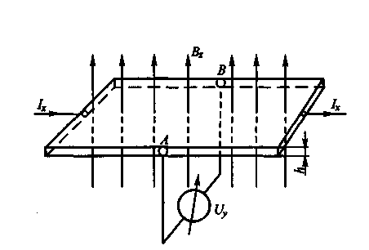
Для изготовления датчиков Холла применяют обычно полупроводники, где величина имеет максимальную величину. Отечественная промышленность серийно выпускает кремниевые, германиевые и арсенид-галлиевые преобразователи Холла. Конструктивно датчики Холла представляют собой пластины прямоугольной или крестообразной формы. Толщина пластин около 0,2 мм, размеры активной части от 1,8х6 до 6х3 мм. Пластины помещают в защитную оболочку из слюды, при этом их габаритные размеры увеличиваются примерно вдвое.

Билет №2
- Дефекты в металлах и их классификация.
Дефектом называют каждое отдельное несоответствие детали или технической системы требованиям, установленным технической документацией.
По расположению:
- наружные (чаще всего обнаруживают визуально);
- внутренние или скрытые (обнаруживаются посредством различных методов неразрушающего контроля).
По форме:
- объемные (в виде изменения (искажения) начальной формы или размеров объекта);
- плоскостные (в виде трещин или полос скольжения).
По размеру:
- субмикрокристаллические (>20х);
- микрокристаллические (6x-20x);
- макродефекты (<6х).
По виду несоответствия:
- несплошность (распространено);
- несоответствие геометрических размеров;
- несоответствие механических свойств;
- несоответствие структуры.
По степени опасности:
- критические (при наличии которых использование агрегата невозможно или недопустимо по условиям безопасности);
- значительные (дефекты, существенно влияющие на использование агрегата по назначению или на его долговечность);
- малозначительные (не оказывают существенного влияния ни на использование агрегата по назначению, ни на его долговечность).
Дефекты
эксплуатационные | производственно-технические
силовые:  - постоянные нагрузки;  - циклические нагрузки (усталостные трещины).  коррозионные:  - постоянные нагрузки (коррозионное растрескивание - стресс-коррозия);  - циклические нагрузки (коррозионная усталость);  - без нагрузки.  тепловые:  - постоянные нагрузки (ползучесть);  - циклические нагрузки (термоудары, пережоги, трещины).  радиационные. | конструкторские;  литейные (газовые поры, холодные и горячие трещины, ликвация);  прокатки;  сварочные (трещины не более 2мкм по ширине раскрытия, визуально - 100 мкм);  обработки;  монтажа.
- Основные характеристики эхо-метода акустического контроля и дефектоскопов, действующих на его основе.

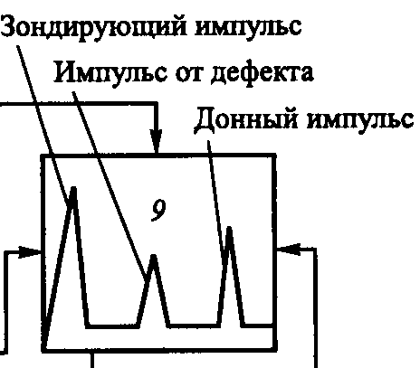
Дефектоскоп (эхо-метод): Импульс ультразвуковых механических колебаний, посылаемых в контролируемое изделие, создается в пьезопреобразователе за счет обратного пьезоэффекта. Для этого на пьезоэлемент преобразователя подается короткий электрический импульс, вырабатываемый генератором зондирующих импульсов. Отраженный от донной поверхности или от дефекта механический импульс УЗ принимается тем же или другим пьезопреобразователем, работающим в режиме приема, и преобразовывается посредством прямого пьезоэффекта в электрический сигнал. Далее сигнал, усиленный с помощью усилителя, подается на вертикальные отклоняющие элементы экрана, определяющие положение луча на экране дефектоскопа по высоте. Одновременно с генератором зондирующих импульсов запускается генератор развертки, дефектоскопа который вырабатывает линейно увеличивающийся (пилообразный) импульс, подаваемый на горизонтальные отклоняющие элементы экрана, для развертки луча в горизонтальной плоскости. Сигналы, поступившие от дефекта или противоположной стороны изделия (донный сигнал), вместе с зондирующим импульсом появляются на экране дефектоскопа в виде пиков соответствующей амплитуды. Положение этих пиков на горизонтальной оси определяется временем их прихода и зависит от скорости УЗ колебаний в контролируемом изделии, а также глубины залегания дефекта или толщины изделия. С помощью глубиномера по времени прихода импульса и известной скорости распространения колебаний определяются соответственно глубина расположения дефектов и толщина изделия.

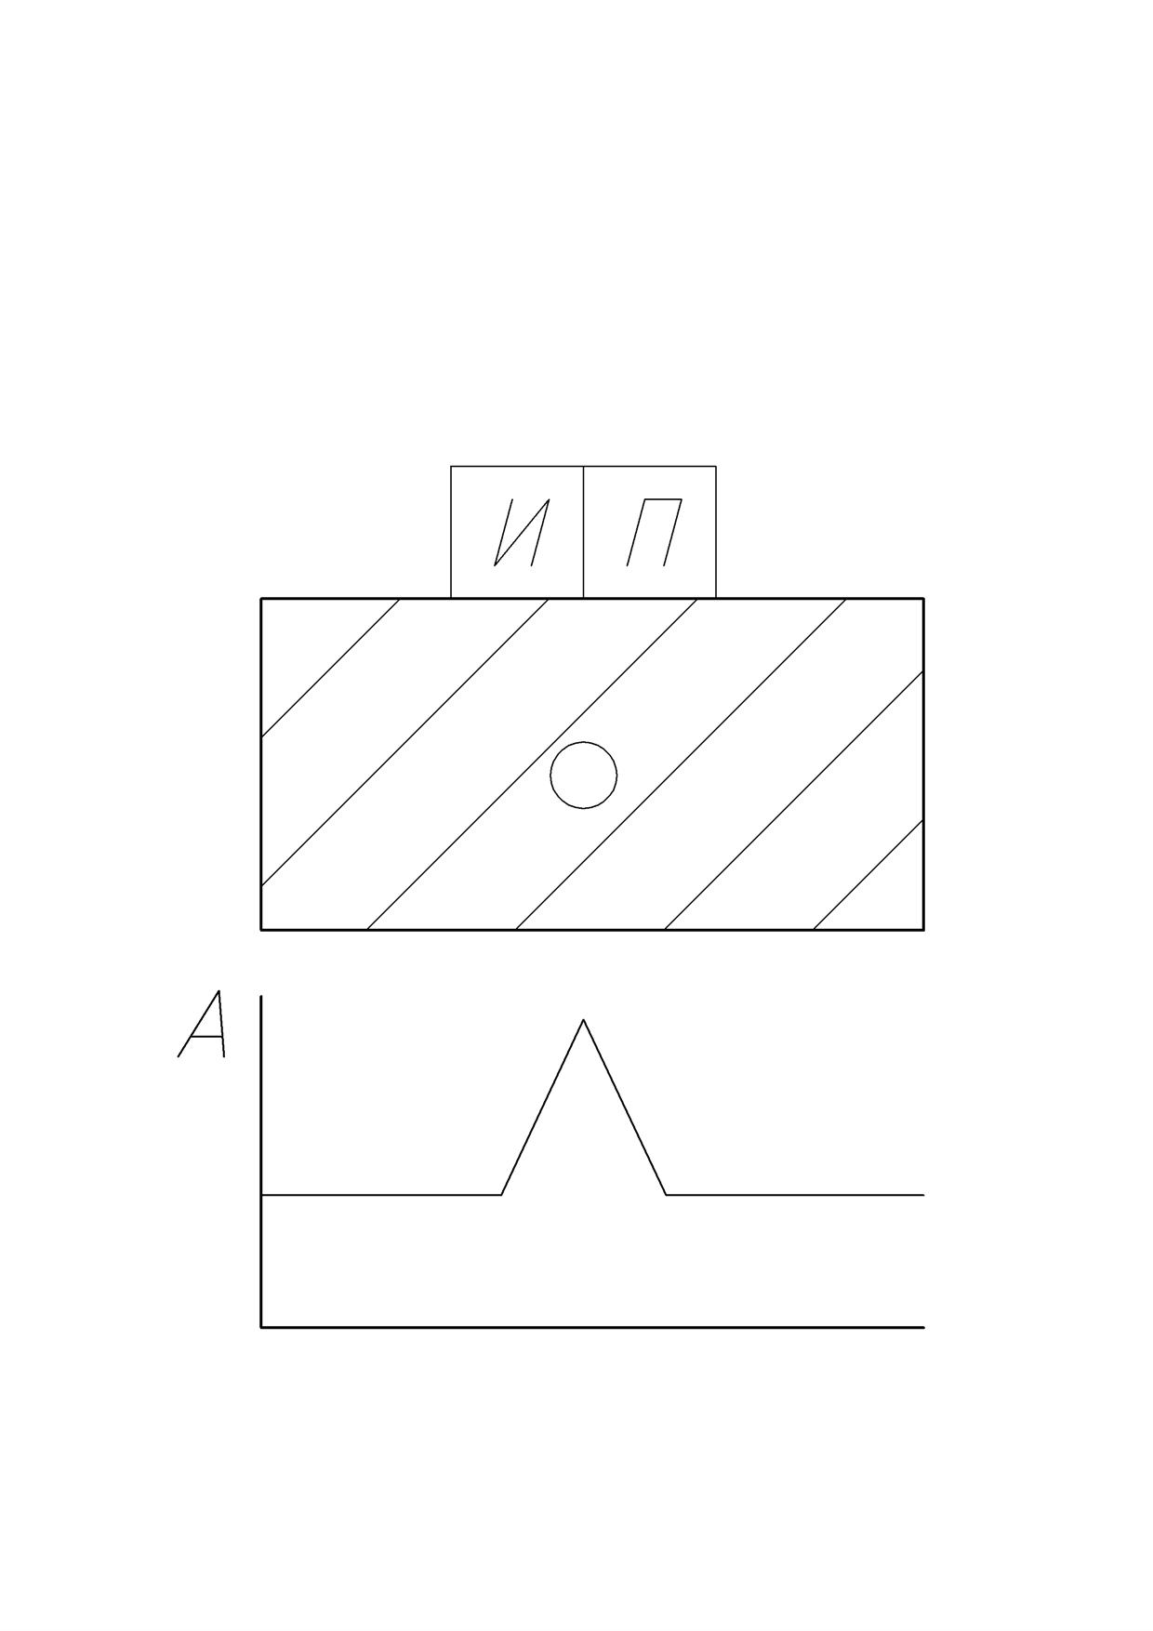
Наиболее широкое распространение получил импульсный эхо-метод, основанный на отражении УЗ колебаний от несплошности и приеме отраженных эхо-сигналов. Амплитуда эхо-сигнала на экране дефектоскопа при этом будет пропорциональна размерам дефекта.
В эхо-методе различают три способа установки пьезопреобразователей (И - излучатель, П - приемник):
1. по раздельной схеме, предусматривающей использование двух пьезопреобразователей, один из которых выполняет функцию излучателя, другой - приемника;
2. по раздельно-совмещенной схеме, когда излучатель и приемник монтируются в одном корпусе;
3. по совмещенной схеме, когда один пьезопреобразователь выполняет одновременно функции излучателя и приемника (низкая чувствительность, удобство применения, применяется чаще всего).

- Пробное давление при гидроиспытаниях оборудования.
Давление рабочее ($p_{\text{раб}}$) - максимальное внутреннее избыточное или наружное давление, возникающее при нормальном протекании рабочего процесса, без учета гидростатического давления среды и без учета допустимого кратковременного повышения давления во время действия предохранительного клапана или других предохранительных устройств.
Давление расчетное в рабочих условиях ($p_{р}$) - давление, на которое производится расчет элементов сосудов и аппаратов на прочность. Расчетное давление принимают, как правило, равным рабочему давлению, или выше его.
При повышении давления в сосуде или аппарате во время действия предохранительных устройств более чем на 10%, по сравнению с рабочим, элементы аппарата должны рассчитываться на давление, равное 90% давления при полном открытии клапана или предохранительных устройств.
Если на элемент сосуда или аппарата действует гидростатическое давление, составляющее 5% и выше рабочего, то расчетное давление для этого элемента должно быть повышено на это же значение.
Давление гидростатическое ($p_{\text{гидр}}$) - давление столба жидкости на элемент сосуда.
Давление пробное ($p_{\text{пр}}$) - давление, при котором производится испытание сосуда.
Давление расчетное в условиях испытаний ($p_{\text{ри}}$) - давление, которому элементы сосудов или аппаратов подвергаются во время пробного испытания, включая гидростатическое давление, если оно составляет 5% или более пробного давления: $p_{\text{ри}}=p_{\text{пр}}+p_{\text{гидр}}$.
Если величина гидростатического давления составляет менее чем 5% от величины пробного давления, при проведении расчете $p_{\text{ри}}$ ею пренебрегают.
Величину пробного давления для проведения гидравлических испытаний аппаратов выбирают в соответствии с требованиями Правил устройства и безопасной эксплуатации сосудов, работающих под давлением. ПБ 10-115-96.
Пробное давление для гидравлических испытаний сосудов
Конструкция и материал сосуда | Формула для расчета пробного давления  $p_{\text{пр}}$, МПа
Сварная металлическая | $$1,\text{25}⋅р_{р}⋅\frac{{\left[σ\right]}_{\text{20}}}{{\left[σ\right]}_{t}}$$
Литая металлическая | $$1,5⋅р_{р}⋅\frac{{\left[σ\right]}_{\text{20}}}{{\left[σ\right]}_{t}}$$
Из неметаллических материалов с ударной вязкостью более 20 Дж/см² | $$1,3⋅р_{р}⋅\frac{{\left[σ\right]}_{\text{20}}}{{\left[σ\right]}_{t}}$$
Из неметаллических материалов с ударной вязкостью менее 20 Дж/см² | $$1,6⋅р_{р}⋅\frac{{\left[σ\right]}_{\text{20}}}{{\left[σ\right]}_{t}}$$
$p_{р}$ - расчетное давление для элементов сосуда, МПа;
${\left[σ\right]}_{\text{20}}$, ${\left[σ\right]}_{t}$ - допускаемые напряжения для материала сосуда или его элементов соответственно при 20ºС и расчетной температуре, МПа.
За расчетную температуру стенки сосуда или аппарата принимают наибольшее значение температуры стенки, определяемую на основе теплотехнических расчетов или результатов испытаний. В случае невозможности проведения расчетов или испытаний: при положительных температурах t = max {tС, t20ºС}, где tС - наибольшая температура среды; при отрицательных температурах расчет производят для t = +20ºС.
Поскольку сосуды испытывают при нормальной температуре (+20ºС), а расчетное давление соответствует рабочей температуре эксплуатации сосуда, которая может быть повышенной, аппарат имеет при испытании запас, кроме заложенного расчетом при рабочих условиях, равный отношению ${\left[σ\right]}_{\text{20}}$/${\left[σ\right]}_{t}$.
Если элементы изготовлены из различных материалов, отношение ${\left[σ\right]}_{\text{20}}$/${\left[σ\right]}_{t}$, принимается по тому из использованных материалов элементов (обечаек, днищ, фланцев, крепежа, патрубков и др.) сосуда, для которого оно является наименьшим.
Проведение проверочного расчета оборудования на прочность при гидроиспытаниях производят, исходя из условия, что напряжение в стенках (σ_{г}) при расчетном давлении в условиях испытаний ($p_{\text{ри}}$) не должно превышать 90% от предела текучести материала (), а при пневматическом испытании напряжение в стенке от $p_{\text{пр}}$ не должно превышать .

Билет №3
- Выбор метода неразрушающего контроля.
Типовая программа диагностики предусматривает использование различных методов контроля, прежде всего методов неразрушающего контроля. Неразрушающий контроль требует применения специальных и дорогостоящих приборов и оборудования и привлечения высококвалифицированных аттестованных специалистов. Он может осуществляться как дискретно, так и путем постоянного мониторинга на сложных и дорогостоящих опасных производственных объектах.
Классификация видов НК в основана на физических процессах взаимодействия поля или вещества с объектом контроля. В основе решения диагностических задач лежит прежде всего оптимальный выбор физического процесса, дающего наиболее объективную информацию об объекте диагностирования. В зависимости от общности физических принципов, на которых они основаны, различают девять видов НК: акустический; магнитный; тепловой; электрический; оптический; вихретоковый; радиационный; проникающими веществами; радиоволновой.
Каждый из видов НК подразделяют на методы, отличающиеся следующими признаками:
- характером взаимодействия поля или вещества с объектом, определяющим соответствующие изменения поля или состояния вещества;
- параметром поля или вещества (первичным информативным параметром), измеряемым в процессе контроля;
- способом измерения параметра поля или вещества.
Ни один из методов НК не является универсальным. Каждый из них может быть использован наиболее эффективно для обнаружения определенных дефектов в заданных условиях. Например, многие из методов применимы для контроля некоторых типов материалов: радиоволновые - для радиопрозрачных диэлектрических материалов; электроемкостный - для неметаллических, плохо проводящих ток материалов; вихретоковый, электропотенциальный - для хороших электропроводников; магнитный - для ферромагнетиков; акустический - для материалов, обладающих небольшим затуханием звука соответствующей частоты, и т.д.
Средства неразрушающего контроля разделяют на индикаторные и измерительные. Индикаторными называют средства контроля, не имеющие измерительных узлов и предназначенные лишь для индикации дефектов. Средства контроля, оснащенные измерительными узлами, подлежат периодической метрологической поверке. Периодичность поверки указывается в паспортах средств измерений и обычно составляет один год. Поверке подлежат также контрольные и стандартные образцы, используемые для настройки и проверки средств измерений.
Для правильного выбора методов НК необходимо знание их особенностей, областей применения и технологии контроля. Далее рассмотрены основные методы неразрушающего контроля, наиболее часто применяемые в процессе технической диагностики нефтегазового оборудования.

Метод НК | Материал |  |  | Расположение |  |  |  | Чувств.
Метод НК | МеМ | МеН | Немет. | Пов. | Подпов. (не > 1мм) | В об. | Под пок. | Чувств.
Акустический  (УЗК) | + | + | > 1000 м/с | - | -/+ | + | ЭМА | 100 мкм
R-контроль | + | + | +/- | + | + | + | + | 100 мкм
Вихретоковый | + | + | -/+ | + | + | - | + | 0,5 мкм
Проникающие в-ва | + | + | +/- | + | - | - | - | 1-2 мкм
РВК | - | - | + | + | + | + | + | 1мм
Оптический | + | + | + | + | - | - | - | 100 мкм
Магнитный | μ > 40 | - | - | + | +/- | - | + | 10 мкм
Тепловой | + | + | + | + | - | - | -
Электрический | + | + | -/+ | + | -/+ | - | - | 2 мкм

- Акустическая эмиссия при статическом и циклическом нагружении металлов.

Для возникновения эффекта АЭ необходимо высвобождение энергии. Закономерности излучения АЭ материала, вызываемые динамической локальной перестройкой его структуры, включая как пластическое деформирование, так и образование и рост трещин, исследуют при механическом растяжении соответствующих образцов.
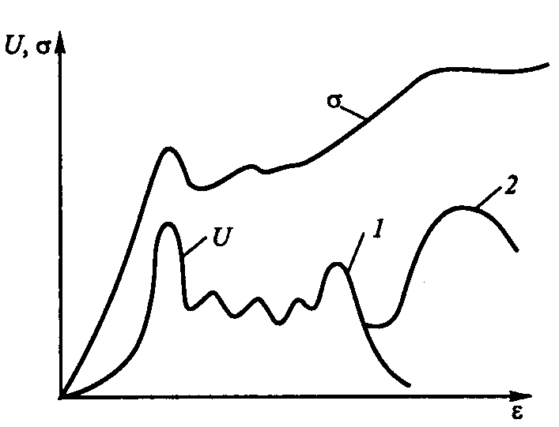
Как правило, АЭ при пластической деформации является эмиссией непрерывного типа, имеющей вид непрерывного радиосигнала, сходного с шумовым. Для характеристики процесса АЭ часто используется значение акустической эмиссии А - параметр, учитывающий как количество импульсов, так и их амплитуду, пропорциональный произведению активности или скорости счета на среднее значение амплитуды сигналов за единицу времени. Для большинства металлов при их пластическом деформировании максимум активности, скорости счета и эффективного значения АЭ совпадает с пределом текучести.
A
A
На рис. приведена зависимость эффективного значения АЭ (А) при растяжении гладких образцов, совмещенная с диаграммой напряжения $\left(σ\right)$-деформации $\left(ε\right)$. Зависимость 1 соответствует малоуглеродистой стали (с содержанием углерода до 0,015 %) и представляет собой непрерывную АЭ с максимумом в зоне зуба (площадки) текучести. Зависимость 2 характерна для конструкционной углеродистой стали, содержащей карбиды, и кроме непрерывной АЭ включает раздельные импульсы большой амплитуды, связанные с разрушением цементитовых пластинок в перлите стали.
Максимум активности АЭ в зоне зуба и площадки текучести объясняется массовым образованием и перемещением дефектов (дислокаций) кристаллической решетки при переходе к пластической деформации и накоплении необратимых изменений структуры. Затем активность снижается из-за того, что движение вновь образующихся дислокаций ограничивается уже существующими. При повторном нагружении проявляется эффект «необратимости», называемый эффектом Кайзера. Он заключается в том, что при повторном нагружении через малый промежуток времени на фиксированном уровне чувствительности аппаратуры АЭ не регистрируется до тех пор, пока не будет превышен достигнутый перед этим уровень нагрузки. На самом деле сигналы АЭ возникают с самого начала нагружения, но их величина настолько мала, что находится ниже уровня чувствительности аппаратуры. Вместе с тем при повторном нагружении спустя длительное время АЭ регистрируется на уровне нагрузки, меньшем, чем предварительно достигнутый. Этот эффект, называемый эффектом Феличиты, объясняется обратным движением дислокаций при снятии нагрузки.
Наибольшую опасность представляют трещиноподобные дефекты, развитие которых в большинстве случаев приводит к авариям и разрушениям конструкции. Образование и рост трещины происходят скачкообразно и сопровождаются различными раздельными импульсами соответствующей амплитуды.
В материалах как с естественными трещинами, так и с искусственными надрезами происходит концентрация напряжений в вершине дефекта при нагружении объекта рабочими или испытательными нагрузками. При достижении локальным напряжением предела текучести материала образуется зона пластической деформации. Объем этой зоны пропорционален уровню напряжений, которые характеризуются коэффициентом интенсивности этих напряжений К. Когда локальные напряжения превышают предел прочности, происходит микроразрыв - скачкообразное приращение длины дефекта, сопровождающееся импульсом АЭ. Число импульсов N растет с увеличением К. Зависимость суммарной АЭ N от коэффициента интенсивности напряжений К имеет вид
$N=c⋅K^{m}$,
где с - коэффициент условий испытаний; m - параметр, связанный со свойствами материалов и скоростью развития разрушения (трещины).
Амплитуда сигналов АЭ при росте трещины может достигать 85 дБ и более. Для пластической деформации амплитуда сигналов АЭ обычно не превышает 40...50 дБ. Таким образом, различие амплитуд АЭ является одним из основных признаков отличия пластической деформации от роста трещины.

- Принцип действия усиливающих экранов при радиационном контроле.

Радиационный неразрушающий контроль основан на использовании проникающих свойств ионизирующих излучений и является одним из наиболее эффективных и распространенных видов контроля. В нефтегазовой отрасли применяется прежде всего для контроля сварных соединений магистральных и промысловых трубопроводов, резервуаров для хранения нефти и нефтепродуктов, сосудов под давлением и других объектов. Реализация данного вида контроля предусматривает использование как минимум трех основных элементов: источника ионизирующего излучения; объекта контроля; детектора, регистрирующего результаты взаимодействия ионизирующего излучения с объектом контроля.
В радиационном неразрушающем контроле используют три вида ионизирующих излучений: тормозное , гамма- и нейтронное .

ИИ ● ║ОК ║УЭ ║экран (РГ, РМ, РС - методы оценки).
1. с электронным приводом (для флюорографии).
2. без электронного привода:
- флуоресцентные;
- металлические.

Усилитель радиационного изображения - радиационно-оптический преобразователь, в котором за счет дополнительных источников энергии, не связанных с ионизирующим излучением, в процессе облучения происходит радиационно-оптическое преобразование с коэффициентом усиления яркости более 1.
Усилитель радиационного изображения с электронно-оптическим преобразованием - усилитель радиационного изображения, в котором усиление яркости изображения, сформированного ионизирующим излучением на флуоресцентном экране, происходит за счет электронно-оптического преобразователя (ускорения фотоэлектронов электрическим полем и последующего преобразования фотоэлектронного изображения в видимое на катодолюминисцентном экране).

Билет №4
- Гидравлические испытания сосудов давления.
Сосуд - есть герметически закрытая емкость, предназначенная для ведения химических, тепловых и других технологических процессов, а также для хранения и транспортирования газообразных, жидких и других веществ. Границей сосуда являются входные и выходные штуцера.
Конструкция сосудов должна обеспечивать надежность и безопасную эксплуатацию в течение расчетного срока службы и предусматривать возможность проведения его технического освидетельствования, очистки, промывки, полного опорожнения, продувки, ремонта, эксплуатационного контроля металла и соединений.
Гидравлическое (пневматическое) испытание является процедурой по технической диагностике сосудов, имеющее следующие цели:
1. Проверить прочность элементов конструкции.
2. Проверить плотность соединений элементов конструкции.
Проведение гидравлических испытаний нефтегазового оборудования должно проходить в соответствии с требованиями следующих нормативных документов и актов.
Порядок проведения гидравлических испытаний должен быть указан в техническом проекте и в инструкции предприятия - изготовителя по монтажу и эксплуатации сосуда.
Гидравлическое испытание сосудов проводится только при удовлетворительных результатах наружного и внутреннего осмотров.
Сосуды должны иметь штуцеры для наполнения и слива воды, а также удаления воздуха при гидравлическом испытании. На каждом сосуде должен быть предусмотрен вентиль, позволяющий осуществлять контроль за отсутствием давления в сосуде перед его открыванием.
Сосуды должны предъявляться к гидравлическому испытанию с установленной на них арматурой.
Испытание производится с крепежными деталями и прокладками, указанными в проекте.
Устройства, препятствующие наружному и внутреннему осмотрам сосудов должны быть, как правило, съемными. Если конструкция сосуда не позволяет проведение наружного и внутреннего осмотров или гидравлического испытания, разработчиком проекта сосуда в инструкции по монтажу и эксплуатации должны быть указаны методика, периодичность и объем контроля. Ответственность за своевременную и качественную подготовку сосуда для освидетельствования несет владелец сосуда.
Давление в испытываемом сосуде следует повышать плавно. Скорость подъема давления должна быть указана: для испытания сосуда на заводе изготовителе в технической документации, для испытания сосуда в процессе эксплуатации - в инструкциях по монтажу и безопасной его эксплуатации. Как правило, инструкции рекомендуют через каждые 15 минут выдержки повышать давление в сосудах на величину, соответствующую 25% p_{пр}.
Давление при гидравлическом испытании должно контролироваться двумя манометрами, имеющими одинаковый предел измерения и одинаковый класс точности.
При заполнении аппарата водой необходимо следить, чтобы в нем не остался воздух. При спуске воды из аппарата следует открывать воздушник, чтобы предотвратить нежелательное действие на аппарат внешнего давления. Запрещается поднимать давление («поддавливать») сжатым воздухом.
Для гидравлических испытаний используется вода с температурой от +5 до +40ºС, если в технических условиях на сосуд не указано иное значение температуры. Разность температур стенки сосуда и окружающего воздуха во время испытаний не должна вызывать конденсации влаги на поверхности стенок сосуда.
Прочность металла в допускаемом диапазоне температур испытания изменяется незначительно. Поэтому, значение допускаемых напряжений [σ] металла, из которого изготовлен сосуд, в процессе гидравлических испытаний принято всегда выбирать соответствующее температуре +20ºС.
Гидравлическое испытание вертикально установленных сосудов допускается производить в горизонтальном положении при условии обеспечения прочности корпуса сосуда, для чего расчет на прочность должен быть выполнен разработчиком проекта сосуда с учетом принятого способа крепления в процессе гидравлического испытания. При этом пробное давление следует принимать с учетом гидростатического давления, действующего на сосуд в процессе его эксплуатации.
Давление в верхней точке аппарата, находящегося в рабочем положении, должно быть равно пробному.
Давление в нижней части сосуда рассчитывается с учетом гидростатического давления.
Плотность приварки укрепляющих колец и патрубков штуцеров проверяют через сигнальные отверстия пневматически давлением 0,4÷0,6МПа с обмыливанием швов внутри и снаружи аппарата.
Время выдержки под пробным давлением зависит от толщины стенки сосуда и указывается в паспорте сосуда.
После выдержки сосуда под пробным давлением в течение указанного времени, давление в нем снижают плавно до расчетного и производят осмотр наружной поверхности сосуда.
Во время испытаний запрещается обстукивать стенки, подтягивать разъемные соединения сосуда находящегося под давлением.
Время выдержки сосуда под пробным давлением
Толщина стенки сосуда, мм | Время выдержки, мин
До 50 | 10
От 50 до 100 | 20
Более 100 | 30
Литые, неметаллические, многослойные (независимо от толщины) | 60
Сосуд считается выдержавшим гидравлическое испытание, если не обнаружено:
- течи, трещин, запотевание, слезок в сварных швах и на основном металле;
- течи в разъемных соединениях;
- видимых остаточных деформаций;
- падения давления по манометру.
Сосуд и его элементы, в которых при испытании выявлены дефекты, после их устранения подвергаются повторным гидравлическим испытаниям пробным давлением, установленным настоящими «Правилами».
Значение пробного давления и результаты технического освидетельствования должны записываться в паспорте сосуда лицом, производящим освидетельствование, с указанием разрешенных параметров эксплуатации сосуда и сроков следующего освидетельствования. Если при техническом освидетельствовании окажется, что сосуд, вследствие имеющихся дефектов или нарушений «Правил», находится в состоянии, опасном для дальнейшей эксплуатации, работа такого сосуда должна быть запрещена.
Периодичность испытаний сосудов различной категории указывается в нормативно-технической документации на сосуд и в «Правилах» устройства и безопасной эксплуатации сосудов, работающих под давлением» Госгортехнадзор РФ.
При проведении внеочередного освидетельствования должна быть указана причина, вызвавшая необходимость в таком освидетельствовании.

- Технология и чувствительность магнитопорошкового метода контроля.
Для регистрации магнитных полей рассеяния от дефектов наибольшее применение нашли магнитные порошки, обеспечивающие наивысшую чувствительность. При магнитопорошковой дефектоскопии контроль включает следующие основные этапы:
- подготовка поверхности деталей;
- намагничивание деталей;
- обработка сухим порошком или суспензией;
- осмотр деталей, оценка имеющихся дефектов и, при необходимости, размагничивание.
Магнитопорошковым методом определяют поверхностные дефекты и дефекты, располагающиеся на небольшой глубине. Чувствительность контроля определяется многими факторами: магнитными характеристиками материала, свойствами применяемого порошка и т.п. Увеличение шероховатости приводит к снижению чувствительности, поскольку магнитный порошок оседает на неровностях поверхности, т. е. поверхность нужно готовить: очистить от окалины, грязи, смазки. Наклеп поверхности часто принимают за дефект. Контроль сварных швов возможен только после их механической зашлифовки. Допускается проведение контроля по немагнитным покрытиям. Наличие таких покрытий при толщине до 20 мкм практически не влияет на чувствительность метода.
Чувствительность магнитопорошкового метода дефектоскопии определяется на контрольных образцах с естественными или искусственными дефектами. Конструктивно образцы с поверхностными
искусственными дефектами аналогичны соответствующим образцам, используемым в капиллярном контроле.

3.Принцип работы тензорезистора.
Тензорезистор - резистор, изменяющий свое сопротивление при деформации. Тензорезисторы используются для измерения смещений или деформаций.
, ,
- коэффициент тензочувствительности (зависит от физ. св-тв материала резистора).

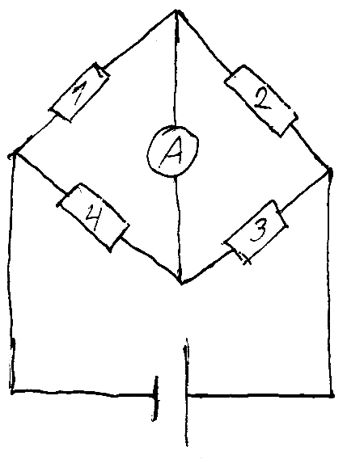
Мостовая схема подключения тензорезисторов.
1 - приклеенный тензодатчик;
2, 3 - резисторы (сопротивления);
4 - неприклеенный тензодатчик.
Данная схема позволяет компенсировать влияние изменения температуры.
Тензодатчики стандартизированы
Билет №5
- Физические основы методов и технология радиационной дефектоскопии.
Радиационный неразрушающий контроль основан на использовании проникающих свойств ионизирующих излучений и является одним из наиболее эффективных и распространенных видов контроля. В нефтегазовой отрасли применяется прежде всего для контроля сварных соединений магистральных и промысловых трубопроводов, резервуаров для хранения нефти и нефтепродуктов, сосудов под давлением и других объектов. Реализация данного вида контроля предусматривает использование как минимум трех основных элементов: источника ионизирующего излучения; объекта контроля; детектора, регистрирующего результаты взаимодействия ионизирующего излучения с объектом контроля.
В радиационном неразрушающем контроле используют три вида ионизирующих излучений: тормозное , гамма- и нейтронное .
Контроль с применением нейтронного излучения осуществляется только в стационарных условиях. Основными источниками нейтронного излучения являются ускорители заряженных частиц, ядерные реакторы и радиоактивные источники нейтронов. В полевых условиях при эксплуатации или строительстве объекта обычно используют х- или γ-излучения. Источниками х-излучения при этом служат переносные импульсные рентгеновские аппараты, а γ-излучения - радиоактивные источники. С их помощью можно просвечивать стальные изделия толщиной 1...200 мм.
Контрольно-измерительная часть представляет собой группу приборов, которые служат для измерения и регулирования времени, тока, напряжения и частоты. Величина высокого напряжения, подаваемого на электроды рентгеновской трубки, составляет 100...400 кВ. С увеличением напряжения осуществляется смещение максимума излучения в сторону коротких волн, увеличивается проникающая способность излучения.
Рентгеновский излучатель, помимо рентгеновской трубки, включает защитный кожух, заполненный изолирующей средой - трансформаторным маслом или газом под давлением, а также коллиматор - устройство, предназначенное для формирования пучка направленного излучения.
Радиоактивные источники γ-излучения применяются в гамма-дефектоскопии и поставляются в ампулах, транспортируемых в специальных контейнерах. В качестве радиоактивных источников обычно используются изотопы Со60, Se75, Ir192. Появление таких сравнительно дешевых радиоактивных источников привело к созданию специальных комплектов оборудования, названных гамма-дефектоскопами. Различают гамма-дефектоскопы для фронтального и панорамного просвечивания, а также универсальные шланговые гамма-дефектоскопы. Гамма-дефектоскопы первого типа представляют собой лишь излучающую радиационную головку, устанавливаемую в зону контроля и снабженную механизмом открывания и закрывания затвора. Наибольшее применение нашли универсальные приборы шлангового типа, состоящие из радиационной головки, шланга-ампулопровода, пульта управления с механизмом перемещения ампулы с радиоактивным источником по ампулопроводу и коллимирующей насадки. В этих аппаратах ампула радиоактивного источника излучения из радиационной головки подается по ампулопроводу с помощью гибкого троса, приводимого от дистанционного пульта с ручным или электрическим приводом. Наличие дистанционного привода позволяет свести до минимума радиоактивное облучение оператора за счет его удаления от источника излучения на 12 м и более.

В отличие от рентгеновских аппаратов гамма-дефектоскопы могут эксплуатироваться без источников энергии, что особенно важно в полевых условиях. Их также часто применяют для контроля закрытых объектов сложной формы, когда невозможно установить излучатели рентгеновских аппаратов. Недостатками гамма-дефектоскопов являются: необходимость периодической замены источников излучения, потерявших активность, ограниченные возможности по регулированию режимов работы, а также более низкий контраст радиографических снимков по сравнению с рентгеновскими.
Ионизирующие излучения в целом с точки зрения воздействия на организм человека являются наиболее опасными из числа используемых в неразрушающем контроле, поэтому вся аппаратура, применяемая при радиационном контроле, подлежит обязательной сертификации и периодической переаттестации. К работе допускается специально обученный и аттестованный персонал, который подвергается обязательному дозиметрическому контролю.
Из числа радиационных методов для обнаружения и измерения внутренних дефектов в изделии используются методы прошедшего излучения. При прохождении через контролируемое изделие ионизирующее излучение ослабляется за счет его поглощения и рассеяния в материале изделия. Степень ослабления зависит от толщины изделия, химического состава и структуры материала, наличия в нем газовых полостей, сульфидных раскатов и других инородных включений. В результате прохождения ионизирующего излучения через контролируемое изделие детектором фиксируется распределение интенсивности дошедшего до него потока излучения, называемого радиационным изображением изделия. Наличие и характеристики дефектов определяют по плотности полученного радиационного изображения. Равномерная интенсивность излучения, дошедшего до детектора, свидетельствует об отсутствии дефектов. Уменьшение плотности радиационного изображения соответствует увеличению толщины контролируемого изделия, например в зоне сварных швов или брызг (капелек) металла от сварок. В свою очередь увеличение плотности соответствует участкам изделий с меньшей радиационной толщиной, имеющих дефекты. Схема радиационного контроля методом прошедшего излучения.
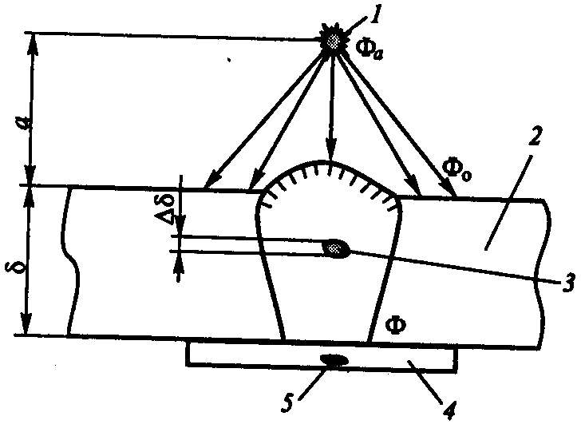
1 - источник излучения;
2 - объект контроля;
3 - дефект;
4 - детектор (кассета с пленкой);
5 - след от дефекта.

Интенсивность доходящего до объекта излучения зависит от исходного потока в точке выхода излучения , расстояния а до объекта и особенностей самого излучения:
,
где R и b - константы, определяемые природой излучения.

После прохождения объекта интенсивность попадающего на детектор излучения определится из выражения
,
где μ - коэффициент ослабления излучения материалом объекта; δ - толщина объекта; В - фактор так называемого накопления, определяемый экспериментально (при узком пучке лучей В = 1).
В связи с экспоненциальной зависимостью затухания интенсивности ионизирующего излучения чувствительность контроля резко уменьшается с увеличением радиационной толщины, поэтому максимальная глубина контроля ограничена и для переносных аппаратов обычно не превышает 200 мм, что является одним из недостатков радиационного метода контроля.
Кроме того, весьма существенным недостатком является то, что трещины, радиационная толщина которых меньше заданного класса чувствительности, при радиационном методе контроля не выявляются. В первую очередь это относится к трещинам, ориентированным перпендикулярно или под малым углом к направлению ионизирующего излучения.
Методы радиационного контроля прошедшим излучением различаются способами детектирования результатов взаимодействия излучения с объектом контроля и, соответственно, делятся на радиографические, радиоскопические и радиометрические.
Радиографический метод неразрушающего контроля основан на преобразовании радиационного изображения контролируемого объекта в радиографический снимок или записи этого изображения на запоминающем устройстве с последующим преобразованием в световое изображение. Для получения радиографических снимков используют кассеты со специальной радиографической (рентгеновской) пленкой, снабженные для повышения чувствительности усиливающими экранами. В качестве детекторов радиационного изображения используются также полупроводниковые пластины, с которых изображение методом ксерорадиографии переносится на обычную бумагу.
Радиоскопический метод радиационного контроля основан на регистрации радиационного изображения на флуоресцирующем экране или на экране монитора электронного радиационно-оптического преобразователя. Достоинством радиоскопического метода является возможность единовременного контроля изделия под разными углами и, соответственно, стереоскопического видения дефектов.
При радиометрическом методе радиационное изображение преобразуется посредством сканирования в цифровую форму и фиксируется на соответствующем носителе информации - дискете, магнитной ленте. В дальнейшем эта информация переносится в компьютер для последующей обработки и анализа.
Для целей технической диагностики эксплуатируемого оборудования применяют радиографический метод контроля, реализуемый посредством относительно простого переносного комплекта оборудования, позволяющего получить документальное подтверждение результатов контроля в виде радиографического снимка.

- Дефекты сварных соединений и причины их возникновения
В процессе образования сварных соединений в металле шва и зоне термического влияния могут возникать различные отклонения от установленных норм и технических требований, приводящие к ухудшению работоспособности сварных конструкций, снижению их эксплуатационной надежности, ухудшению внешнего вида изделия. Такие отклонения называют дефектами. Дефекты сварных соединений различают по причинам возникновения и месту их расположения (наружные и внутренние). В зависимости от причин возникновения их можно разделить на две группы.
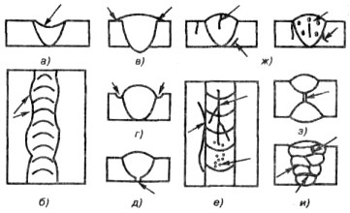
Рис. 1. Виды дефектов сварных швов:
а - ослабление шва. б - неравномерность ширины, в - наплыв, г - подрез, с - непровар, с - трещины и поры, ж - внутренние трещины и поры, з - внутренний непровар, и - шлаковые включения
Наплывы образуются в результате натекания жидкого металла на поверхность холодного основного металла без сплавления с ним. Они могут быть местными - в виде отдельных застывших капель, а также иметь значительную протяженность вдоль шва. Чаще всего наплывы образуются при выполнении горизонтальных сварных швов на вертикальной плоскости. Причины образования наплывов - большой сварочный ток, слишком длинная дуга, неправильный наклон электрода, большой угол наклона изделия при сварке на спуск. При выполнении кольцевых швов наплывы образуются при недостаточном или излишнем смещении электрода с зенита. В местах наплывов часто могут выявляться непровары, трещины и др.
Подрезы представляют собой продолговатые углубления (канавки), образовавшиеся в основном металле вдоль края шва. Они возникают в результате большого сварочного тока и длинной дуги. Основной причиной подрезов при выполнении угловых швов является смещение электрода в сторону вертикальной стенки. Это вызывает значительный разогрев металла вертикальной стенки и его стекание при оплавлении на горизонтальную стенку. Подрезы приводят к ослаблению сечения сварного соединения и концентрации в нем напряжений, что может явиться причиной разрушения.
Прожоги - это сквозные отверстия в шве, образованные в результате вытекания части металла ванны. Причинами их образования могут быть большой зазор между свариваемыми кромками, недостаточное притупление кромок, чрезмерный сварочный ток, недостаточная скорость сварки. Наиболее часто прожоги образуются при сварке тонкого металла и выполнении первого прохода многослойного шва. Прожоги могут также образовываться в результате недостаточно плотного поджатая сварочной подкладки или флюсовой подушки.
Непроваром называют местное несплавление кромок основного металла или несплавление между собой отдельных валиков при многослойной сварке. Непровары уменьшают сечение шва и вызывают концентрацию напряжений в соединении, что может резко снизить прочность конструкции. Причины образования непроваров - плохая зачистка металла от окалины, ржавчины и загрязнений, малый зазор при сборке, большое притупление, малый угол скоса кромок, недостаточный сварочный ток, большая скорость сварки, смещение электрода от центра стыка. Непровары выше допустимой величины подлежат удалению и последующей заварке.
Трещины, также как и непровары, являются наиболее опасными дефектами сварных швов. Они могут возникать как в самом шве, так и в околошовной зоне и располагаться вдоль или поперек шва. По своим размерам трещины могут быть макро- и микроскопическими. На образование трещин влияет повышенное содержание углерода, а также примеси серы и фосфора.
Шлаковые включения , представляющие собой вкрапления шлака в шве, образуются в результате плохой зачистки кромок деталей и поверхности сварочной проволоки от оксидов и загрязнений. Они возникают при сварке длинной дугой, недостаточном сварочном токе и чрезмерно большой скорости сварки, а при многослойной сварке - недостаточной зачистке шлаков с предыдущих слоев. Шлаковые включения ослабляют сечение шва и его прочность.
Газовые поры появляются в сварных швах при недостаточной полноте удаления газов при кристаллизации металла шва. Причины пор - повышенное содержание углерода при сварке сталей, загрязнения на кромках, использование влажных флюсов, защитных газов, высокая скорость сварки, неправильный выбор присадочной проволоки. Поры могут располагаться в шве отдельными группами, в виде цепочек или единичных пустот. Иногда они выходят на поверхность шва в виде воронкообразных углублений, образуя так называемые свищи. Поры также ослабляют сечение шва и его прочность, сквозные поры приводят к нарушению герметичности соединений.
Перегрев, пережог металла и др. Перегрев характеризуется чрезмерным укрупнением зерна и огрублением структуры металла. Более опасен пережог - наличие в структуре металла зерен с окисленными границами. Такой металл имеет повышенную хрупкость и не поддается исправлению. Причиной пережога является плохая защита сварочной ванны при сварке, а также сварка на чрезмерно большой силе тока.

- Виброхарактеристики методов и объектов контроля.
Вибрация - это механические колебания, характеризующиеся многократно повторяющимся отклонением физических тел от положения равновесия. Эти колебания являются следствием взаимодействия четырех факторов: упругой реакции системы, степени ее демпфирования, силы инерции, характера и величины внешней нагрузки.
Вибрация может характеризоваться следующими основными параметрами: виброперемещением S, виброскоростью, виброускорением а, угловой скоростью или частотой колебаний w или f.
,
где - виброперемещение объекта; - амплитуда виброперемещения; w - угловая скорость колебаний, с⁻¹; t - время; - начальная фаза колебаний в исходном состоянии при t = 0; - фаза колебаний.
Колебания, которые могут быть представлены в виде суммы двух и более гармонических колебаний с разной частотой, называются полигармоническими, например
.
Виброперемещение представляет интерес в тех случаях, когда необходимо знать относительное смещение объекта или его деформацию. Виброперемещение при одной и той же мощности уменьшается с ростом w. Поэтому в низкочастотном диапазоне чаще измеряют параметры виброперемещения и виброскорости, в среднечастотном - виброскорости, а в высокочастотном - виброускорения. Однако такое деление является условным, так как современные микропроцессорные приборы позволяют легко пересчитывать виброперемещение в виброскорость или виброускорение и наоборот.

Билет №6
- Технология капиллярного контроля.
Капиллярный контроль - неразрушающий контроль проникающими веществами основан на проникновении веществ в полости дефектов контролируемого объекта для выявления поверхностных дефектов.
Метод выявления дефектов с помощью жидких проникающих веществ основан на таких физических явлениях при взаимодействии жидкости с твердыми телами, как смачивание, капиллярные и сорбционные явления.
Капиллярный контроль осуществляется путем нанесения жидких проникающих веществ, называемых пенетрантами, их проникновения в полости поверхностных и сквозных дефектов и регистрации, образующихся на поверхности объекта контроля индикаторных следов.
Капиллярные методы неразрушающего контроля широко используют в процессе технической диагностики различных видов нефтегазового оборудования: например, для выявления поверхностных дефектов корпусов вертлюгов, щек талевых блоков, буровых крюков и др. Контроль проводят по следующим этапам: подготовка поверхности объекта к контролю, обработка дефектоскопическими материалами, осмотр и выявление дефектов, окончательная очистка контролируемой поверхности.
Подготовка объекта к контролю включает в себя очистку и сушку контролируемой поверхности и полостей дефектов. Цель этого этапа заключается в обеспечении доступа индикаторного пенетранта в дефекты, а также в устранении возможности образования фона и ложных индикаций. Очистка может производиться следующими способами: механическим, растворителями, химическим, электрохимическим, ультразвуковым. Механический способ используют при наличии на поверхности ржавчины, окалины, сварочного флюса, краски и т. д. Очистку осуществляют путем пескоструйной обработки, металлическими щетками, механическим шлифованием, шабрением и др. Недостатком этого способа является высокая вероятность закрытия устьев полостей дефектов.
При отсутствии механических препятствий проникновения пенетранта для очистки поверхности применяют органические растворители и водные моющие средства, наносимые вручную. Для интенсификации процесса очистки изделие может погружаться в ультразвуковую ванну с моющим раствором. В более ответственных случаях применяют химическую или электрохимическую очистку, заключающуюся в травлении поверхности слабыми растворами кислот или травлении под воздействием электрического поля.
После очистки изделия непосредственно перед нанесением пенетранта производится его сушка с целью удаления воды или растворителя с поверхности изделия и полостей дефектов, затем проверка контролируемой поверхности на степень обезжиривания. Наиболее простой метод оценки степени обезжиривания основан на способности воды или моющего раствора сохранять на обезжиренной поверхности металла в течение определенного времени сплошности, т. е. не собираться в капли. Поверхность считается обезжиренной, если в течение 60 с сплошность пленки воды не нарушилась.
Обработка дефектоскопическими материалами составляет основную часть процесса контроля и выполняется в следующем порядке: нанесение пенетранта на контролируемую поверхность, удаление избытков пенетранта, нанесение проявителя. Нанесение пенетранта производится погружением, кистью или напылением с помощью аэрозольного баллона, пульверизатора или краскораспылителя. Для лучшего проникновения в полости дефектов пенетрант в зависимости от его состава выдерживают на поверхности 10...20 мин, после чего избыток пенетранта удаляют с помощью протирки обтирочными материалами, смоченными в очистителе, или промыванием струей воды. В некоторых случаях для интенсификации пропитки применяют воздействие ультразвуковых колебаний, повышение избыточного давления или, наоборот, вакуумирование. Неполное удаление пенетранта с поверхности приводит к образованию фона и появлению ложных индикаций. Вместе с тем при удалении избытков пенетранта важно не вымыть его из полостей дефектов. Иногда для окончательного удаления избытков пренетранта используют специальные вещества - гасители, позволяющие в результате химического воздействия на тонкий поверхностный слой пенетранта устранить фон на контролируемой поверхности.
Проявление - это процесс образования индикаторных следов в местах наличия дефектов. Проявитель в виде тонкодисперсного порошка или водной или спиртовой суспензии наносят на поверхность после ее подсушивания. Способы нанесения те же, что и для пенетранта. Важным требованием является равномерность распределения пенетранта по поверхности.
Выявление дефектов производится визуально - путем осмотра контролируемой поверхности через 10...20 мин после нанесения проявителя. Для ускорения проявления может использоваться вакуумирование, нагрев или вибрация. При яркостном и цветном методе обязательным условием является хорошее освещение поверхности объекта контроля. При использовании люминесцентного метода выявление дефектов производится в затемненном пространстве по индикаторным следам, светящимся под воздействием ультрафиолетового излучения.
В ряде случаев проявить индикаторные следы удается без предварительной пропитки пенетрантом, используя свойства технологической среды конкретного оборудования. Так, если в трещине находится щелочь, то ее можно проявить фенолфталеином. Если оборудование работает в масляной среде, то ее удаляют (протирают) и осматривают при облучении ультрафиолетовой лампой. Индикаторные следы всех дефектов становятся отчетливо заметными, так как масло является хорошим люминофором. При наличии сомнений поверхность протирают еще раз и контроль повторяют заново.
- Преобразователи тепловых величин
О температуре нагретого тела можно судить на основании измерения параметров его теплового излучения, представляющего собой электромагнитные волны различной длины. Чем выше температура тела, тем больше энергии оно излучает.
Термометры, действие которых основано на измерении теплового излучения, называют пирометрами. Они позволяют контролировать температуру от 100 до 6000ºС и выше. Одним из главных достоинств данных устройств является отсутствие влияния измерителя на температурное поле нагретого тела, так как в процессе измерения они не вступают в непосредственный контакт друг с другом. Поэтому данные методы получили название бесконтактных.
На основании законов излучения разработаны пирометры следующих типов:
- пирометр суммарного излучения (ПСИ) - измеряется полная энергия излучения;
- пирометр частичного излучения (ПЧИ) - измеряется энергия в ограниченном фильтром (или приемником) участки спектра;
- пирометры спектрального отношения (ПСО) - измеряется отношение энергии фиксированных участков спектра.
В зависимости от типа пирометра различаются радиационная, яркостная, цветовая температуры.
- радиационной температурой реального тела Т_{р} называют температуру, при которой полная мощность АЧТ равна полной энергии излучения данного тела при действительной температуре Т_{д}.
- яркостной температурой реального тела Т_{я} называют температуру, при которой плотность потока спектрального излучения АЧТ равна плотности потока спектрального излучения реального тела для той же длины волны (или узкого интервала спектра) при действительной температуре Т_{д}.
- цветовой температурой реального тела Т_{ц} называют температуру, при которой отношения плотностей потоков излучения АЧТ для двух длин волн и равно отношению плотностей потоков излучений реального тела для тех же длин волн при действительной температуре Т_{д}.

- Магнитная толщинометрия.
Защитные свойства покрытия в значительной степени зависят от его толщины. Для неразрушающего контроля толщины диэлектрических (анодноокисных, лакокрасочных, мастичных, пластиковых и др.) и электропроводящих неферромагнитных (цинковых, хромовых, медных, оловянных и др.) покрытий на ферромагнитном основании широко применяются толщиномеры магнитного принципа действия.
Принцип магнитной толщинометрии основан на измерении магнитных полей и их неоднородностей. Для проведения исследований близи объекта измерения от внешнего источника генерируется магнитное поле с известными параметрами. По последующему изменению характеристик магнитного поля и судят о характеристиках данного объекта. Рассмотрим теоретические основы данного явления.
Магнитная индукция В (плотность магнитного потока), возникающая между исследуемым объектом и датчиком прибора, зависит от величины напряженности источника намагничивания Н и магнитной проницаемости среды по следующей зависимости: .
В зависимости от значения μ все материалы подразделяются на три группы: диамагнетики (μ<1), парамагнетики (μ>1) и ферромагнетики (μ>>1).
Искажение магнитного поля, происходящее вблизи диамагнитных и парамагнитных тел, незначительно и зафиксировать его можно только с помощью высокочувствительных приборов в специально созданных условиях. Однако вблизи ферромагнитных тел магнитное поле искажается весьма существенно, поскольку собственная магнитная проницаемость ферромагнетиков в сотни и тысячи раз превышает μ воздуха (μо и μ воздуха отличаются незначительно). В связи с этим, применение магнитных методов эффективно только при исследовании ферромагнитных тел. На практике магнитные методы рекомендуются при контроле материалов с показателем μ>40.
Плотность магнитного потока и напряженность магнитного поля между исследуемым объектом и датчиком прибора максимальна на поверхности ферромагнетика. С удалением от поверхности В и Н уменьшаются по экспоненциальному закону: , где - напряженность магнитного поля на расстоянии z от поверхности изделия; - напряженность магнитного поля на поверхности ферромагнетика; k - коэффициент затухания, зависящий от ферромагнитных свойств исследуемого материала и характеристик генерируемого магнитного поля.
Определение данной зависимости и является основой магнитной толщинометрии.
Существующие методы магнитной толщинометрии защитных покрытий следует различать прежде всего по способу регистрации изменения магнитных свойств системы «толщиномер - неферромагнитное покрытие - ферромагнитная подложка».
Наиболее известными методами являются пондеромоторный, магнитостатический и индукционный. Последний способ является наиболее современным и, на сегодняшний день, наиболее распространенным.
1. Первоначально широкое распространение получили толщиномеры пондеромоторного принципа действия, работа которых основана на измерении силы отрыва или притяжения постоянных магнитов и электромагнитов к контролируемому объекту. Измерения производят из расчета того, что сила притяжения магнита пропорциональна квадрату индукции в зазоре между ферромагнитным изделием и намагниченым телом. Индукция, как было показано выше, зависит от напряженности поля намагничивания и от величины зазора между магнитом и ферромагнитным изделием. Основной недостаток приборов пондеромоторного принципа действия - цикличность процесса измерения, связанная с необходимостью установки магнита и измерения силы его отрыва в каждой новой точке измерения.
2. Действие магнитостатических толщиномеров основано на определении изменения напряженности магнитного в цепи электромагнита или постоянного магнита при изменении расстояния между ним и ферромагнитным изделием из-за наличия немагнитного покрытия. Информация о толщине покрытия фиксируется магниточувствительными элементами, расположенных либо между полюсами магнита (в магнитной нейтрали), либо около одного из его полюсов. Датчики магнитостатических толщиномеров имеют, таким образом, магнитную основу, что позволяет в процессе проведения измерений «примагничивать» их к поверхности исследуемых деталей. В качестве магниточувствительных элементов могут использоваться такие устройства как рамки с током, магнитные стрелки, феррозонды, датчики Холла и другие.
Схема действия магнитостатических толщиномеров:
а - с П-образным электромагнитом; б - со стержневым постоянным магнитом;
1 - электромагнит; 2 - ферромагнитная деталь; 3 - немагнитное покрытие; 4 - преобразователь Холла; 5 -измерительный прибор; 6 - постоянный магнит.
3. При использовании индукционных толщиномеров магнитный поток создается с помощью встроенной в датчик-преобразователь катушки индуктивности. Как и в случае магнитостатических толщиномеров сигналом отклика служит изменение магнитной проницаемости магнитной цепи, состоящей из ферромагнитной основы (деталь), преобразователя прибора и немагнитного зазора между ними. Преобразователь прибора фиксирует изменение магнитной индукции, обусловленной изменением магнитной проводимости среды, и преобразует его посредством индикаторных катушек индуктивности в электрический сигнал.

Билет №7
- Физические основы и методы ультразвуковой дефектоскопии.
Ультразвуковой контроль (УЗК) относится к акустическому виду неразрушающего контроля, основанному на анализе результатов взаимодействия звуковых волн с объектом контроля (ОК) => УЗК относится к методам активного контроля (подразумевает воздействие на ОК и последующий анализ изменения первичного воздействия для характеристики дефектов).
Все многообразие акустических методов неразрушающего контроля основано на взаимодействии упругих сред (жидких, твердых и газообразных) с акустическими колебаниями и волнами. Они отличаются способами возбуждения колебаний и их регистрацией.
Из числа акустических методов чаще всего применяют ультразвуковую дефектоскопию (УЗД), ультразвуковую толщинометрию (УЗТ) и акустико-эмиссионный неразрушающий контроль. На УЗД в мировой практике приходится в настоящее время 60 % всего объема неразрушающего контроля.
Акустические колебания и волны
Акустические колебания представляют собой механические колебания частиц упругой среды. Процессы распространения этих колебаний в среде называют акустическими волнами. Линию, указывающую направление распространения волны, называют лучом, а границу раздела колеблющихся частиц от неколеблющихся - фронтом волны.
Акустические колебания характеризуются частотой, интенсивностью и видом. Виды колебаний в основном определяются свойствами упругой среды и способом их создания. В жидкостях и газах, обладающих упругостью объема, акустические колебания распространяются с одинаковой скоростью во всех направлениях. В твердых телах, характеризуемых помимо упругости объема еще и упругостью формы (сдвиговой упругостью) и неодинаковостью деформаций растяжение-сжатие по различным направлениям (для анизотропных тел), закономерности распространения акустических волн значительно сложнее.
Колебания с частотой до 16...20 Гц называют инфразвуковыми. Колебания с частотой от 16...20 до (15...20)10³ Гц составляют диапазон слышимости, воспринимаемый человеческим ухом. При увеличении частоты колебаний звука более 20 кГц он переходит в ультразвук; при этом способность его распространения меняется: в воздухе способность распространения уменьшается, в твердых и жидких средах - увеличивается. При неразрушающем контроле металлических материалов используются частоты ультразвукового диапазона 0,5...25 МГц (500…25000 кГц).
Распространение акустической ультразвуковой волны в материале происходит с определенной постоянной скоростью С, определяемой свойствами среды. Распространение волны сопровождается образованием в материале зон, в которых частицы находятся в одинаковом колебательном состоянии (фазе). Минимальное расстояние между такими зонами называют длиной волны $λ$. Величина $λ$ связана со скоростью распространения С и частотой колебаний f выражением
$λ=C/f$.
Изменить длину ультразвуковой волны в конкретном материале можно только путем изменения частоты f возбуждаемых колебаний.
Направление колебаний частицы в твердых телах может быть различным по отношению к направлению распространения волны. По характеру смещения частиц и распространению колебаний волны бывают нескольких типов.
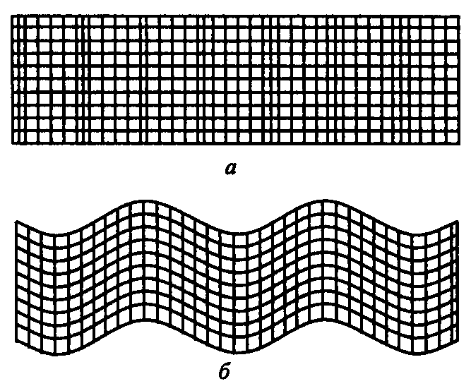
Характер деформации твердых тел при распространении в них упругих волн некоторых типов (величины деформации тела очень малы и измеряются долями процента от длины волны):

а - продольные (растяжение-сжатие);
б - поперечные (сдвиговые).

Продольными называют волны, когда частицы упругой среды колеблются в направлении распространения волны, подвергаясь при этом поочередно деформациям растяжения-сжатия.
Скорость $C_{l}$ продольной волны определяют по формуле
$C_{l}=\sqrt{\frac{E⋅\left(1−μ\right)}{ρ⋅\left(1+μ\right)⋅\left(1−2μ\right)}}$, где Е - модуль упругости; $μ$ - коэффициент Пуассона; $ρ$ - плотность среды.
Если частицы среды колеблются перпендикулярно направлению распространения, испытывая деформации сдвига, такие волны называют поперечными или сдвиговыми. Поперечные волны могут возникать только в твердых средах, обладающих сдвиговой упругостью. Скорость поперечной волны
$C_{t}=0,\text{55}⋅C_{l}$.
Среда распространения | Тип (название) волны | Характеристика волны | Скорость распространения
Жидкость или газ | Продольные (растяжения-сжатия) | Периодические расширения и сжатия среды | С
Безграничное твердое тело (сталь) | Продольные (расширения-сжатия, безвихревые) | Частицы колеблются в направлении распространения волны | $$C_{l}$$
Безграничное твердое тело (сталь) | Поперечные (сдвига, эквиволюминальные) | Частицы колеблются в плоскости, перпендикулярной направлению распространения волны | $$C_{t}=0,\text{55}⋅C_{l}$$
При проведении УЗД и УЗТ металла и сварных соединений используют в основном поперечные и продольные волны.
Затухание ультразвука
Распространение ультразвуковой волны, вызванной колебательными движениями возбужденных частиц благодаря упругим силам между ними, сопровождается переносом энергии. Количество энергии, переносимое волной за 1 с через 1 см² площади, перпендикулярной направлению распространения, называют интенсивностью ультразвука. Интенсивность ультразвуковых колебаний частиц обычно невелика (энергия волны не более 100 Вт/см² и не выходит за пределы упругих деформаций, где напряжения и деформации связаны линейной зависимостью.
Интенсивность ультразвука по мере прохождения в среде уменьшается за счет ее волнового сопротивления z. Величина этого сопротивления, часто называемого характеристическим импедансом, зависит от плотности среды $ρ$, скорости распространения волн С и определяется выражением
$z=ρ⋅C \left[{\text{Па}⋅с}/м\right]$.
Интенсивность ультразвука J пропорциональна квадрату амплитуды упругого смещения и квадрату частоты колебаний
$J=2⋅π^{2}⋅z⋅A^{2}⋅f^{2}$,
где A - амплитуда упругого смещения частиц среды; f - частота колебаний.
Из последнего выражения следует, что чем большим акустическим сопротивлением обладает среда, тем большая энергия требуется для возбуждения в ней волн заданной частоты и амплитуды. По мере прохождения волны от источника излучения амплитуда упругого смещения частиц уменьшается и интенсивность ультразвука падает. Затухание интенсивности происходит по двум основным причинам: поглощения и рассеяния. Коэффициент затухания $α$ соответственно состоит из двух слагаемых
$α=α_{\text{погл}}+α_{\text{рас}}$,
где $α_{\text{погл}}$ - коэффициент поглощения, определяемый вязкостью среды и частотой колебаний; $α_{\text{рас}}$ - коэффициент рассеяния, зависящий от структуры, упорядоченности расположения и размера зерен кристаллов.
Поглощение - это процесс перехода энергии колебаний в тепловую, обусловленный трением колеблющихся частиц. Поглощение будет тем больше, чем больше частота колебаний.
При рассеянии происходят преломление и трансформация ультразвуковых волн. Рассеяние обусловлено кристаллической структурой металлов и сплавов. При прохождении ультразвуковой волны через границы кристаллов волна частично отражается, преломляется и трансформируется. Рассеяние по этим причинам может быть значительным. Максимальное рассеяние имеет место при $λ\text{\sim }\left(1\text{.}\text{.}\text{.}4\right)\overline{D}$, где $\overline{D}$ - средний размер зерна.
Снижение интенсивности ультразвука вследствие его затухания в зависимости от пройденного в материале расстояния происходит по экспоненциальному закону
$J_{(x)}=J_{0}⋅e^{−2αx}$,
где $J_{(x)}$ - интенсивность ультразвука на расстоянии х от источника излучения, интенсивность излучения которого $J_{0}$; $α$ - коэффициент затухания.
Чем больше коэффициент затухания, тем значительнее ослабление ультразвука, а следовательно, меньше глубина его проникновения. Поскольку амплитуда волны пропорциональна корню квадратному из интенсивности ультразвука ($A\text{\sim }\sqrt{J}$), влияние затухания на амплитуду описывается формулой
$A_{(x)}=A_{0}⋅e^{−αx}$.
Для оценки ослабления в большинстве случаев нет необходимости определять интенсивность J или амплитуду A в абсолютных единицах. Чаще бывает достаточно определить их величину относительно некоторого постоянного (опорного) уровня $\left(J_{0}, A_{0}\right)$. В этом случае для выражения относительной величины используют специальные единицы - децибелы. Число децибел дБ определяют по формулам
$J/{J_{0}}=A/{A_{0}}, \text{дБ}=\text{10}\text{lg}\frac{J}{J_{0}}, \text{дБ}=\text{20}\text{lg}\frac{A}{A_{0}}$.
В практике УЗД, когда контролируется соотношение амплитуд колебаний, для определения дБ обычно используют вторую формулу.
Различные методы ультразвукового контроля отличаются схемами установки излучателя и приемника ультразвуковых колебаний, их положением относительно объекта контроля. Применяют:
Эхо-метод | Теневой метод  (нет мертвой зоны) | Эхо-теневой метод
 | 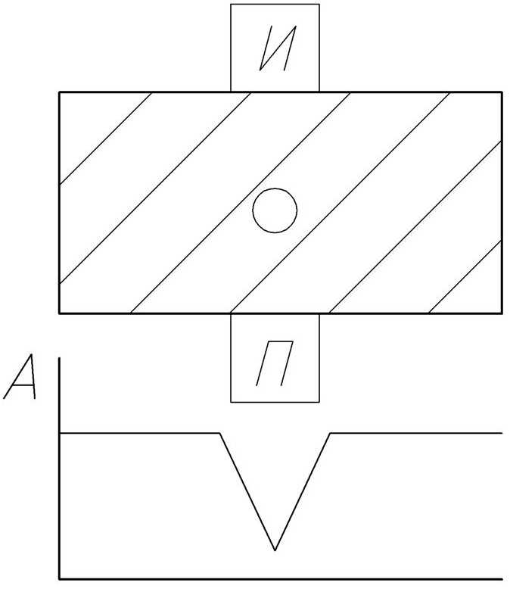 | 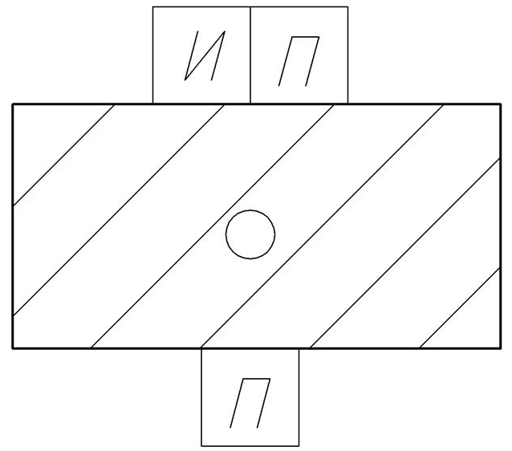
Дельта метод | Эхо-зеркальный метод
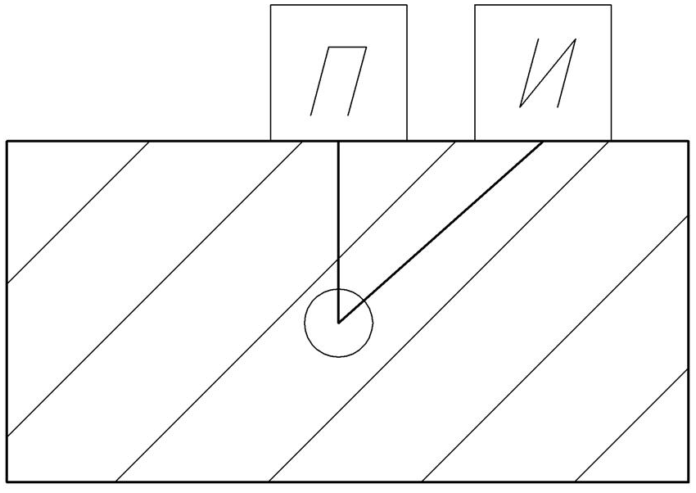 | 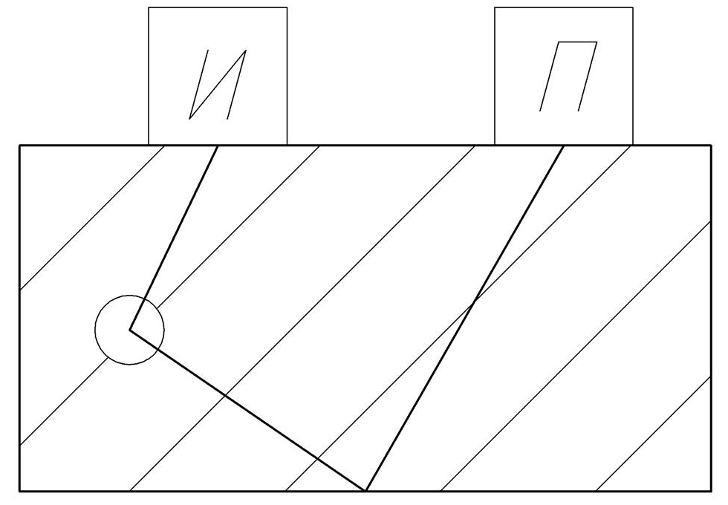 | и другие (зеркально-теневой).
Наиболее широкое распространение получил импульсный эхо-метод, основанный на отражении УЗ колебаний от несплошности и приеме отраженных эхо-сигналов. Амплитуда эхо-сигнала на экране дефектоскопа при этом будет пропорциональна размерам дефекта.

- Масс-спектрометрический метод течеискания.
Метод основан на создании повышенного парциального давления пробного вещества (газа) в смеси веществ с одной стороны поверхности объекта контроля и отбора проникающего через течи пробного вещества с другой стороны для масс-спектрометрического анализа на присутствие молекул пробного газа. Анализ осуществляется путем ионизации пробного вещества с последующим разделением ионов по отношению их массы к заряду под действием электрического и магнитного полей.
Благодаря серийному выпуску масс-спектрометрических течеискателей метод нашел широкое применение в практике промышленных испытаний. Метод позволяет помимо качественной оценки провести количественные измерения газового потока через течь с точностью до 10%. Вместе с тем этот метод технически сложен, требует вакуума и по возможности его заменяют более простыми методами.
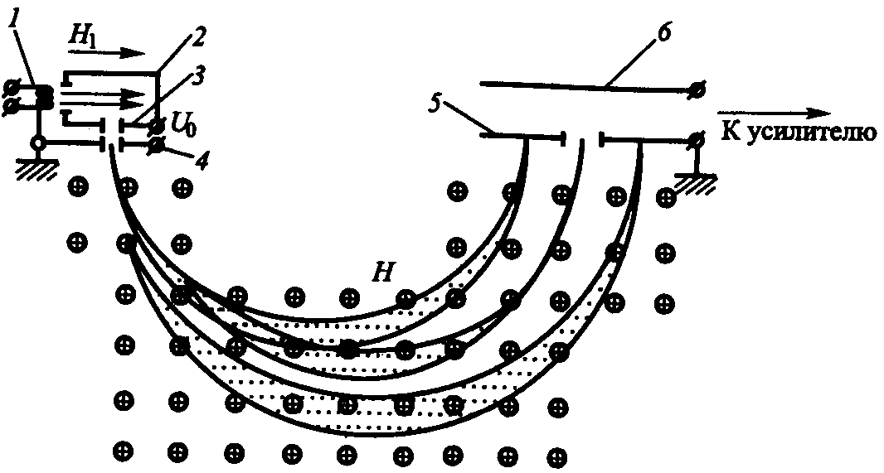
В качестве пробного газа обычно используют гелий. Он обладает малой молекулярной массой и хорошо проникает через малые течи. Гелий химически инертен, дешев и безопасен в применении. В атмосферном воздухе он содержится в весьма малых количествах (10⁻⁴ %), поэтому фоновые эффекты при работе с ним сказываются значительно меньше, чем при применении других веществ. Кроме того, по соотношению массы иона к его заряду (m/e) гелий очень сильно (на 25 %) отличается от ближайших ионов других газов, что облегчает его обнаружение и выполнение измерений. Поэтому масс-спектрометрические течеискатели часто называют гелиевыми.
Принципиальная схема масс-спектрометрической камеры течеискателя:
1 - нахальный катод;
2 - камера ионизатора;
3, 4 - выходные диафрагмы;
5 - входная диафрагма;
6 - коллектор ионов.
Газы, подлежащие анализу, из испытываемого объекта или от щупа поступают в камеру ионизатора. От накального катода в камеру, находящуюся относительно катода под положительным зарядом, направляется пучок отрицательно заряженных электронов, которые, сталкиваясь с молекулами газа, ионизируют их.
Фокусировка электронов при этом осуществляется магнитным полем напряженностью . Из образовавшихся в камере ионов с помощью диафрагмы формируется ионный пучок, который разгоняется благодаря разности потенциалов между диафрагмами 3 и 4.
Диафрагма 4 при этом электрически соединена с катодом и заряжена отрицательно относительно диафрагмы 3. Ионы пучка разгоняются до одинаковой энергии , которая определяется по формуле:
, отсюда ,
где - скорость ионов; е - заряд иона; m - масса иона.
Учитывая, что масса ионов различных компонентов анализируемого газа неодинакова, скорость ионов разных элементов также будет различаться. Далее ионы попадают в спектральную камеру, в которой действует магнитное поле напряженностью Н, направленное перпендикулярно движению ионов. Под действием силы Лоренца направление которой определяется по правилу левой руки, ионы будут перемещаться по траекториям в виде окружности радиусом R, а сама F_{л} при этом будет уравновешиваться центробежной силой. Отсюда
.
Так как радиус траектории R зависит от отношения m/e, в спектральной камере ионный пучок разделяется на ряд пучков, соответствующих фиксированным значениям массовых чисел (). Выделив пучок ионов пробного газа (гелия) диафрагмой и расположив за ней коллектор ионов, производят измерения интенсивности этого пучка и, соответственно, интенсивность течи (Вт).
Проведение течеискания масс-спекрометрическим методом включает следующие этапы: определение порога чувствительности аппаратуры и течеискания; подача пробного газа на (в) контролируемый объект; определение степени негерметичности объекта и (или) места течи; обработка и оценка результатов течеискания. Порог чувствительности течеискания должен контролироваться по калиброванным течам перед началом испытаний и в процессе их проведения в соответствии с технической документацией, утвержденной в установленном порядке.
- Эталонные образцы сравнения при радиографическом контроле.
При радиографическом контроле на каждом контролируемом участке объекта должны быть установлены эталоны чувствительности и маркировочные знаки идентификации снимка. Эталоны чувствительности служат для оценки изменения интенсивности излучения, которое может быть обнаружено с заданной вероятностью данным методом контроля. Эталоны чувствительности радиационного контроля представляют собой тест-образцы с заданным значением контролируемого параметра (радиационной толщины) и бывают проволочные, канавочные и пластинчатые. Чувствительность контроля при использовании проволочных эталонов определяется наименьшим диаметром проволоки, при котором на снимке выявляются отверстия (дефекты) диаметром, равным удвоенной толщине проволочного эталона.
Маркировочные знаки, используемые для нумерации контролируемых участков, следует устанавливать на объекте или непосредственно на кассете таким образом, чтобы изображения маркировочных знаков на снимках не накладывались на изображение шва или околошовной зоны. Эталоны чувствительности устанавливают, как правило, на контролируемом участке сварного соединения со стороны, обращенной к источнику излучения. Для просмотра и расшифровки радиографических снимков используют специальные подсвечивающие устройства - негатоскопы со световыми матовыми экранами. Длину и ширину дефекта на снимке определяют с помощью измерительных линеек или измерительных луп. Глубину дефектов по сечению шва определяют путем оценки затемнения (плотности) снимка с помощью денситометров, наборов оптических плотностей или путем сравнения затемнения дефекта с затемнением соответствующей проволочки или канавки на эталоне чувствительности.

Билет №8
- Акустическая эмиссия.
При разрушении почти все материалы издают звук, т. е. испускают акустические волны, воспринимаемые на слух. Большинство конструкционных материалов (например, многие металлы и композиционные материалы) начинают при нагружении испускать акустические колебания в ультразвуковой (неслышимой) части спектра еще задолго до разрушения. Изучение и регистрация этих волн стала возможной с созданием специальной аппаратуры.
Под акустической эмиссией (эмиссия - испускание, генерация) понимается возникновение в среде упругих волн, вызванных изменением ее состояния под действием внешних или внутренних факторов. Акустико-эмиссионный метод основан на анализе этих волн и является одним из пассивных методов акустического контроля.
Механизмом возбуждения акустической эмиссии (АЭ) является совокупность физических и (или) химических процессов, происходящих в объекте контроля. В зависимости от типа процесса АЭ разделяют на следующие виды:
- АЭ материала, вызываемая динамической локальной перестройкой его структуры;
- АЭ трения, вызываемая трением поверхностей твердых тел в местах приложения нагрузки и в соединениях, где имеет место податливость сопрягаемых элементов;
- АЭ утечки, вызванная результатом взаимодействия протекающей через течь жидкости или газа со стенками течи и окружающим воздухом;
- АЭ при химических или электрических реакциях, возникающих в результате протекания соответствующих реакций, в том числе сопровождающих коррозийные процессы;
- магнитная и радиационная АЭ, возникающая соответственно при перемагничивании материалов (магнитный шум) или в результате взаимодействия с ним ионизирующего излучения;
- АЭ, вызываемая фазовыми превращениями в веществах и материалах.
Таким образом, АЭ - явление, сопровождающее едва ли не все физические процессы, протекающие в твердых телах и на их поверхности. Возможности регистрации ряда видов АЭ вследствие их малости, особенно АЭ, возникающих на молекулярном уровне, при движении дефектов (дислокаций) кристаллической решетки, ограничивается чувствительностью аппаратуры, поэтому в практике АЭ контроля большинства промышленных объектов, в том числе объектов нефтегазовой промышленности, используют первые три вида АЭ.
При этом необходимо иметь в виду, что АЭ трения создает шум, приводит к образованию ложных дефектов и является одним из основных факторов, усложняющих применение АЭ метода.
Кроме того, из АЭ первого вида регистрируются только наиболее сильные сигналы от развивающихся дефектов: при росте трещин и при пластическом деформировании материала. Последнее обстоятельство придает АЭ методу большую практическую значимость и обусловливает его широкое применение для целей технической диагностики.
Целью АЭ контроля является обнаружение, определение координат и слежение (мониторинг) за источниками акустической эмиссии, связанными с несплошностями на поверхности или в объеме стенки объекта контроля, сварного соединения и изготовляемых частей и компонентов. Все индикации, вызванные источниками АЭ, должны быть при наличии технической возможности оценены другими методами неразрушающего контроля.
Виды сигналов АЭ
Регистрируемую промышленной серийной аппаратурой АЭ разделяют на непрерывную и дискретную. Непрерывная АЭ регистрируется как непрерывное волновое поле с большой частотой следования сигналов, а дискретная состоит из раздельных различимых импульсов с амплитудой, превышающей уровень шума. Непрерывная соответствует пластическому деформированию (течению) металла или истечению жидкости или газа через течи, дискретная - скачкообразному росту трещин.
Размер источника излучения дискретной АЭ невелик и сопоставим с длиной излучаемых волн. Его можно представить в виде квазиточечного источника, расположенного на поверхности или внутри материала и излучающего сферические волны или волны других типов. При взаимодействии волн с поверхностью (границей раздела двух сред) происходит их отражение и трансформация. Волны, распространяющиеся внутри объемов материала, быстро слабнут из-за затухания. Поверхностные волны затухают с расстоянием, значительно меньше объемных, поэтому они преимущественно и регистрируются приемниками АЭ.
Регистрация сигнала от источника АЭ осуществляется одновременно с шумом постоянного или переменного уровня. Шумы являются одним из основных факторов, снижающих эффективность АЭ контроля. Ввиду разнообразия причин, вызывающих их появление, шумы классифицируются в зависимости от:
- механизма генерации (источника происхождения) - акустические (механические) и электромагнитные;
- вида сигнала шумов - импульсные и непрерывные;
- расположения источника - внешние и внутренние.
Основными источниками шумов при АЭ контроле объектов являются:
- разбрызгивание жидкости в емкости, сосуде или трубопроводе при его наполнении;
- гидродинамические турбулентные явления при высокой скорости нагружения;
- трение в точках контакта объекта с опорами или подвеской, а также в соединениях, обладающих податливостью;
- работа насосов, моторов и других механических устройств;
- действие электромагнитных наводок;
- воздействие окружающей среды (дождя, ветра и пр.);
- собственные тепловые шумы преобразователя АЭ и шум входных каскадов усилителя (предусилителя).
Для подавления шумов и выделения полезного сигнала обычно применяют два метода: амплитудный и частотный.
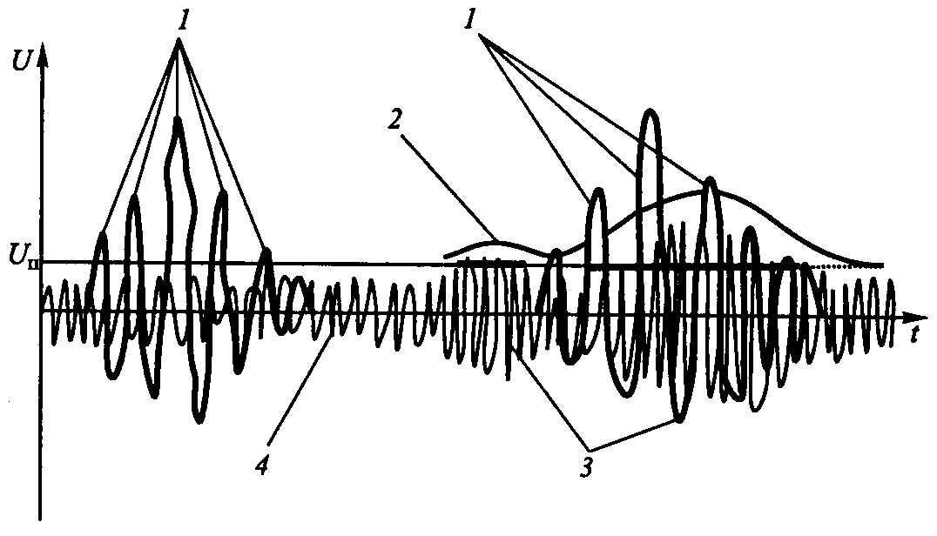
Амплитудный заключается в установлении фиксированного или плавающего уровня дискриминационного порога $A_{П}$, ниже которого сигналы АЭ аппаратура не регистрирует. Фиксированный порог устанавливается при наличии шумов постоянного уровня, плавающий - переменного. Плавающий порог $A_{П}$, устанавливаемый автоматически за счет отслеживания общего уровня шумов, позволяет, в отличие от фиксированного, исключить регистрацию части сигналов шума как сигнала АЭ.
А
А_{П}
Общая схема регистрируемого сигнала АЭ на фоне шумов:

1 - осцилляции;

2 - плавающий порог;

3 - осцилляции без учета плавающего порога;

4 - шум.

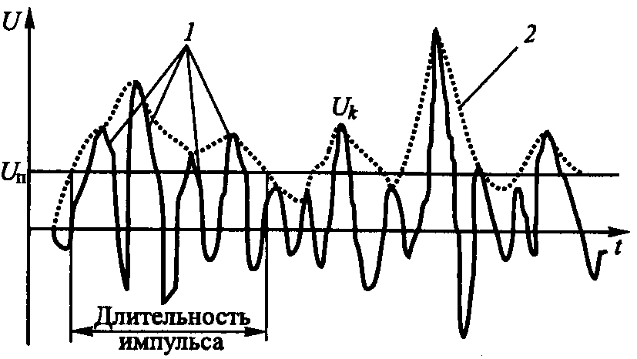
А
Общий вид сигнала АЭ на выходе усилительного тракта аппаратуры:
А_{К}
1 - осцилляции;
А_{П}

2 - огибающая;

$A_{П}$ - пороговое значение амплитуды;

$A_{К}$ - амплитуда k-ого импульса.

Частотный метод подавления шумов заключается в фильтрации сигнала, принимаемого приемниками АЭ, с помощью низко- и высокочастотных фильтров (ФНЧ/ФВЧ). В этом случае для настройки фильтров перед проведением контроля предварительно оценивают частоту и уровень соответствующих шумов.
После прохождения сигнала через фильтры и усилительный тракт, наряду с трансформацией волн на поверхности контролируемого изделия, происходит дальнейшее искажение первоначальных импульсов источника АЭ. Они приобретают двухполярный осциллирующий характер. Дальнейший порядок обработки сигналов и использования их в качестве информативного параметра определяется компьютерными программами сбора данных и их постобработки, использованными в соответствующей аппаратуре различных производителей. Правильность определения числа событий и их амплитуда будут зависеть не только от возможности их регистрации (разрешающей способности аппаратуры), но и от способа регистрации.
Например, если регистрировать импульсы огибающей сигналов выше уровня $A_{П}$ то будет зафиксировано четыре импульса, а если регистрировать количество осцилляции выше этого же уровня, то будет зафиксировано девять импульсов. Под импульсом понимается цуг волн с частотой в рабочем диапазоне, огибающая которого в начале импульса пересекает порог вверх, а в конце импульса - вниз.
Таким образом, число зарегистрированных импульсов будет зависеть от настройки аппаратуры: величины тайм-аута конца события. Если тайм-аут будет достаточно велик, то может быть зарегистрировано, например, четыре импульса, если мал, то все осцилляции выше уровня $A_{П}$ могут быть зарегистрированы в качестве импульсов. Большие погрешности может внести также использование частотной полосы пропускания сигналов и уровня дискриминации, особенно когда сигналы АЭ по амплитуде, сопоставимы с уровнем шумов.

- Устройство и принцип работы рентгеновской трубки.

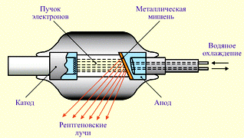
Излучающим элементом рентгеновских аппаратов являются вакуумные двухэлектродные рентгеновские трубки. На электроды трубки (с холодным катодом) подается импульс высокого напряжения, создаваемый путем разряда накопительной емкости через повышающий высоковольтный трансформатор. Под действием этого импульса происходит электрический пробой вакуума и при торможении электронов на аноде возникают кратковременные (0,1...0,2 мс) вспышки рентгеновского х-излучения.
- Эксплуатационные дефекты
силовые:
- постоянные нагрузки;
- циклические нагрузки (усталостные трещины).

коррозионные:
- постоянные нагрузки (коррозионное растрескивание - стресс-коррозия);
- циклические нагрузки (коррозионная усталость);
- без нагрузки.

тепловые:
- постоянные нагрузки (ползучесть);
- циклические нагрузки (термоудары, пережоги, трещины).

радиационные.

Билет №9
- Физические основы магнитной структуро- и дефектоскопии.
Магнитный вид неразрушающего контроля применяют в основном для изделий из ферромагнитных материалов. Магнитные характеристики таких материалов являются информативными параметрами, так как зависят от их физико-механических свойств, химического состава, вида механической и термической обработки, а также от размеров и сплошности изделий.
К числу информативных параметров, используемых в магнитном неразрушающем контроле (НК), относятся: коэрцитивная сила Н_{с}, намагниченность М, остаточная магнитная индукция B_{r}, начальная или максимальная магнитная проницаемость μ, параметры петли гистерезиса В(Н), параметры скачков Баркгаузена, параметры магнитооптического эффекта и др.
По способу получения первичной информации различают следующие методы магнитного контроля:
- магнитопорошковый (МП), основанный на регистрации магнитных полей рассеяния над дефектами с использованием в качестве индикатора ферромагнитного порошка или магнитной суспензии;
- магнитографический (МГ), основанный на регистрации магнитных полей рассеяния с использованием в качестве индикатора ферромагнитной пленки;
- феррозондовый (ФЗ), основанный на измерении напряженности магнитного поля феррозондами;
- эффекта Холла (ЭХ), основанный на регистрации магнитных полей датчиками Холла;
- индукционный (И), основанный на регистрации магнитных полей рассеяния по величине или фазе индуктируемой ЭДС;
- пондеромоторный (ПМ), основанный на регистрации силы отрыва (притяжения) постоянного магнита или сердечника электромагнита от контролируемого объекта;
- магниторезисторный (MP), основанный на регистрации магнитных полей рассеяния магниторезисторами;
- магнитооптический (МП), основанный на визуализации доменной структуры материала с помощью феррит-гранатовой пленки с зеркальной подложкой.
С помощью перечисленных методов можно осуществить контроль сплошности (МП, МГ, ФЗ, ЭХ, И, MP, МО), размеров (ФЗ, ЭХ, И, ПМ), структуры и физико-механических свойств (ФЗ, ЭХ, И, МО).
Ферромагнитные материалы относятся к веществам, которые под воздействием внешнего (намагничивающего) магнитного поля способны намагничиваться. При этом они сами в окружающем пространстве создают магнитное поле.
Для количественной оценки способности вещества намагничиваться в магнитном поле вводят безразмерную характеристику - магнитную восприимчивость . Для изотропного вещества, свойства которого одинаковы во всех направлениях, связь между намагниченностью М и напряженностью магнитного поля Н устанавливается соотношением
.
Напряженностью магнитного поля Н (векторная величина) называется сила, с которой единичный полюс в данной точке пространства отталкивается или притягивается.
Магнитной индукцией называется силовая (векторная) характеристика магнитного поля, складывающаяся из индукции внешнего намагничивающего поля и индукции поля, создаваемого ферромагнетиком
,
где - магнитная постоянная (магнитная проницаемость пустоты).
Величина называется относительной магнитной проницаемостью, она является безразмерной физической величиной, характеризующей магнитные свойства ферромагнетиков. Чем больше проницаемость, тем меньше магнитное сопротивление R, которое обратно пропорционально магнитной проницаемости, т. е. .
В зависимости от величины все вещества делят на три класса: диамагнетики, парамагнетики и ферромагнетики.
У диамагнетиков у парамагнетиков; у ферромагнетиков (10⁴ и более).

Ферромагнетики отличаются от парамагнетиков рядом свойств:
- кривая намагничивания, выражающая зависимость между Н и В, для парамагнетиков будет прямой, для ферромагнетиков из-за непостоянства μ она имеет сложный характер;
- магнитная восприимчивость ферромагнетиков при некоторой температуре, называемой температурой Кюри (точкой Кюри), исчезает: ферромагнетик размагничивается и превращается в парамагнетик;
- кривые намагничивания и перемагничивания ферромагнетика не совпадают - происходит своеобразное отставание изменения индукции от изменений напряженности намагничивающего поля. Это явление называют гистерезисом, а замкнутая кривая, изображающая зависимость В от Н при перемагничивании, называется петлей гистерезиса.
На зависимости В от Н выделяют ряд характерных точек, имеющих соответствующие названия.
Магнитной индукцией насыщения называют индукцию, соответствующую максимуму М. Дальнейшее увеличение В с ростом Н осуществляется только за счет роста Н, так как .
В зависимости от достигнутой величины индукции при перемагничивании различают предельную и частную петли гистерезиса. Предельная петля соответствует намагничиванию материала до насыщения . Все остальные петли называются частными гистерезисными циклами, получаемыми при меньших, чем напряженностях поля.
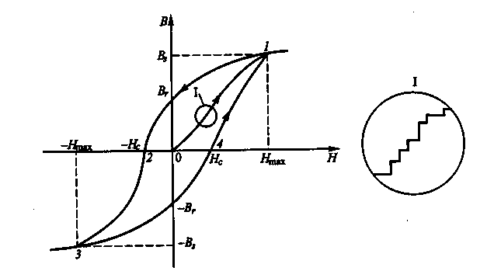
Петля магнитного гистерезиса:

0-1 - первоначальная кривая намагничивания из размагниченного состояния;

1-2 - нисходящая ветвь;

4-1 - восходящая ветвь;

1-2-3-4-1 - предельная петля гистерезиса.

Остаточной магнитной индукцией называют индукцию, которая остается в предварительно намагниченном до насыщения материале после снятия магнитного поля.
Коэрцитивная сила (от латинского coercitio - удерживание) - напряженность магнитного поля, необходимая для полного размагничивания предварительно намагниченного до насыщения ферромагнетика (получения В=0 по предельной петле гистерезиса). Магнитные свойства ферромагнетиков (в первую очередь сталей) определяются их химическим составом.
Свойства ферромагнетиков объясняются наличием в них равномерно расположенных самопроизвольно намагниченных до точки насыщения доменов (объемов), разделенных граничным переходным слоем (домен - от французского domiane - владение, область, сфера). Размеры доменов колеблются в пределах (0,005...0,5)·10⁻³ м, толщина граничного слоя (0,25...0,35)·10⁻⁷ м. Векторы намагниченности каждого из доменов направлены вдоль так называемых направлений легкого намагничивания. Намагниченность соседних доменов направлена либо встречно, либо под углом 90°. Это связано с тем, что направлением легкого намагничивания ферромагнетика является ребро куба кристаллической решетки (для железа) или пространственная диагональ куба (для никеля). Ввиду хаотичности направлений этих векторов при отсутствии внешнего магнитного поля общая намагниченность всего объема материала равна нулю.
При помещении ферромагнетика в магнитное поле границы между доменами начинают смещаться и векторы их намагниченности разворачиваются по направлению намагничивающего поля, в результате чего ферромагнетик намагничивается.
В качестве первичных информативных параметров при магнитном неразрушающем контроле чаще всего используют .
Все изменения в структуре материала в процессе его изготовления, обработки, зарождения и развития повреждений отражаются в соответствующих изменениях магнитных и электрофизических параметров. Появление этих изменений объясняется разворотом и перемещением доменов и междоменных границ, составляющих в совокупности доменную структуру материала. В основу методов магнитной структуроскопии положена корреляция между некоторыми магнитными и физико-механическими свойствами материалов, когда они одновременно зависят от одних и тех же факторов: химического состава, режима термообработки, напряженного состояния, накопления усталостных повреждений и др. По использованным магнитным информативным параметрам различают следующие разновидности магнитной структуроскопии:
- ферритометрия;
- коэрцитиметрия;
- контроль по остаточной намагниченности;
- контроль по магнитной проницаемости;
- контроль по магнитным шумам.
Наибольшее распространение нашли две первые разновидности магнитной структуроскопии.
Ферритометрия применяется для контроля ферритной фазы, повышенное содержание которой снижает трещиностойкость сталей и особенно сварных соединений.
Наиболее широко в структуроскопии используется зависимость между твердостью углеродистых и низколегированных сталей и их коэрцитивной силой. Твердость в свою очередь определяется температурой закалки и отпуска, что позволяет использовать коэрцитивную силу для контроля режимов термообработки стали.
- Мостовая схема подключения тензорезисторов.
Тензорезистор - резистор, изменяющий свое сопротивление при деформации

1 - приклеенный тензодатчик;
2, 3 - резисторы (сопротивления);
4 - неприклеенный тензодатчик.
Данная схема позволяет компенсировать влияние изменения температуры.
Тензодатчики стандартизированы.
Тензорезистор - резистор, изменяющий свое сопротивление при деформации
3. Характеристики фотопленок, используемых в радиационном контроле.
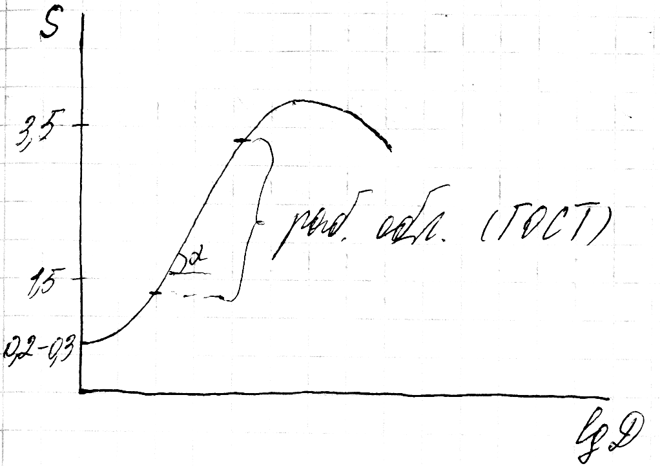
1. Оптическая проницаемость
, где - падающий световой поток; - прошедший световой поток.
2. Контрастность
3. Чувствительность
(почернение фиксированное - на 0,85 ед. от первоначального состояния ), D - доза излучения.
4. Разрешающая способность
Число пар линий на 1 мм пленки (5-40 пар).
5. Зернистость - визуально оцениваемое
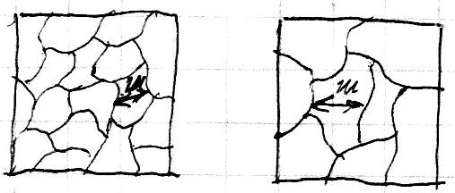
впечатление неоднородности.
Ш - ширина кристалла AgBr.
Билет №10
- Физические основы методов и технология радиационной дефектоскопии.
Радиационный неразрушающий контроль основан на использовании проникающих свойств ионизирующих излучений и является одним из наиболее эффективных и распространенных видов контроля. В нефтегазовой отрасли применяется прежде всего для контроля сварных соединений магистральных и промысловых трубопроводов, резервуаров для хранения нефти и нефтепродуктов, сосудов под давлением и других объектов. Реализация данного вида контроля предусматривает использование как минимум трех основных элементов: источника ионизирующего излучения; объекта контроля; детектора, регистрирующего результаты взаимодействия ионизирующего излучения с объектом контроля.
В радиационном неразрушающем контроле используют три вида ионизирующих излучений: тормозное , гамма- и нейтронное .
Контроль с применением нейтронного излучения осуществляется только в стационарных условиях. Основными источниками нейтронного излучения являются ускорители заряженных частиц, ядерные реакторы и радиоактивные источники нейтронов. В полевых условиях при эксплуатации или строительстве объекта обычно используют х- или γ-излучения. Источниками х-излучения при этом служат переносные импульсные рентгеновские аппараты, а γ-излучения - радиоактивные источники. С их помощью можно просвечивать стальные изделия толщиной 1...200 мм.
Контрольно-измерительная часть представляет собой группу приборов, которые служат для измерения и регулирования времени, тока, напряжения и частоты. Величина высокого напряжения, подаваемого на электроды рентгеновской трубки, составляет 100...400 кВ. С увеличением напряжения осуществляется смещение максимума излучения в сторону коротких волн, увеличивается проникающая способность излучения.
Рентгеновский излучатель, помимо рентгеновской трубки, включает защитный кожух, заполненный изолирующей средой - трансформаторным маслом или газом под давлением, а также коллиматор - устройство, предназначенное для формирования пучка направленного излучения.
Радиоактивные источники γ-излучения применяются в гамма-дефектоскопии и поставляются в ампулах, транспортируемых в специальных контейнерах. В качестве радиоактивных источников обычно используются изотопы Со60, Se75, Ir192. Появление таких сравнительно дешевых радиоактивных источников привело к созданию специальных комплектов оборудования, названных гамма-дефектоскопами. Различают гамма-дефектоскопы для фронтального и панорамного просвечивания, а также универсальные шланговые гамма-дефектоскопы. Гамма-дефектоскопы первого типа представляют собой лишь излучающую радиационную головку, устанавливаемую в зону контроля и снабженную механизмом открывания и закрывания затвора. Наибольшее применение нашли универсальные приборы шлангового типа, состоящие из радиационной головки, шланга-ампулопровода, пульта управления с механизмом перемещения ампулы с радиоактивным источником по ампулопроводу и коллимирующей насадки. В этих аппаратах ампула радиоактивного источника излучения из радиационной головки подается по ампулопроводу с помощью гибкого троса, приводимого от дистанционного пульта с ручным или электрическим приводом. Наличие дистанционного привода позволяет свести до минимума радиоактивное облучение оператора за счет его удаления от источника излучения на 12 м и более.

В отличие от рентгеновских аппаратов гамма-дефектоскопы могут эксплуатироваться без источников энергии, что особенно важно в полевых условиях. Их также часто применяют для контроля закрытых объектов сложной формы, когда невозможно установить излучатели рентгеновских аппаратов. Недостатками гамма-дефектоскопов являются: необходимость периодической замены источников излучения, потерявших активность, ограниченные возможности по регулированию режимов работы, а также более низкий контраст радиографических снимков по сравнению с рентгеновскими.
Ионизирующие излучения в целом с точки зрения воздействия на организм человека являются наиболее опасными из числа используемых в неразрушающем контроле, поэтому вся аппаратура, применяемая при радиационном контроле, подлежит обязательной сертификации и периодической переаттестации. К работе допускается специально обученный и аттестованный персонал, который подвергается обязательному дозиметрическому контролю.
Из числа радиационных методов для обнаружения и измерения внутренних дефектов в изделии используются методы прошедшего излучения. При прохождении через контролируемое изделие ионизирующее излучение ослабляется за счет его поглощения и рассеяния в материале изделия. Степень ослабления зависит от толщины изделия, химического состава и структуры материала, наличия в нем газовых полостей, сульфидных раскатов и других инородных включений. В результате прохождения ионизирующего излучения через контролируемое изделие детектором фиксируется распределение интенсивности дошедшего до него потока излучения, называемого радиационным изображением изделия. Наличие и характеристики дефектов определяют по плотности полученного радиационного изображения. Равномерная интенсивность излучения, дошедшего до детектора, свидетельствует об отсутствии дефектов. Уменьшение плотности радиационного изображения соответствует увеличению толщины контролируемого изделия, например в зоне сварных швов или брызг (капелек) металла от сварок. В свою очередь увеличение плотности соответствует участкам изделий с меньшей радиационной толщиной, имеющих дефекты. Схема радиационного контроля методом прошедшего излучения.
1 - источник излучения;
2 - объект контроля;
3 - дефект;
4 - детектор (кассета с пленкой);
5 - след от дефекта.

Интенсивность доходящего до объекта излучения зависит от исходного потока в точке выхода излучения , расстояния а до объекта и особенностей самого излучения:
,
где R и b - константы, определяемые природой излучения.

После прохождения объекта интенсивность попадающего на детектор излучения определится из выражения
,
где μ - коэффициент ослабления излучения материалом объекта; δ - толщина объекта; В - фактор так называемого накопления, определяемый экспериментально (при узком пучке лучей В = 1).
В связи с экспоненциальной зависимостью затухания интенсивности ионизирующего излучения чувствительность контроля резко уменьшается с увеличением радиационной толщины, поэтому максимальная глубина контроля ограничена и для переносных аппаратов обычно не превышает 200 мм, что является одним из недостатков радиационного метода контроля.
Кроме того, весьма существенным недостатком является то, что трещины, радиационная толщина которых меньше заданного класса чувствительности, при радиационном методе контроля не выявляются. В первую очередь это относится к трещинам, ориентированным перпендикулярно или под малым углом к направлению ионизирующего излучения.
Методы радиационного контроля прошедшим излучением различаются способами детектирования результатов взаимодействия излучения с объектом контроля и, соответственно, делятся на радиографические, радиоскопические и радиометрические.
Радиографический метод неразрушающего контроля основан на преобразовании радиационного изображения контролируемого объекта в радиографический снимок или записи этого изображения на запоминающем устройстве с последующим преобразованием в световое изображение. Для получения радиографических снимков используют кассеты со специальной радиографической (рентгеновской) пленкой, снабженные для повышения чувствительности усиливающими экранами. В качестве детекторов радиационного изображения используются также полупроводниковые пластины, с которых изображение методом ксерорадиографии переносится на обычную бумагу.
Радиоскопический метод радиационного контроля основан на регистрации радиационного изображения на флуоресцирующем экране или на экране монитора электронного радиационно-оптического преобразователя. Достоинством радиоскопического метода является возможность единовременного контроля изделия под разными углами и, соответственно, стереоскопического видения дефектов.
При радиометрическом методе радиационное изображение преобразуется посредством сканирования в цифровую форму и фиксируется на соответствующем носителе информации - дискете, магнитной ленте. В дальнейшем эта информация переносится в компьютер для последующей обработки и анализа.
Для целей технической диагностики эксплуатируемого оборудования применяют радиографический метод контроля, реализуемый посредством относительно простого переносного комплекта оборудования, позволяющего получить документальное подтверждение результатов контроля в виде радиографического снимка.

- Выбор метода вибродиагностики.
При контроле параметров вибрации используют два метода измерения: кинематический и динамический.
Кинематический метод заключается в том, что измеряют координаты точек объекта относительно выбранной неподвижной системы координат. Измерительные преобразователи (ИП), основанные на этом методе измерения, называют преобразователями относительной вибрации.
Динамический метод основан на том, что параметры вибрации измеряют относительно искусственной неподвижной системы отсчета. Такие ИП называют преобразователями абсолютной вибрации. Системы измерения вибрации, использующие в качестве искусственной неподвижной системы отсчета инерционный элемент, связанный с объектом через упругий подвес, называют сейсмическими системами.
ИП бывают контактными и бесконтактными, основанными на разных физических явлениях. По принципу работы ИП абсолютной вибрации разделяют на генераторные и параметрические. Генераторные ИП осуществляют прямое преобразование механической энергии в электрический сигнал. К ним относят пьезоэлектрические, индукционные и др. Источник энергии им не нужен. В параметрических ИП, в отличие от генераторных, происходит изменение соответствующих электрических параметров (сопротивления, емкости, напряжения, индуктивности) под воздействием механических вибрационных колебаний. К параметрическим ИП относят тензорезисторные, емкостные, датчики Холла, индуктивные и др. Параметрическим ИП требуется вспомогательный источник энергии.
Для измерения абсолютной вибрации наибольшее распространение нашли генераторные пьезоэлектрические ИП, обладающие высокой надежностью, большим частотным диапазоном и простым конструктивным исполнением. Для измерения относительной вибрации, например при определении формы орбиты вала в подшипнике скольжения, обычно используются вихретоковые ИП. Перечисленные выше ИП являются контактными и требуют закрепления на исследуемом объекте. При контроле вибрации в труднодоступных местах, в условиях высоких температур, агрессивных сред, повышенной радиации и других специальных условиях могут применяться бесконтактные измерители относительной вибрации. Чаще применяются лазерные бесконтактные ИП.
Наряду с конструктивными особенностями и местом установки на результаты измерений существенное влияние оказывает способ крепления контактных ИП на контролируемом объекте. Соединение ИП с колеблющейся поверхностью имеет определенную упругость, которая, обладая способностью демпфировать энергию колебаний, изменяет уровень и частотный состав вибрации. Поэтому особенности крепления и места установки ИП особо оговариваются в методиках вибродиагностики соответствующих объектов.
Измерения проводят в контрольных точках на элементах машины, которые в максимальной степени реагируют на динамическое состояние, т.е. в которых регистрируемый вибрационный сигнал имеет наибольшую величину. Как правило, такими элементами являются корпуса подшипников. Полную оценку вибрационного состояния крупных агрегатов получают путем измерения вибропараметров в трех взаимно перпендикулярных направлениях (вертикальном, горизонтальном и осевом). Такую оценку обычно производят в период приемочных испытаний и после динамической балансировки машины. В период эксплуатации чаще ограничиваются измерениями в одном или двух направлениях.
При проведении диагностики необходимо учитывать особенности каждого вида оборудования, обусловленные их виброактивностью.

- Магнитная толщинометрия.
Защитные свойства покрытия в значительной степени зависят от его толщины. Для неразрушающего контроля толщины диэлектрических (анодноокисных, лакокрасочных, мастичных, пластиковых и др.) и электропроводящих неферромагнитных (цинковых, хромовых, медных, оловянных и др.) покрытий на ферромагнитном основании широко применяются толщиномеры магнитного принципа действия.
Принцип магнитной толщинометрии основан на измерении магнитных полей и их неоднородностей. Для проведения исследований близи объекта измерения от внешнего источника генерируется магнитное поле с известными параметрами. По последующему изменению характеристик магнитного поля и судят о характеристиках данного объекта. Рассмотрим теоретические основы данного явления.
Магнитная индукция В (плотность магнитного потока), возникающая между исследуемым объектом и датчиком прибора, зависит от величины напряженности источника намагничивания Н и магнитной проницаемости среды по следующей зависимости: .
В зависимости от значения μ все материалы подразделяются на три группы: диамагнетики (μ<1), парамагнетики (μ>1) и ферромагнетики (μ>>1).
Искажение магнитного поля, происходящее вблизи диамагнитных и парамагнитных тел, незначительно и зафиксировать его можно только с помощью высокочувствительных приборов в специально созданных условиях. Однако вблизи ферромагнитных тел магнитное поле искажается весьма существенно, поскольку собственная магнитная проницаемость ферромагнетиков в сотни и тысячи раз превышает μ воздуха (μо и μ воздуха отличаются незначительно). В связи с этим, применение магнитных методов эффективно только при исследовании ферромагнитных тел. На практике магнитные методы рекомендуются при контроле материалов с показателем μ>40.
Плотность магнитного потока и напряженность магнитного поля между исследуемым объектом и датчиком прибора максимальна на поверхности ферромагнетика. С удалением от поверхности В и Н уменьшаются по экспоненциальному закону: , где - напряженность магнитного поля на расстоянии z от поверхности изделия; - напряженность магнитного поля на поверхности ферромагнетика; k - коэффициент затухания, зависящий от ферромагнитных свойств исследуемого материала и характеристик генерируемого магнитного поля.
Определение данной зависимости и является основой магнитной толщинометрии.
Существующие методы магнитной толщинометрии защитных покрытий следует различать прежде всего по способу регистрации изменения магнитных свойств системы «толщиномер - неферромагнитное покрытие - ферромагнитная подложка».
Наиболее известными методами являются пондеромоторный, магнитостатический и индукционный. Последний способ является наиболее современным и, на сегодняшний день, наиболее распространенным.
1. Первоначально широкое распространение получили толщиномеры пондеромоторного принципа действия, работа которых основана на измерении силы отрыва или притяжения постоянных магнитов и электромагнитов к контролируемому объекту. Измерения производят из расчета того, что сила притяжения магнита пропорциональна квадрату индукции в зазоре между ферромагнитным изделием и намагниченым телом. Индукция, как было показано выше, зависит от напряженности поля намагничивания и от величины зазора между магнитом и ферромагнитным изделием. Основной недостаток приборов пондеромоторного принципа действия - цикличность процесса измерения, связанная с необходимостью установки магнита и измерения силы его отрыва в каждой новой точке измерения.
2. Действие магнитостатических толщиномеров основано на определении изменения напряженности магнитного в цепи электромагнита или постоянного магнита при изменении расстояния между ним и ферромагнитным изделием из-за наличия немагнитного покрытия. Информация о толщине покрытия фиксируется магниточувствительными элементами, расположенных либо между полюсами магнита (в магнитной нейтрали), либо около одного из его полюсов. Датчики магнитостатических толщиномеров имеют, таким образом, магнитную основу, что позволяет в процессе проведения измерений «примагничивать» их к поверхности исследуемых деталей. В качестве магниточувствительных элементов могут использоваться такие устройства как рамки с током, магнитные стрелки, феррозонды, датчики Холла и другие.
Схема действия магнитостатических толщиномеров:
а - с П-образным электромагнитом; б - со стержневым постоянным магнитом;
1 - электромагнит; 2 - ферромагнитная деталь; 3 - немагнитное покрытие; 4 - преобразователь Холла; 5 -измерительный прибор; 6 - постоянный магнит.
3. При использовании индукционных толщиномеров магнитный поток создается с помощью встроенной в датчик-преобразователь катушки индуктивности. Как и в случае магнитостатических толщиномеров сигналом отклика служит изменение магнитной проницаемости магнитной цепи, состоящей из ферромагнитной основы (деталь), преобразователя прибора и немагнитного зазора между ними. Преобразователь прибора фиксирует изменение магнитной индукции, обусловленной изменением магнитной проводимости среды, и преобразует его посредством индикаторных катушек индуктивности в электрический сигнал.

Билет №11
- Диагностирования сосудов, работающих под давлением. Методы течеискания.
Методы течеискания, как и методы капиллярного контроля, относятся к виду неразрушающего контроля проникающими веществами.
Течеисканием называют вид неразрушающего контроля, обеспечивающий выявление сквозных дефектов в изделиях и конструкциях, основанный на проникновении через такие дефекты проникающих веществ. Течами называют канал или пористый участок перегородки, нарушающий ее герметичность, т. е. течи бывают сквозные и пористые. Часто термин «течеискание» заменяют термином «контроль герметичности». Все сосуды, аппараты и трубопроводы нефте-газохимической промышленности, предназначенные для хранения, переработки и транспортировки жидких и газообразных веществ, подлежат испытанию на прочность и герметичность.
Герметичностью называют свойство конструкций препятствовать проникновению через их стенки жидкости, газа или пара. Абсолютно герметичных конструкций не бывает, так как даже при отсутствии течи проникновение пробных веществ через перегородки конструкции может быть обусловлено и чисто диффузными процессами. Поэтому конструкцию называют герметичной, если проникновение газа или жидкости через нее настолько мало, что им можно пренебречь. В условиях эксплуатации вводят понятие нормы герметичности, которое характеризуется суммарным расходом вещества через течи конструкции, при которой сохраняется ее работоспособное состояние.
Герметичность конструкции может быть нарушена вследствие ряда причин:
- химического взаимодействия материала с технологической средой;
- механических повреждений, износа трущихся элементов и уплотнений;
- коррозии металла и сварных соединений;
- раскрытия разъемных соединений или течей, закрытых в нормальном состоянии, из-за температурных деформаций или превышения внутреннего давления;
- деградации свойств конструкционных материалов (основного металла, уплотнений).
В процессе испытаний изделий на герметичность используют пробные, индикаторные и балластные вещества. Пробным называют вещество, проникновение которого через течь обнаруживается при течеискании. Балластные вещества используют для создания большого перепада давления и, соответственно, повышения чувствительности испытаний при малых концентрациях пробных веществ. Индикаторными называют вещества, применяемые для индикации (обнаружения) выхода пробных веществ через течь на другую сторону конструкции (проявитель, люминофоры).
В качестве пробных веществ применяют жидкости, газы, пары легколетучих жидкостей. В зависимости от пробного вещества методы разделяют на жидкостные или газовые. Шире используют газы, обеспечивающие более высокую чувствительность. В качестве пробных применяют, как правило, инертные газы (гелий, аргон), имеющие низкое содержание в атмосфере и не взаимодействующие с материалом объекта контроля или веществом внутри него. Роль пробного вещества может также выполнять газ, заполняющий контролируемый объект при эксплуатации или хранении (фреон, хлор, аммиак).
В некоторых случаях в качестве пробных веществ применяют легколетучие жидкости: спирт, ацетон, бензин, эфир. Обычно индикаторы улавливают пары этих жидкостей, тогда способы контроля такими жидкостями относят к газовым.
К жидким пробным веществам относят воду, применяемую при гидроиспытаниях (гидроопрессовке), воду с люминесцирующими добавками, облегчающими индикацию течей, а также смачивающие жидкости - пенетранты.
Для количественной оценки течи при применении жидкости в качестве пробного вещества используют объем жидкости, проникающей через течь в единицу времени. При использовании газовых пробных веществ количественную оценку производят в единицах мощности.
При контроле герметичности конструкции обычно (за исключением случаев использования пенетрантов) создают по ее сторонам разность давлений. Количество газа q, Н·м, определяют по формуле
,
где р - давление газа, Па или Н/м²; V - объем газа, м³.
Поток газа Q, Вт, через течь равен количеству газа за единицу времени t
.
Физический смысл того, что поток измеряется в единицах мощности, состоит в том, что произведение давления на объем - энергия, запасенная в газе, а изменение энергии во времени - мощность.
Для контроля герметичности различных конструкций с помощью пробных веществ (за исключением пенетрантов) необходимо создание разности давлений по разные стороны их стенок. При этом помимо пробных веществ требуются устройства для создания и измерения разности давлений (компрессоры, насосы, манометры и др.), а также средства обнаружения выхода пробного вещества через течи. Для обнаружения течей применяют как специальные приборы - течеискатели, так и неприборные средства, например используют люминесцирующие вещества или методы капиллярного контроля.
Объекты нефтегазовой промышленности, контролируемые методами течеискания, являются незамкнутыми и позволяют воздействовать как на их внешнюю, так и внутреннюю поверхности. Соответственно по способу создания разности давлений различают схему с внутренним и внешним избыточным давлением. При этом не обязательно создавать по разные стороны конструкции разности абсолютных давлений газовой смеси. Достаточно разности парциального давления пробного газа.
Способ, при котором для создания разности давлений объект контроля откачивают, называют вакуумным. Способ, предусматривающий создание внутреннего избыточного давления выше атмосферного, называют опрессовкой. При опрессовке газом внутреннее давление принимается всегда значительно ниже расчетного по условию прочности, что обусловлено возможными катастрофическими последствиями от разрыва объекта контроля. При гидроопрессовке разлет осколков не происходит и ее проводят с давлением на 25...50 % выше номинального рабочего. Обязательным условием при этом является отсутствие воздушных скоплений («подушек», «пробок»). Поэтому перед гидроопрессовкой воздух из невентилируемых полостей откачивают, а из вентилируемых выпускают через вентиль, установленный в верхней части полости (воздушник).
И для опрессовки, и для вакуумного способа возможны две схемы контроля: интегральная и локальная. При интегральной схеме анализируют состав и количество газа, проникающего в объект контроля извне или, наоборот, изнутри. При локальной схеме поиска каждую течь обнаруживают отдельно с помощью щупа, улавливающего появление пробного газа, вакуумной камеры-присоски или визуально.
Для обнаружения течей могут одновременно или последовательно использоваться несколько методов течеискания. При контроле герметичности в обязательном порядке используют прежде всего методы, реализующие интегральную схему контроля. На практике наибольшее применение нашел манометрический метод, отличающийся максимальной простотой, доступностью и позволяющий установить наличие или отсутствие течи во всем объеме контролируемой конструкции, а также ее величину. Установление местоположения течей производят с использованием методов, реализующих локальную схему контроля. Ниже коротко рассматривается сущность некоторых из них.

- Теорема Снеллиуса.
Трансформация (расщепление и изменение типа) ультразвуковых волн происходит при прохождении ими границы раздела двух сред под некоторым углом. При падении волны на границу раздела сред в общем случае часть энергии проходит во вторую среду, а часть отражается в первую. При нормальном падении (перпендикулярном поверхности раздела) расщепления и изменения типа волны не происходит и та часть энергии, которая проходит во вторую среду, распространяется в ней в том же направлении.
Коэффициент отражения R, характеризующий интенсивность отраженной волны, зависит от акустического сопротивления первой $z_{1}$ и второй $z_{2}$ сред и определяется по формуле
$R={\left(\frac{z_{1}−z_{2}}{z_{1}+z_{2}}\right)}^{2}={\left(\frac{ρ_{1}C_{1}−ρ_{2}C_{2}}{ρ_{1}C_{1}+ρ_{2}C_{2}}\right)}^{2}$.
Коэффициент отражения R не зависит от угла падения волны и растет с увеличением разницы акустических сопротивлений сред. Явление отражения ультразвуковой волны от границы перехода в среду с малым акустическим сопротивлением широко используется в ультразвуковой дефектоскопии. Например, при переходе ультразвуковой волны из стали в воздух интенсивность отраженной волны составляет более 90%. Аналогичный эффект возникает при обнаружении внутри металла областей (объемов) с малым акустическим сопротивлением: газовых пузырей, пустот, инородных включений и других несплошностей. Для получения заметного отражения достаточно, чтобы размеры несплошности были соизмеримы с длиной волны. При меньших размерах волна огибает несплошность без существенного отражения.
Переход ультразвуковой волной границы раздела двух сред под некоторым углом сопровождается как отражением и преломлением, так и трансформацией: расщеплением падающей волны и появлением иных типов волн. Так, при падении из первой среды продольной волны $C_{l1}$ на границу раздела сред под некоторым углом $β_{l1}$ в общем случае могут возникнуть еще четыре волны. Схема их образования приведена на рис. ниже, где $C_{l1}$ - падающая и отраженная продольная волна; $C_{t1}$ - отраженная поперечная (трансформированная) волна; $C_{l2}$ - преломленная продольная волна; $C_{t2}$ - преломленная поперечная волна.
Все углы отсчитываются от перпендикуляра к границе в точке раздела волн. Углы прохождения волн во второй среде (углы преломления) определяются ее акустическим сопротивлением. С увеличением угла падения $β_{l1}$ углы преломления $α_{l2}$ и $α_{t2}$ увеличиваются. Углы падения, отражения и преломления связаны со скоростью распространения этих волн соотношением (законом Снелиуса)
$\frac{\text{sin}β_{l1}}{C_{l1}}=\frac{\text{sin}β_{t1}}{C_{t1}}=\frac{\text{sin}α_{l2}}{C_{l2}}=\frac{\text{sin}α_{t2}}{C_{t2}}$.
При увеличении $α_{l2}$ до 90° продольная волна во второй среде исчезает. Значение угла падения $β_{l1}$ в этом случае называют первым критическим углом $β_{\text{кр}1}$ (см. рис.). Значение угла падения, при котором во второй среде исчезает и поперечная волна ($α_{t2}=\text{90}°$) называют вторым критическим углом $β_{\text{кр}2}$.
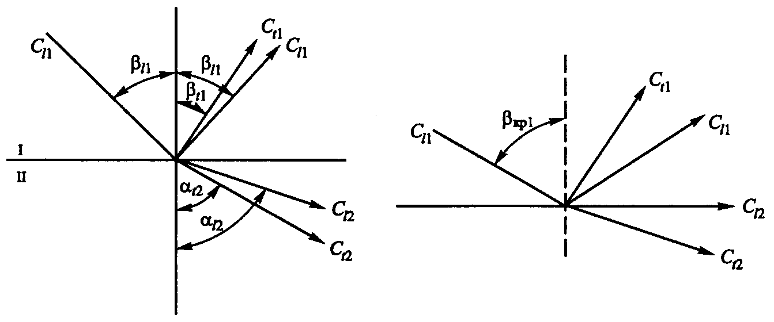
Если среда I - оргстекло, среда II - сталь, то:
$β_{\text{кр}1}=\text{27}°$ при $α_{l2}=\text{90}°$
$β_{\text{кр}1}=\text{54}°$ при $α_{t2}=\text{90}°$
Т.о. диапазон прозвучивания поперечной волной для наклонного датчика $\text{27}°÷\text{54}°$.
При $β_{l1}=0°$ прозвучивания происходит продальной волной.

- Прогнозирование остаточного ресурса оборудования

Билет №12
- Технологии ультразвукового контроля.
Ультразвуковой контроль (УЗК) относится к акустическому виду неразрушающего контроля, основанному на анализе результатов взаимодействия звуковых волн с объектом контроля (ОК) => УЗК относится к методам активного контроля (подразумевает воздействие на ОК и последующий анализ изменения первичного воздействия для характеристики дефектов).
Все многообразие акустических методов неразрушающего контроля основано на взаимодействии упругих сред (жидких, твердых и газообразных) с акустическими колебаниями и волнами. Они отличаются способами возбуждения колебаний и их регистрацией.
Из числа акустических методов чаще всего применяют ультразвуковую дефектоскопию (УЗД), ультразвуковую толщинометрию (УЗТ) и акустико-эмиссионный неразрушающий контроль. На УЗД в мировой практике приходится в настоящее время 60 % всего объема неразрушающего контроля.
Различные методы ультразвукового контроля отличаются схемами установки излучателя и приемника ультразвуковых колебаний, их положением относительно объекта контроля. Применяют:
Эхо-метод | Теневой метод  (нет мертвой зоны) | Эхо-теневой метод
Дельта метод | Эхо-зеркальный метод
 |  | и другие (зеркально-теневой).
Наиболее широкое распространение получил импульсный эхо-метод, основанный на отражении УЗ колебаний от несплошности и приеме отраженных эхо-сигналов. Амплитуда эхо-сигнала на экране дефектоскопа при этом будет пропорциональна размерам дефекта.

- Алгоритм проведения технического диагностирования объектов.
АТД
ТР
ЭО
Р
Д
СН
ППР
Заключения на срок
1. АТД – анализ технической (научно-технической) документации (ОСТ, ГОСТ, ТР, ТУ, СНиП, РД, ВСН);
2. ППР – план производства работ;
3. ТР – контроль технического регламента;
4. ЭО – экспертное обследование;
5. СН – снижение нагрузок;
6. Р – ремонт;
7. Д – демонтаж.

- Фильтрующие суспензии для капиллярного контроля.
Капиллярный контроль - неразрушающий контроль проникающими веществами основан на проникновении веществ в полости дефектов контролируемого объекта для выявления поверхностных дефектов.

С применением фильтрующихся суспензий контролируют конструкции, изготовленные из пористых материалов. Суспензия в своем составе помимо проникающей жидкости содержит цветные, люминесцентные или люминесцентно-цветные вещества размером от тысячных до сотых долей миллиметра. Проникающая жидкость при нанесении ее на контролируемую поверхность поглощается пористым материалом. Поглощение происходит наиболее интенсивно в зоне дефектов, при этом взвешенные частицы, размер которых превышает размер пор, отфильтровываются и осаждаются над дефектом. Места скопления отфильтрованных частиц легко обнаруживаются за счет контраста на фоне поверхности контролируемого объекта.

Билет №13
- Физические основы методов и технология радиационной дефектоскопии.
Радиационный неразрушающий контроль основан на использовании проникающих свойств ионизирующих излучений и является одним из наиболее эффективных и распространенных видов контроля. В нефтегазовой отрасли применяется прежде всего для контроля сварных соединений магистральных и промысловых трубопроводов, резервуаров для хранения нефти и нефтепродуктов, сосудов под давлением и других объектов. Реализация данного вида контроля предусматривает использование как минимум трех основных элементов: источника ионизирующего излучения; объекта контроля; детектора, регистрирующего результаты взаимодействия ионизирующего излучения с объектом контроля.
В радиационном неразрушающем контроле используют три вида ионизирующих излучений: тормозное , гамма- и нейтронное .
Контроль с применением нейтронного излучения осуществляется только в стационарных условиях. Основными источниками нейтронного излучения являются ускорители заряженных частиц, ядерные реакторы и радиоактивные источники нейтронов. В полевых условиях при эксплуатации или строительстве объекта обычно используют х- или γ-излучения. Источниками х-излучения при этом служат переносные импульсные рентгеновские аппараты, а γ-излучения - радиоактивные источники. С их помощью можно просвечивать стальные изделия толщиной 1...200 мм.
Контрольно-измерительная часть представляет собой группу приборов, которые служат для измерения и регулирования времени, тока, напряжения и частоты. Величина высокого напряжения, подаваемого на электроды рентгеновской трубки, составляет 100...400 кВ. С увеличением напряжения осуществляется смещение максимума излучения в сторону коротких волн, увеличивается проникающая способность излучения.
Рентгеновский излучатель, помимо рентгеновской трубки, включает защитный кожух, заполненный изолирующей средой - трансформаторным маслом или газом под давлением, а также коллиматор - устройство, предназначенное для формирования пучка направленного излучения.
Радиоактивные источники γ-излучения применяются в гамма-дефектоскопии и поставляются в ампулах, транспортируемых в специальных контейнерах. В качестве радиоактивных источников обычно используются изотопы Со60, Se75, Ir192. Появление таких сравнительно дешевых радиоактивных источников привело к созданию специальных комплектов оборудования, названных гамма-дефектоскопами. Различают гамма-дефектоскопы для фронтального и панорамного просвечивания, а также универсальные шланговые гамма-дефектоскопы. Гамма-дефектоскопы первого типа представляют собой лишь излучающую радиационную головку, устанавливаемую в зону контроля и снабженную механизмом открывания и закрывания затвора. Наибольшее применение нашли универсальные приборы шлангового типа, состоящие из радиационной головки, шланга-ампулопровода, пульта управления с механизмом перемещения ампулы с радиоактивным источником по ампулопроводу и коллимирующей насадки. В этих аппаратах ампула радиоактивного источника излучения из радиационной головки подается по ампулопроводу с помощью гибкого троса, приводимого от дистанционного пульта с ручным или электрическим приводом. Наличие дистанционного привода позволяет свести до минимума радиоактивное облучение оператора за счет его удаления от источника излучения на 12 м и более.

В отличие от рентгеновских аппаратов гамма-дефектоскопы могут эксплуатироваться без источников энергии, что особенно важно в полевых условиях. Их также часто применяют для контроля закрытых объектов сложной формы, когда невозможно установить излучатели рентгеновских аппаратов. Недостатками гамма-дефектоскопов являются: необходимость периодической замены источников излучения, потерявших активность, ограниченные возможности по регулированию режимов работы, а также более низкий контраст радиографических снимков по сравнению с рентгеновскими.
Ионизирующие излучения в целом с точки зрения воздействия на организм человека являются наиболее опасными из числа используемых в неразрушающем контроле, поэтому вся аппаратура, применяемая при радиационном контроле, подлежит обязательной сертификации и периодической переаттестации. К работе допускается специально обученный и аттестованный персонал, который подвергается обязательному дозиметрическому контролю.
Из числа радиационных методов для обнаружения и измерения внутренних дефектов в изделии используются методы прошедшего излучения. При прохождении через контролируемое изделие ионизирующее излучение ослабляется за счет его поглощения и рассеяния в материале изделия. Степень ослабления зависит от толщины изделия, химического состава и структуры материала, наличия в нем газовых полостей, сульфидных раскатов и других инородных включений. В результате прохождения ионизирующего излучения через контролируемое изделие детектором фиксируется распределение интенсивности дошедшего до него потока излучения, называемого радиационным изображением изделия. Наличие и характеристики дефектов определяют по плотности полученного радиационного изображения. Равномерная интенсивность излучения, дошедшего до детектора, свидетельствует об отсутствии дефектов. Уменьшение плотности радиационного изображения соответствует увеличению толщины контролируемого изделия, например в зоне сварных швов или брызг (капелек) металла от сварок. В свою очередь увеличение плотности соответствует участкам изделий с меньшей радиационной толщиной, имеющих дефекты. Схема радиационного контроля методом прошедшего излучения.
1 - источник излучения;
2 - объект контроля;
3 - дефект;
4 - детектор (кассета с пленкой);
5 - след от дефекта.

Интенсивность доходящего до объекта излучения зависит от исходного потока в точке выхода излучения , расстояния а до объекта и особенностей самого излучения:
,
где R и b - константы, определяемые природой излучения.

После прохождения объекта интенсивность попадающего на детектор излучения определится из выражения
,
где μ - коэффициент ослабления излучения материалом объекта; δ - толщина объекта; В - фактор так называемого накопления, определяемый экспериментально (при узком пучке лучей В = 1).
В связи с экспоненциальной зависимостью затухания интенсивности ионизирующего излучения чувствительность контроля резко уменьшается с увеличением радиационной толщины, поэтому максимальная глубина контроля ограничена и для переносных аппаратов обычно не превышает 200 мм, что является одним из недостатков радиационного метода контроля.
Кроме того, весьма существенным недостатком является то, что трещины, радиационная толщина которых меньше заданного класса чувствительности, при радиационном методе контроля не выявляются. В первую очередь это относится к трещинам, ориентированным перпендикулярно или под малым углом к направлению ионизирующего излучения.
Методы радиационного контроля прошедшим излучением различаются способами детектирования результатов взаимодействия излучения с объектом контроля и, соответственно, делятся на радиографические, радиоскопические и радиометрические.
Радиографический метод неразрушающего контроля основан на преобразовании радиационного изображения контролируемого объекта в радиографический снимок или записи этого изображения на запоминающем устройстве с последующим преобразованием в световое изображение. Для получения радиографических снимков используют кассеты со специальной радиографической (рентгеновской) пленкой, снабженные для повышения чувствительности усиливающими экранами. В качестве детекторов радиационного изображения используются также полупроводниковые пластины, с которых изображение методом ксерорадиографии переносится на обычную бумагу.
Радиоскопический метод радиационного контроля основан на регистрации радиационного изображения на флуоресцирующем экране или на экране монитора электронного радиационно-оптического преобразователя. Достоинством радиоскопического метода является возможность единовременного контроля изделия под разными углами и, соответственно, стереоскопического видения дефектов.
При радиометрическом методе радиационное изображение преобразуется посредством сканирования в цифровую форму и фиксируется на соответствующем носителе информации - дискете, магнитной ленте. В дальнейшем эта информация переносится в компьютер для последующей обработки и анализа.
Для целей технической диагностики эксплуатируемого оборудования применяют радиографический метод контроля, реализуемый посредством относительно простого переносного комплекта оборудования, позволяющего получить документальное подтверждение результатов контроля в виде радиографического снимка.

Метод НК | Дефекты | Преимущества | Недостатки
Визуально-оптический | Относительно крупные трещины, механические и коррозионные повреждения поверхности, нарушения сплошности защитных покрытий, остаточные деформации, изменения характера неразъемных соединений, течь. следы износа и др. | 1. Возможность осмотра больших поверхностей деталей из различных материалов, имеющих разную форму  2. Возможность проведения эффективного контроля в труднодоступных местах конструкции (на наличие относительно крупных дефектов) | - Низкая вероятность обнаружения мелких поверхностных дефектов  - Зависимость выявляемости  дефектов от субъективных факторов (острота зрения, усталость оператора, опыт работы) и условий контроля (освещенность, оптический контраст и др.)
Цветной | Поверхностные открытые трещины, поры и коррозионные поражения | 1.Возможность контроля деталей, различных по размерам и форме  2. Высокая чувствительность метода и достоверность результатов контроля 3. Простота технологии контроля 4. Наглядность и документальность результатов контроля | 1. Необходимость удаления с контролируемой поверхности защитных покрытий, смазок, окалины и других загрязнений  2. Относительно высокая трудоемкость ручного контроля 3. Большая длительность процесса контроля
Люминесцентно-красочный | Поверхностные открытые трещины, поры и коррозионные поражения | 1. Возможность контроля деталей, различных по размерам и форме 2. Высокая чувствительность 3. Простота методики контроля 4. Наглядность результатов контроля 5. Возможность механизации и автоматизации операций контроля | 1. Необходимость удаления с поверхности деталей защитных покрытий, смазок, окалины и других загрязнений 2. Пониженная по сравнению с цветным красочным методом достоверность результатов контроля 3. Относительно большая длительность процесса контроля 4. Коррозионная активность некоторых составов по отношению к алюминиевым, магниевым сплавам и сталям  5.Необходимость высокой чистоты обработки поверхности
Магнитопорошковый | Поверхностные и подповерхностные дефекты-трещины, волосовины, неметаллические включения, флокены, надрывы и др. | 1. Возможность контроля деталей различных по размерам и форме  2. Высокие чувствительность, производительность и достоверность результатов контроля  3. Простота методики контроля  4. Документальность результатов контроля | 1. Необходимость удаления относительно толстых защитных покрытий (толщиной более 0,1— 0,3 мм)  2. Сложность автоматизации всего процесса контроля  3. В ряде случаев затруднена расшифровка результатов контроля в связи с выявлением мнимых дефектов
Токовихревой | Открытые и закрытые поверхностные и подповерхностные дефекты | 1. Возможность выявления трещин без удаления защитных покрытий, окислов и смазок  2. Возможность выявления малораскрытых трещин (шириной у выхода на поверхность 0.5 мкм и более) и трещин, перекрытых «мостиком» деформированного металла  3. Возможность бесконтактного контроля  4. Большая скорость и незначительная трудоемкость ручного контроля небольших поверхностей (для накладных датчиков)  5. Возможность легко автоматизировать контроль | 1. Зависимость чувствительности метода от размеров датчика, которые ограничены возможностями технологии его изготовления, в связи с чем она по глубине распространения трещин ниже магнитного и цветного  2. Отсутствие наглядности результатов контроля (косвенное наблюдение)  3. Относительная сложность определения характера дефектов и их размеров  4. Большая трудоемкость ручного контроля больших поверхностей накладными датчиками
Ультразвуковой | Внутренние скрытые дефекты, а также поверхностные трещины, главным образом возникающие в труднодоступных местах конструкции | 1. Высокая чувствительность  2. Возможность выявления поверхностных и внутренних дефектов при одностороннем доступе к проверяемому объекту и на значительном расстоянии от места ввода ультразвуковых колебаний (при контроле крупногабаритных деталей)  3. Высокая производительность и низкая стоимость контроля  4. Относительная простота автоматизации контроля | 1. Необходимость разработки специальных методик и ультразвуковых искателей для каждой контролируемой детали  2. Относительная сложность расшифровки результатов контроля, определения места расположения, размера и характера дефектов  3. Относительная трудность, контроля деталей сложной формы и с грубой поверхностью
Рентгенографический | Внутренние скрытые дефекты, дефекты закрытых деталей | 1. Возможность контроля деталей различной формы. Большая интенсивность излучения и возможность регулирования его энергии  2. Документальность результатов контроля | 1. Громоздкость и сложность рентгеновской аппаратуры  2. Относительно низкая чувствительность к усталостным трещинам  3. Недостаточная технологическая маневренность при просвечивании в полевых условиях и в условиях монтажа конструкции  4. Относительно низкая производительность и более высокая стоимость контроля на внутренние дефекты по сравнению с ультразвуковым методом  5. Необходимость устройства защиты работающих от рентгеновского излучения

- Пьезоэлектрические преобразователи.
Существует ряд способов возбуждения ультразвуковых колебаний, в том числе механический, радиационный, лазерный, магнитный и др. В практике диагностирования в полевых условиях для получения и ввода ультразвуковых колебаний применяют специальные устройства - преобразователи, основанные на использовании электромагнитно-акустического (ЭМА) и пьезоэлектрического эффектов.
Важным преимуществом ЭМА-преобразователей является возможность контроля бесконтактным методом через слой изоляции. Вместе с тем такие преобразователи, в силу их конструктивных особенностей и низкого коэффициента преобразования, используются для прозвучивания поперечными и продольными волнами по нормали к поверхности объекта контроля и применяются в основном для толщинометрии металлоконструкций.
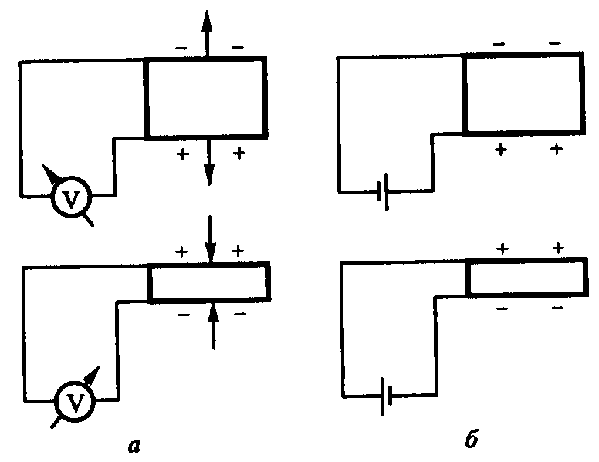
Наиболее распространенным является способ, основанный на явлении пьезоэлектрического эффекта. Физическая сущность этого эффекта заключается в том, что при механическом растяжении или сжатии на поверхности пластин некоторых твердых материалов появляются электрические заряды противоположного знака - возникает прямой пьезоэффект (а); наоборот, при подаче на поверхность пластин переменных электрических зарядов пластина начинает сжиматься и разжиматься - имеет место обратный пьезоэффект (б). Такими свойствами обладает ряд природных и искусственных материалов: кварц, турмалин, сегнетова соль, титанат бария, цирконат-титанат свинца (ЦТС) и др.
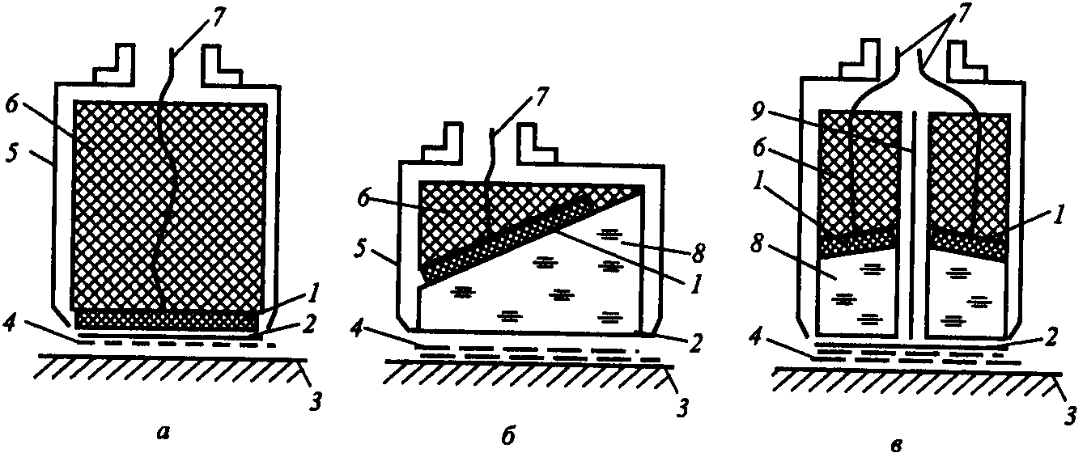
При реализации обратного пьезоэффекта механически вибрирующая пьезопластинка играет роль «молоточка», посылающего пучок упругих колебаний в контролируемый материал. Одновременно та же пластинка под действием прямого пьезоэффекта может служить преобразователем механических колебаний в электрические сигналы. Пьезопластинки являются основным элементом пьезоэлектрических преобразователей (ПЭП), предназначенных для возбуждения и приема ультразвуковых колебаний. Основные преимущества ПЭП, обусловливающие их широкое применение, - высокая эффективность преобразования (высокая чувствительность) и простота конструкции. Используют три основные схемы конструктивного исполнения контактных ПЭП (см. рис.): прямые, наклонные, раздельно-совмещенные.
а - прямой;
б - наклонный;
в - раздельно-совмещенный.
На поверхности пьезопластины 1 методом осаждения или напыления наносят серебряные или медные электропроводные покрытия, одно из которых с помощью проводника 7 подключается к электрическому разъему ПЭП, а другие - к металлическому корпусу 5. Толщина пьезопластины принимается равной половине длины волны в пьезоматериале на рабочей частоте ПЭП. В прямых ПЭП пьезопластина одной стороной приклеена к демпферу 6, а другой стороной - к протектору 2. Протектор служит для защиты пьезопластины от механических повреждений и должен обладать высокой износостойкостью. Демпфер в свою очередь служит для гашения свободных колебаний пьезопластины и получения коротких импульсов.
Наклонный ПЭП отличается от прямого наличием призмы 8, служащей для ввода упругих волн под углом к поверхности изделия. Угол призмы наклонного преобразователя выбирают таким, чтобы в изделие проходили волны одного типа в интервале между первым и вторым критическими углами. Призму обычно изготовляют из плексигласа, капролона или других материалов с высоким затуханием ультразвука, что обеспечивает быстрое затухание не вошедшей в изделие волны.
Раздельно-совмещенный ПЭП представляет собой сдвоенный наклонный ПЭП с малым углом призмы (обычно не более 10°). Одна половина раздельно-совмещенного ПЭП работает на излучение, а вторая на прием. Для предупреждения прямой передачи сигналов от излучателя к приемнику имеется акустический разделительный экран 9. Угол призмы 8 выбирается в диапазоне от 0...10°, что позволяет вводить в изделие волны одного типа без их трансформации. Изменяя углы призмы, их высоту и расстояние между ними, изменяют минимальную и максимальную глубину прозвучивания изделия. Раздельно-совмещенные ПЭП сложнее по конструкции, не являются универсальными (предназначены для конкретных глубин прозвучивания), но имеют значительно более низкий уровень помех.
● Используют различные способы ввода ультразвуковых колебаний от ПЭП в объект контроля: бесконтактный воздушный способ, контактный способ и иммерсионный способ.
Бесконтактный воздушный способ иногда применяют для контроля изделий из пластмассы и композитных материалов; для контроля металлов этот способ не используется из-за большой разницы волновых сопротивлений.
Иммерсионный способ предусматривает создание акустического контакта через слой жидкости. Для этого контролируемое изделие необходимо поместить в ванну с жидкостью (водой) либо применить струйный контакт через струю жидкости.
В подавляющем большинстве случаев используют контактный способ с применением контактной смазки (жидкости). Контактная смазка 4 служит для обеспечения акустического контакта и передачи ультразвуковых колебаний в объект контроля 3 и обратно. Толщина смазки должна быть меньше длины волны ультразвука в ней. Это достигается путем прижатия ПЭП к поверхности объекта контроля. Изменение толщины контактной смазки влияет на количественные результаты контроля, поэтому для повышения стабильности результатов при контактном способе контролируемую поверхность предварительно зачищают до шероховатости не хуже Rz40.
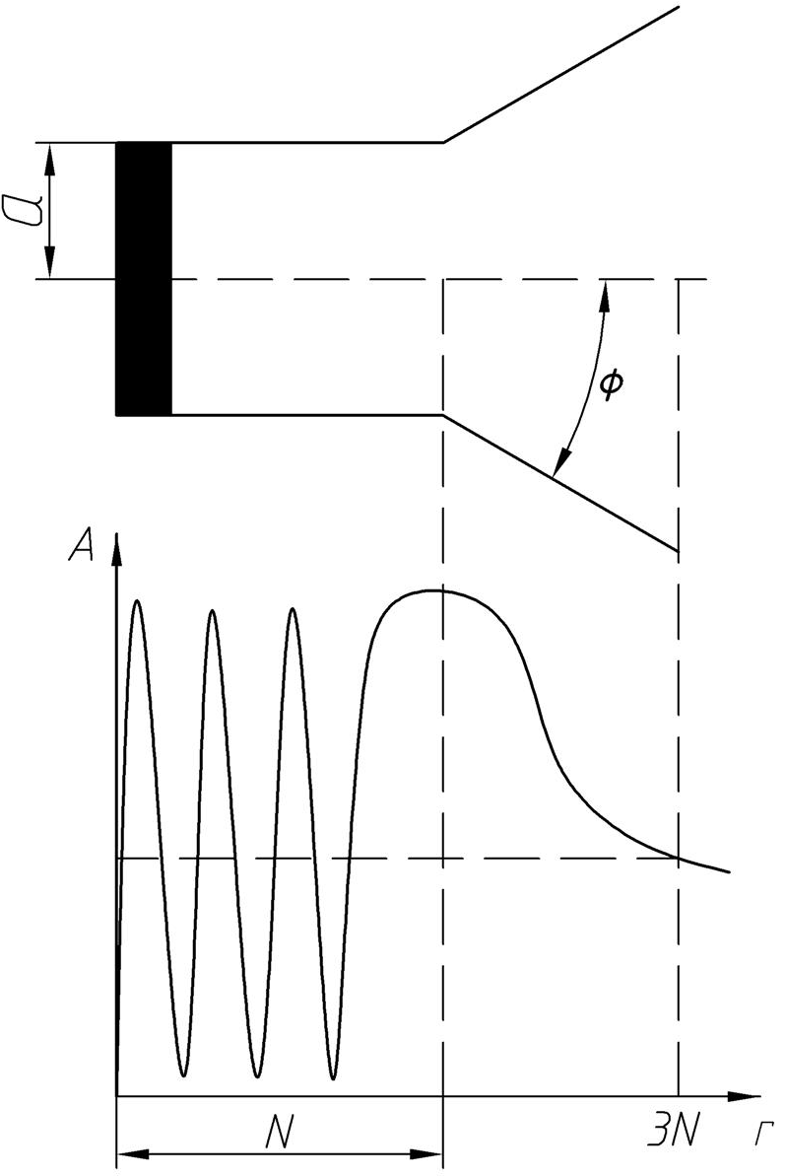
● Ультразвуковым волнам присущи общие закономерности распространения в соответствии с явлениями дифракции (огибания) и интерференции (сложения). При размерах излучателя, меньших длины волны, от него распространяются сферические волны, и излучение является ненаправленным. Если размеры излучающей пьезопластинки существенно больше размеров длины волны, то ультразвуковые волны будут распространяться в виде направленного пучка. В непосредственной близости от излучателя (в зоне Френеля) пучок волн распространяется почти без расхождения, а интенсивность колебаний вдоль пучка непостоянна, имеет скачкообразный характер и определяется явлением интерференции. Протяженность ближней (мертвой) зоны N определяется скоростью распространения колебаний С в среде, их частотой f и размером (радиусом) а излучающей пластины
$N={a^{2}⋅f}/C={a^{2}}/λ$.
При удалении от излучателя на расстояние $r>N$ пучок колебаний распространяется с расхождением под некоторым углом $φ$ величина которого определяется соотношением
$φ=\text{arcsin}\left(0,{\text{61}⋅C}/a⋅f\right)=\text{arcsin}\left(0,{\text{61}⋅λ}/a\right)≈\text{85}°$.

Интенсивность колебаний в этой зоне (зоне Фраунгофера) вдоль оси пучка будет монотонно убывать в соответствии с закономерностями затухания. Направленность пучка ультразвуковых колебаний улучшается с увеличением произведения a·f. Интенсивность колебаний в поперечном сечении дальней зоны непостоянна и убывает по направлению от оси пучка к его периферии. Характер изменения интенсивности в зависимости от угла между направлением луча и осью пучка определяется диаграммой направленности излучателя. Длина луча, направленного под некоторым углом к оси пучка, в пределах диаграммы направленности пропорциональна амплитуде колебаний в этом направлении. Поэтому от отражателей (дефектов), расположенных на одинаковом расстоянии от излучателя, но под разными углами к оси пучка, поступают сигналы, разные по амплитуде. Максимальная амплитуда сигнала будет при расположении отражателя на оси пучка. Типовая диаграмма направленности дискового излучателя в полярных координатах приведена на рис. За единицу принимают амплитуду A₀ на оси пучка.
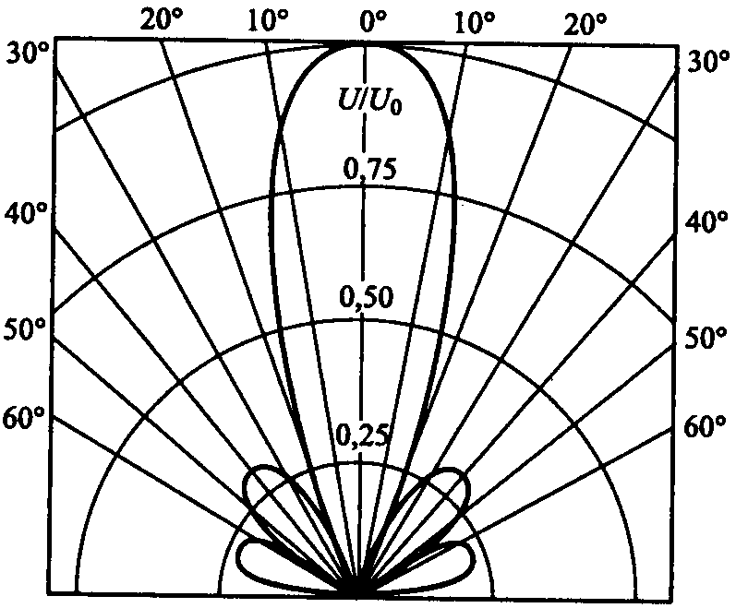
При уменьшении угла расхождения $φ$ увеличивается протяженность ближней зоны N. При ${a⋅f}/C≤0,6$ в диаграмме направленности возникают боковые лепестки, в которых сосредоточивается до 20% энергии. В отдельных случаях боковые лепестки могут отражаться от дефектов и давать соответствующие сигналы.
A/A₀

Билет №14
- Контроль напряженно-деформированного состояния объекта на основе тензометрирования.
Заключается в измерении перемещений (до 1 мм.).
Методы контроля напряженно-деформированного состояния:
- аналитические;
- экспериментальные;
- расчетно-экспериментальные.
При определении деформации используются следующие методы:
- «хрупкие» покрытия;
- «оптические» покрытия;
- сетчатые методы;
- интерферометрия;
- УЗ;
- измерительный контроль (линейки, рулетки и т.п.);
- тензорезисторный.
Розетки из тензодатчиков – система, состоящая как минимум из 3-х дачтиков.
Минимум по 3-м датчикам можно определить велечину и направление действия напряжений в конструкции.
1. измеряем перемещения;
2. рассчитываем напряжения;
3. сравниваем с допускаемыми.
Угол между датчиками может быть любой, но для удобства расчетов его обычно принимают 45°.

Типы датчиков: весы, струна (колебания струны преобразуются в электромагнитные колебания), трещина (является электрической емкостью – конденсатором, с ростом трещины вширь увеличивается эл. емкость)

- Чувствительность методов неразрушающего контроля.
Чувствительность соответствующего метода НК оценивается наименьшими размерами выявляемых дефектов:
- для поверхностных - шириной раскрытия на поверхности детали, а также протяженностью и глубиной развития;
- для скрытых - размерами дефекта и глубиной его залегания.
Сопоставление различных методов контроля можно проводить только в тех условиях, когда возможно применение нескольких методов. Перечень рекомендуемых методов НК приводится в нормативно-технических документах по технической диагностике конкретных объектов.

- Параметры акустической эмиссии.
После обработки принятых сигналов результаты контроля представляют в виде идентифицированных (с целью исключения ложных дефектов) и классифицированных источников АЭ. Классификацию выполняют, используя следующие основные параметры АЭ сигналов:
- суммарный счет акустической эмиссии - число зарегистрированных импульсов АЭ выше установленного уровня дискриминации (порога) за интервал времени наблюдения;
- активность акустической эмиссии - число зарегистрированных импульсов АЭ за единицу времени;
- скорость счета акустической эмиссии - отношение суммарного счета акустической эмиссии к интервалу времени наблюдения;
- энергия акустической эмиссии - энергия, выделяемая источником АЭ и переносимая волнами, возникающими в материале;
- амплитуда сигналов акустической эмиссии, длительность импульса, время нарастания события АЭ.
Суммарный счет и активность АЭ во время пластической деформации пропорциональны объему деформированного материала. Амплитуда сигналов и энергии АЭ при развитии трещины прямо пропорциональна скорости ее роста и максимальным напряжениям в данной зоне.
При классификации источников АЭ учитывают также их концентрацию, параметры нагружения контролируемого объекта и время.
Выявленные и идентифицированные источники АЭ в соответствии с правилами рекомендуется разделять на четыре класса:
- первый - пассивный источник, регистрируемый для анализа динамики его развития;
- второй - активный источник, требующий дополнительного контроля с использованием других методов;
- третий - критически активный источник, требующий контроля за развитием ситуации и принятия мер по подготовке возможного сброса нагрузки;
- четвертый - катастрофически активный источник, требующий немедленного уменьшения нагрузки до нуля либо до величины, при которой активность источника снижается до уровня второго или третьего класса.
Учитывая большое число параметров, характеризующих АЭ, отнесение источников к соответствующему классу осуществляется с помощью ряда критериев, учитывающих набор параметров. Выбор критериев осуществляется в зависимости от механических и акустико-эмиссионных свойств материалов контролируемых объектов.

Билет №15
- Визуально-измерительный контроль сварных соединений.
Дефекты диагностируемого объекта и отклонения от заданной геометрической формы, обнаруженные при визуальном контроле, подлежат измерению с помощью различных измерительных инструментов и визуально-оптических приборов. Для измерения малых дефектов используются стандартные измерительные инструменты, применяемые в машиностроении: линейки, рулетки, штангенциркули, глубиномеры, струны, отвесы, шаблоны и др. Учитывая, что более 95 % всех дефектов металлоконструкций возникает в сварных соединениях. При этом наряду со стандартными предусматривается использование специальных инструментов, например универсального шаблона сварщика УШС-3, штангенциркуля ШЦ-1 с опорой и др. Точность измерения с помощью перечисленных инструментов в среднем составляет половину цены деления измерительной шкалы.
Визуальный контроль с применением оптических средств называют визуально-оптическим. Применение оптических средств позволяет существенно расширить пределы естественных возможностей человеческого зрения: производить измерения с более высокой точностью, обнаруживать более мелкие дефекты, осуществлять контроль в недоступных для человека местах закрытых конструкций. В зависимости от увеличения разрешающая способность при этом может достигать 1...5 мкм.

3.Пьезоэлектрические преобразователи.
Существует ряд способов возбуждения ультразвуковых колебаний, в том числе механический, радиационный, лазерный, магнитный и др. В практике диагностирования в полевых условиях для получения и ввода ультразвуковых колебаний применяют специальные устройства - преобразователи, основанные на использовании электромагнитно-акустического (ЭМА) и пьезоэлектрического эффектов.
Важным преимуществом ЭМА-преобразователей является возможность контроля бесконтактным методом через слой изоляции. Вместе с тем такие преобразователи, в силу их конструктивных особенностей и низкого коэффициента преобразования, используются для прозвучивания поперечными и продольными волнами по нормали к поверхности объекта контроля и применяются в основном для толщинометрии металлоконструкций.
Наиболее распространенным является способ, основанный на явлении пьезоэлектрического эффекта. Физическая сущность этого эффекта заключается в том, что при механическом растяжении или сжатии на поверхности пластин некоторых твердых материалов появляются электрические заряды противоположного знака - возникает прямой пьезоэффект (а); наоборот, при подаче на поверхность пластин переменных электрических зарядов пластина начинает сжиматься и разжиматься - имеет место обратный пьезоэффект (б). Такими свойствами обладает ряд природных и искусственных материалов: кварц, турмалин, сегнетова соль, титанат бария, цирконат-титанат свинца (ЦТС) и др.
При реализации обратного пьезоэффекта механически вибрирующая пьезопластинка играет роль «молоточка», посылающего пучок упругих колебаний в контролируемый материал. Одновременно та же пластинка под действием прямого пьезоэффекта может служить преобразователем механических колебаний в электрические сигналы. Пьезопластинки являются основным элементом пьезоэлектрических преобразователей (ПЭП), предназначенных для возбуждения и приема ультразвуковых колебаний. Основные преимущества ПЭП, обусловливающие их широкое применение, - высокая эффективность преобразования (высокая чувствительность) и простота конструкции. Используют три основные схемы конструктивного исполнения контактных ПЭП (см. рис.): прямые, наклонные, раздельно-совмещенные.
а - прямой;
б - наклонный;
в - раздельно-совмещенный.
На поверхности пьезопластины 1 методом осаждения или напыления наносят серебряные или медные электропроводные покрытия, одно из которых с помощью проводника 7 подключается к электрическому разъему ПЭП, а другие - к металлическому корпусу 5. Толщина пьезопластины принимается равной половине длины волны в пьезоматериале на рабочей частоте ПЭП. В прямых ПЭП пьезопластина одной стороной приклеена к демпферу 6, а другой стороной - к протектору 2. Протектор служит для защиты пьезопластины от механических повреждений и должен обладать высокой износостойкостью. Демпфер в свою очередь служит для гашения свободных колебаний пьезопластины и получения коротких импульсов.
Наклонный ПЭП отличается от прямого наличием призмы 8, служащей для ввода упругих волн под углом к поверхности изделия. Угол призмы наклонного преобразователя выбирают таким, чтобы в изделие проходили волны одного типа в интервале между первым и вторым критическими углами. Призму обычно изготовляют из плексигласа, капролона или других материалов с высоким затуханием ультразвука, что обеспечивает быстрое затухание не вошедшей в изделие волны.
Раздельно-совмещенный ПЭП представляет собой сдвоенный наклонный ПЭП с малым углом призмы (обычно не более 10°). Одна половина раздельно-совмещенного ПЭП работает на излучение, а вторая на прием. Для предупреждения прямой передачи сигналов от излучателя к приемнику имеется акустический разделительный экран 9. Угол призмы 8 выбирается в диапазоне от 0...10°, что позволяет вводить в изделие волны одного типа без их трансформации. Изменяя углы призмы, их высоту и расстояние между ними, изменяют минимальную и максимальную глубину прозвучивания изделия. Раздельно-совмещенные ПЭП сложнее по конструкции, не являются универсальными (предназначены для конкретных глубин прозвучивания), но имеют значительно более низкий уровень помех.
● Используют различные способы ввода ультразвуковых колебаний от ПЭП в объект контроля: бесконтактный воздушный способ, контактный способ и иммерсионный способ.
Бесконтактный воздушный способ иногда применяют для контроля изделий из пластмассы и композитных материалов; для контроля металлов этот способ не используется из-за большой разницы волновых сопротивлений.
Иммерсионный способ предусматривает создание акустического контакта через слой жидкости. Для этого контролируемое изделие необходимо поместить в ванну с жидкостью (водой) либо применить струйный контакт через струю жидкости.
В подавляющем большинстве случаев используют контактный способ с применением контактной смазки (жидкости). Контактная смазка 4 служит для обеспечения акустического контакта и передачи ультразвуковых колебаний в объект контроля 3 и обратно. Толщина смазки должна быть меньше длины волны ультразвука в ней. Это достигается путем прижатия ПЭП к поверхности объекта контроля. Изменение толщины контактной смазки влияет на количественные результаты контроля, поэтому для повышения стабильности результатов при контактном способе контролируемую поверхность предварительно зачищают до шероховатости не хуже Rz40.
● Ультразвуковым волнам присущи общие закономерности распространения в соответствии с явлениями дифракции (огибания) и интерференции (сложения). При размерах излучателя, меньших длины волны, от него распространяются сферические волны, и излучение является ненаправленным. Если размеры излучающей пьезопластинки существенно больше размеров длины волны, то ультразвуковые волны будут распространяться в виде направленного пучка. В непосредственной близости от излучателя (в зоне Френеля) пучок волн распространяется почти без расхождения, а интенсивность колебаний вдоль пучка непостоянна, имеет скачкообразный характер и определяется явлением интерференции. Протяженность ближней (мертвой) зоны N определяется скоростью распространения колебаний С в среде, их частотой f и размером (радиусом) а излучающей пластины
$N={a^{2}⋅f}/C={a^{2}}/λ$.
При удалении от излучателя на расстояние $r>N$ пучок колебаний распространяется с расхождением под некоторым углом $φ$ величина которого определяется соотношением
$φ=\text{arcsin}\left(0,{\text{61}⋅C}/a⋅f\right)=\text{arcsin}\left(0,{\text{61}⋅λ}/a\right)≈\text{85}°$.

Интенсивность колебаний в этой зоне (зоне Фраунгофера) вдоль оси пучка будет монотонно убывать в соответствии с закономерностями затухания. Направленность пучка ультразвуковых колебаний улучшается с увеличением произведения a·f. Интенсивность колебаний в поперечном сечении дальней зоны непостоянна и убывает по направлению от оси пучка к его периферии. Характер изменения интенсивности в зависимости от угла между направлением луча и осью пучка определяется диаграммой направленности излучателя. Длина луча, направленного под некоторым углом к оси пучка, в пределах диаграммы направленности пропорциональна амплитуде колебаний в этом направлении. Поэтому от отражателей (дефектов), расположенных на одинаковом расстоянии от излучателя, но под разными углами к оси пучка, поступают сигналы, разные по амплитуде. Максимальная амплитуда сигнала будет при расположении отражателя на оси пучка. Типовая диаграмма направленности дискового излучателя в полярных координатах приведена на рис. За единицу принимают амплитуду A₀ на оси пучка.
При уменьшении угла расхождения $φ$ увеличивается протяженность ближней зоны N. При ${a⋅f}/C≤0,6$ в диаграмме направленности возникают боковые лепестки, в которых сосредоточивается до 20% энергии. В отдельных случаях боковые лепестки могут отражаться от дефектов и давать соответствующие сигналы.
A/A₀

Билет №16
- Контроль сварных соединений сосудов, работающих под давлением
Метод НК | Дефекты | Преимущества | Недостатки
Визуально-оптический | Относительно крупные трещины, механические и коррозионные повреждения поверхности, нарушения сплошности защитных покрытий, остаточные деформации, изменения характера неразъемных соединений, течь. следы износа и др. | 1. Возможность осмотра больших поверхностей деталей из различных материалов, имеющих разную форму  2. Возможность проведения эффективного контроля в труднодоступных местах конструкции (на наличие относительно крупных дефектов) | - Низкая вероятность обнаружения мелких поверхностных дефектов  - Зависимость выявляемости  дефектов от субъективных факторов (острота зрения, усталость оператора, опыт работы) и условий контроля (освещенность, оптический контраст и др.)
Цветной | Поверхностные открытые трещины, поры и коррозионные поражения | 1.Возможность контроля деталей, различных по размерам и форме  2. Высокая чувствительность метода и достоверность результатов контроля 3. Простота технологии контроля 4. Наглядность и документальность результатов контроля | 1. Необходимость удаления с контролируемой поверхности защитных покрытий, смазок, окалины и других загрязнений  2. Относительно высокая трудоемкость ручного контроля 3. Большая длительность процесса контроля
Люминесцентно-красочный | Поверхностные открытые трещины, поры и коррозионные поражения | 1. Возможность контроля деталей, различных по размерам и форме 2. Высокая чувствительность 3. Простота методики контроля 4. Наглядность результатов контроля 5. Возможность механизации и автоматизации операций контроля | 1. Необходимость удаления с поверхности деталей защитных покрытий, смазок, окалины и других загрязнений 2. Пониженная по сравнению с цветным красочным методом достоверность результатов контроля 3. Относительно большая длительность процесса контроля 4. Коррозионная активность некоторых составов по отношению к алюминиевым, магниевым сплавам и сталям  5.Необходимость высокой чистоты обработки поверхности
Магнитопорошковый | Поверхностные и подповерхностные дефекты-трещины, волосовины, неметаллические включения, флокены, надрывы и др. | 1. Возможность контроля деталей различных по размерам и форме  2. Высокие чувствительность, производительность и достоверность результатов контроля  3. Простота методики контроля  4. Документальность результатов контроля | 1. Необходимость удаления относительно толстых защитных покрытий (толщиной более 0,1— 0,3 мм)  2. Сложность автоматизации всего процесса контроля  3. В ряде случаев затруднена расшифровка результатов контроля в связи с выявлением мнимых дефектов
Токовихревой | Открытые и закрытые поверхностные и подповерхностные дефекты | 1. Возможность выявления трещин без удаления защитных покрытий, окислов и смазок  2. Возможность выявления малораскрытых трещин (шириной у выхода на поверхность 0.5 мкм и более) и трещин, перекрытых «мостиком» деформированного металла  3. Возможность бесконтактного контроля  4. Большая скорость и незначительная трудоемкость ручного контроля небольших поверхностей (для накладных датчиков)  5. Возможность легко автоматизировать контроль | 1. Зависимость чувствительности метода от размеров датчика, которые ограничены возможностями технологии его изготовления, в связи с чем она по глубине распространения трещин ниже магнитного и цветного  2. Отсутствие наглядности результатов контроля (косвенное наблюдение)  3. Относительная сложность определения характера дефектов и их размеров  4. Большая трудоемкость ручного контроля больших поверхностей накладными датчиками
Ультразвуковой | Внутренние скрытые дефекты, а также поверхностные трещины, главным образом возникающие в труднодоступных местах конструкции | 1. Высокая чувствительность  2. Возможность выявления поверхностных и внутренних дефектов при одностороннем доступе к проверяемому объекту и на значительном расстоянии от места ввода ультразвуковых колебаний (при контроле крупногабаритных деталей)  3. Высокая производительность и низкая стоимость контроля  4. Относительная простота автоматизации контроля | 1. Необходимость разработки специальных методик и ультразвуковых искателей для каждой контролируемой детали  2. Относительная сложность расшифровки результатов контроля, определения места расположения, размера и характера дефектов  3. Относительная трудность, контроля деталей сложной формы и с грубой поверхностью
Рентгенографический | Внутренние скрытые дефекты, дефекты закрытых деталей | 1. Возможность контроля деталей различной формы. Большая интенсивность излучения и возможность регулирования его энергии  2. Документальность результатов контроля | 1. Громоздкость и сложность рентгеновской аппаратуры  2. Относительно низкая чувствительность к усталостным трещинам  3. Недостаточная технологическая маневренность при просвечивании в полевых условиях и в условиях монтажа конструкции  4. Относительно низкая производительность и более высокая стоимость контроля на внутренние дефекты по сравнению с ультразвуковым методом  5. Необходимость устройства защиты работающих от рентгеновского излучения

2. Технология и оборудование теплового контроля.
Методы теплового вида контроля основаны на взаимодействии теплового поля объекта с термометрическим чувствительным элементом (термопарой, фоторезистором, термоиндикаторами, пирокристаллом и т.п.) и преобразовании параметров поля (интенсивности, температурного градиента, контраста, лучистостей и др.) в параметры электрического или другого сигнала и передаче его на регистрирующий прибор. Температурное поле поверхности определяется особенностями процессов теплопередачи, зависящими в свою очередь от конструктивного исполнения контролируемого объекта и наличия внешних и внутренних дефектов. Основной характеристикой теплового поля, используемой в качестве индикатора дефектности, является величина локального температурного градиента.
Для контроля применяют пассивные и активные методы. При активном контроле объект подвергают воздействию от внешнего источника энергии, при пассивном такое воздействие отсутствует. Пассивный контроль в общем случае предназначен: для контроля теплового режима объектов; для обнаружения отклонений от заданной формы и геометрических размеров объектов контроля. В свою очередь активный контроль предназначен для обнаружения дефектов типа нарушения сплошности (трещин, пористости, расслоений, инородных включений), а также изменений в структуре и физико-химических свойствах объекта контроля (неоднородность структуры, теплопроводность структуры, теплоемкость и коэффициент излучения). В зависимости от способа получения информации различают также контактные и бесконтактные способы. В процессе технической диагностики чаще всего применяют бесконтактные способы, обладающие высокой оперативностью и минимальной трудоемкостью. Информация, получаемая бесконтактными тепловыми методами контроля, переносится оптическими электромагнитными излучениями в инфракрасной области. Интенсивность и частота инфракрасного излучения определяется энергией колебательного и вращательного движения молекул и атомов объекта и зависит от его температуры. Основным способом генерирования инфракрасного излучения является нагрев объекта, поэтому это излучение чаще называют тепловым.
В качестве основных приборов, регистрирующих это излучение, в настоящее время наиболее широкое применение нашли дистанционные инфракрасные пирометры и тепловизоры. Наибольшие перспективы имеют тепловизоры, позволяющие преобразовать тепловое изображение объекта в видимое. Метод тепловизионного контроля позволяет получать как локальные, так и обзорные тепловые изображения объекта - термограммы, позволяющие выявлять участки с различными температурами поверхности. В дальнейшем термограммы обрабатывают на компьютере, где в зависимости от уровня сложности используемой программы может осуществляться измерение температур по точкам, построение изотерм, определение средних, максимальных и минимальных температур различных областей, оценка температурного градиента в исследуемой области и т.д.
Дистанционные методы теплового вида неразрушающего контроля широко применяют при технической диагностике нефтегазового оборудования. Так, с их помощью осуществляют обнаружение утечек нефтепродуктов из емкостей, резервуаров и трубопроводов, оценивают состояние их изоляционных покрытий и утонение стенок, выявляют несанкционированные подключения к трубопроводам и нарушения залегания их в грунте, осуществляют контроль напряженного состояния металла, выявляют наиболее теплонапряженные узлы машинного оборудования, электрооборудования и т. п.
Весьма эффективно применение тепловизоров при контроле состояния изоляции резервуаров, аппаратов и трубопроводов. Наличие дефектных участков определяют по увеличению теплопотерь через изоляцию, что позволяет выявить причину и провести своевременный ремонт или замену изоляции.
Тепловизионный контроль является одним из немногих экспресс-методов, позволяющих эффективно выявлять дефекты и определять концентрацию напряжений в емкостном технологическом оборудовании больших габаритных размеров. Местоположение концентраторов напряжений в резервуаре выявляют по повышенному инфракрасному излучению, возникающему при упругопластическом деформировании металлоконструкций резервуара нагрузочными тестами. Циклическое нагружение стенки резервуара осуществляют путем заполнения его жидкостью, при этом перед началом нагружения регистрируют температурное поле стенки - «нулевой кадр». Далее резервуар нагружают тестовой нагрузкой (наполняют) и фиксируют соответствующие термограммы. Коэффициент концентрации напряжений определяют отношением приращения максимального уровня температур в области дефекта к приращению температуры в бездефектном участке в относительных или абсолютных единицах измерения.
Для получения абсолютных значений температур в программу обработки тепловизионного изображения вводят коэффициент излучения поверхности объекта и температуру окружающей среды. При обработке тепловизионных изображений для исключения собственных тепловых полей объекта вычитают «нулевой кадр», полученный перед нагружением, из последующих, полученных после тестового нагружения, и анализируют только приращение температурного поля, вызванное нагрузочным тестом.
Коэффициент концентрации напряжений в области дефекта определяют отношением приращения температуры в области концентратора и бездефектной области
$α_{1}^{T}=\frac{{Δt}_{g}}{{Δt}_{0}}$,
где${Δt}_{g}$ - приращение температуры в области дефекта; ${Δt}_{0}$ - приращение температуры в бездефектной области.
Данный метод позволяет устойчиво выявлять дефекты и концентраторы напряжений при достижении в этих зонах при тестовой нагрузке напряжений, достигающих 0,9 предела текучести и выше.

Термоиндикаторы:
- плавления (термокарандаш);
- химические (изменение цвета).

Термометрическое свойство | Наименование устройства | Пределы длительного применения, ºС
Термометрическое свойство | Наименование устройства | Нижний | Верхний
Тепловое расширение | Жидкостные стеклянные термометры | -190 | 600
Изменение давления | Манометрические термометры | -160 | 60
Изменение электрического сопротивления | Электрические термометры сопротивления | -200 | 500
Изменение электрического сопротивления | Полупроводниковые термометры сопротивления | -90 | 180
Термоэлектрические эффекты | Термоэлектрические термометры (термопары) стандартизованные | -50 | 1600
Термоэлектрические эффекты | Термоэлектрические термометры (термопары) специальные | 1300 | 2500
Тепловое излучение | Оптические пирометры | 700 | 6000
Тепловое излучение | Радиационные пирометры | 20 | 3000
Тепловое излучение | Фотоэлектрические пирометры | 600 | 4000
Тепловое излучение | Цветовые пирометры | 1400 | 2800

Бесконтактное измерение температуры
О температуре нагретого тела можно судить на основании измерения параметров его теплового излучения, представляющего собой электромагнитные волны различной длины. Чем выше температура тела, тем больше энергии оно излучает.
Термометры, действие которых основано на измерении теплового излучения, называют пирометрами. Они позволяют контролировать температуру от 100 до 6000ºС и выше. Одним из главных достоинств данных устройств является отсутствие влияния измерителя на температурное поле нагретого тела, так как в процессе измерения они не вступают в непосредственный контакт друг с другом. Поэтому данные методы получили название бесконтактных.
На основании законов излучения разработаны пирометры следующих типов:
- пирометр суммарного излучения (ПСИ) - измеряется полная энергия излучения;
- пирометр частичного излучения (ПЧИ) - измеряется энергия в ограниченном фильтром (или приемником) участки спектра;
- пирометры спектрального отношения (ПСО) - измеряется отношение энергии фиксированных участков спектра.
В зависимости от типа пирометра различаются радиационная, яркостная, цветовая температуры.
- радиационной температурой реального тела Т_{р} называют температуру, при которой полная мощность АЧТ равна полной энергии излучения данного тела при действительной температуре Т_{д}.
- яркостной температурой реального тела Т_{я} называют температуру, при которой плотность потока спектрального излучения АЧТ равна плотности потока спектрального излучения реального тела для той же длины волны (или узкого интервала спектра) при действительной температуре Т_{д}.
- цветовой температурой реального тела Т_{ц} называют температуру, при которой отношения плотностей потоков излучения АЧТ для двух длин волн и равно отношению плотностей потоков излучений реального тела для тех же длин волн при действительной температуре Т_{д}.

Принцип работы пироэлемента.
Объектив радиационных пирометров фокусирует наблюдаемое излучение на приемник (обычно термостолбик или болометр), сигнал которого регистрируется прибором, прокалиброванным по излучению абсолютно черного тела и показывающим радиационную температуру T_{r}. Истинная температура определяется по формуле.

3. Зеркальный метод ультразвукового контроля

Билет №17
- Физические основы и методы ультразвуковой дефектоскопии.
Ультразвуковой контроль (УЗК) относится к акустическому виду неразрушающего контроля, основанному на анализе результатов взаимодействия звуковых волн с объектом контроля (ОК) => УЗК относится к методам активного контроля (подразумевает воздействие на ОК и последующий анализ изменения первичного воздействия для характеристики дефектов).
Все многообразие акустических методов неразрушающего контроля основано на взаимодействии упругих сред (жидких, твердых и газообразных) с акустическими колебаниями и волнами. Они отличаются способами возбуждения колебаний и их регистрацией.
Из числа акустических методов чаще всего применяют ультразвуковую дефектоскопию (УЗД), ультразвуковую толщинометрию (УЗТ) и акустико-эмиссионный неразрушающий контроль. На УЗД в мировой практике приходится в настоящее время 60 % всего объема неразрушающего контроля.
Акустические колебания и волны
Акустические колебания представляют собой механические колебания частиц упругой среды. Процессы распространения этих колебаний в среде называют акустическими волнами. Линию, указывающую направление распространения волны, называют лучом, а границу раздела колеблющихся частиц от неколеблющихся - фронтом волны.
Акустические колебания характеризуются частотой, интенсивностью и видом. Виды колебаний в основном определяются свойствами упругой среды и способом их создания. В жидкостях и газах, обладающих упругостью объема, акустические колебания распространяются с одинаковой скоростью во всех направлениях. В твердых телах, характеризуемых помимо упругости объема еще и упругостью формы (сдвиговой упругостью) и неодинаковостью деформаций растяжение-сжатие по различным направлениям (для анизотропных тел), закономерности распространения акустических волн значительно сложнее.
Колебания с частотой до 16...20 Гц называют инфразвуковыми. Колебания с частотой от 16...20 до (15...20)10³ Гц составляют диапазон слышимости, воспринимаемый человеческим ухом. При увеличении частоты колебаний звука более 20 кГц он переходит в ультразвук; при этом способность его распространения меняется: в воздухе способность распространения уменьшается, в твердых и жидких средах - увеличивается. При неразрушающем контроле металлических материалов используются частоты ультразвукового диапазона 0,5...25 МГц (500…25000 кГц).
Распространение акустической ультразвуковой волны в материале происходит с определенной постоянной скоростью С, определяемой свойствами среды. Распространение волны сопровождается образованием в материале зон, в которых частицы находятся в одинаковом колебательном состоянии (фазе). Минимальное расстояние между такими зонами называют длиной волны $λ$. Величина $λ$ связана со скоростью распространения С и частотой колебаний f выражением
$λ=C/f$.
Изменить длину ультразвуковой волны в конкретном материале можно только путем изменения частоты f возбуждаемых колебаний.
Направление колебаний частицы в твердых телах может быть различным по отношению к направлению распространения волны. По характеру смещения частиц и распространению колебаний волны бывают нескольких типов.
Характер деформации твердых тел при распространении в них упругих волн некоторых типов (величины деформации тела очень малы и измеряются долями процента от длины волны):

а - продольные (растяжение-сжатие);
б - поперечные (сдвиговые).

Продольными называют волны, когда частицы упругой среды колеблются в направлении распространения волны, подвергаясь при этом поочередно деформациям растяжения-сжатия.
Скорость $C_{l}$ продольной волны определяют по формуле
$C_{l}=\sqrt{\frac{E⋅\left(1−μ\right)}{ρ⋅\left(1+μ\right)⋅\left(1−2μ\right)}}$, где Е - модуль упругости; $μ$ - коэффициент Пуассона; $ρ$ - плотность среды.
Если частицы среды колеблются перпендикулярно направлению распространения, испытывая деформации сдвига, такие волны называют поперечными или сдвиговыми. Поперечные волны могут возникать только в твердых средах, обладающих сдвиговой упругостью. Скорость поперечной волны
$C_{t}=0,\text{55}⋅C_{l}$.
Среда распространения | Тип (название) волны | Характеристика волны | Скорость распространения
Жидкость или газ | Продольные (растяжения-сжатия) | Периодические расширения и сжатия среды | С
Безграничное твердое тело (сталь) | Продольные (расширения-сжатия, безвихревые) | Частицы колеблются в направлении распространения волны | $$C_{l}$$
Безграничное твердое тело (сталь) | Поперечные (сдвига, эквиволюминальные) | Частицы колеблются в плоскости, перпендикулярной направлению распространения волны | $$C_{t}=0,\text{55}⋅C_{l}$$
При проведении УЗД и УЗТ металла и сварных соединений используют в основном поперечные и продольные волны.
Затухание ультразвука
Распространение ультразвуковой волны, вызванной колебательными движениями возбужденных частиц благодаря упругим силам между ними, сопровождается переносом энергии. Количество энергии, переносимое волной за 1 с через 1 см² площади, перпендикулярной направлению распространения, называют интенсивностью ультразвука. Интенсивность ультразвуковых колебаний частиц обычно невелика (энергия волны не более 100 Вт/см² и не выходит за пределы упругих деформаций, где напряжения и деформации связаны линейной зависимостью.
Интенсивность ультразвука по мере прохождения в среде уменьшается за счет ее волнового сопротивления z. Величина этого сопротивления, часто называемого характеристическим импедансом, зависит от плотности среды $ρ$, скорости распространения волн С и определяется выражением
$z=ρ⋅C \left[{\text{Па}⋅с}/м\right]$.
Интенсивность ультразвука J пропорциональна квадрату амплитуды упругого смещения и квадрату частоты колебаний
$J=2⋅π^{2}⋅z⋅A^{2}⋅f^{2}$,
где A - амплитуда упругого смещения частиц среды; f - частота колебаний.
Из последнего выражения следует, что чем большим акустическим сопротивлением обладает среда, тем большая энергия требуется для возбуждения в ней волн заданной частоты и амплитуды. По мере прохождения волны от источника излучения амплитуда упругого смещения частиц уменьшается и интенсивность ультразвука падает. Затухание интенсивности происходит по двум основным причинам: поглощения и рассеяния. Коэффициент затухания $α$ соответственно состоит из двух слагаемых
$α=α_{\text{погл}}+α_{\text{рас}}$,
где $α_{\text{погл}}$ - коэффициент поглощения, определяемый вязкостью среды и частотой колебаний; $α_{\text{рас}}$ - коэффициент рассеяния, зависящий от структуры, упорядоченности расположения и размера зерен кристаллов.
Поглощение - это процесс перехода энергии колебаний в тепловую, обусловленный трением колеблющихся частиц. Поглощение будет тем больше, чем больше частота колебаний.
При рассеянии происходят преломление и трансформация ультразвуковых волн. Рассеяние обусловлено кристаллической структурой металлов и сплавов. При прохождении ультразвуковой волны через границы кристаллов волна частично отражается, преломляется и трансформируется. Рассеяние по этим причинам может быть значительным. Максимальное рассеяние имеет место при $λ\text{\sim }\left(1\text{.}\text{.}\text{.}4\right)\overline{D}$, где $\overline{D}$ - средний размер зерна.
Снижение интенсивности ультразвука вследствие его затухания в зависимости от пройденного в материале расстояния происходит по экспоненциальному закону
$J_{(x)}=J_{0}⋅e^{−2αx}$,
где $J_{(x)}$ - интенсивность ультразвука на расстоянии х от источника излучения, интенсивность излучения которого $J_{0}$; $α$ - коэффициент затухания.
Чем больше коэффициент затухания, тем значительнее ослабление ультразвука, а следовательно, меньше глубина его проникновения. Поскольку амплитуда волны пропорциональна корню квадратному из интенсивности ультразвука ($A\text{\sim }\sqrt{J}$), влияние затухания на амплитуду описывается формулой
$A_{(x)}=A_{0}⋅e^{−αx}$.
Для оценки ослабления в большинстве случаев нет необходимости определять интенсивность J или амплитуду A в абсолютных единицах. Чаще бывает достаточно определить их величину относительно некоторого постоянного (опорного) уровня $\left(J_{0}, A_{0}\right)$. В этом случае для выражения относительной величины используют специальные единицы - децибелы. Число децибел дБ определяют по формулам
$J/{J_{0}}=A/{A_{0}}, \text{дБ}=\text{10}\text{lg}\frac{J}{J_{0}}, \text{дБ}=\text{20}\text{lg}\frac{A}{A_{0}}$.
В практике УЗД, когда контролируется соотношение амплитуд колебаний, для определения дБ обычно используют вторую формулу.
Различные методы ультразвукового контроля отличаются схемами установки излучателя и приемника ультразвуковых колебаний, их положением относительно объекта контроля. Применяют:
Эхо-метод | Теневой метод  (нет мертвой зоны) | Эхо-теневой метод
Дельта метод | Эхо-зеркальный метод
 |  | и другие (зеркально-теневой).
Наиболее широкое распространение получил импульсный эхо-метод, основанный на отражении УЗ колебаний от несплошности и приеме отраженных эхо-сигналов. Амплитуда эхо-сигнала на экране дефектоскопа при этом будет пропорциональна размерам дефекта.

- Вихретоковый контроль.
Вихретоковый вид неразрушающего контроля основан на анализе взаимодействия внешнего электромагнитного поля с электромагнитным полем вихревых токов, наводимым в объекте контроля этими токами. Параметры наведенного поля определяются геометрическими и электромагнитными характеристиками контролируемого объекта. Результаты этого взаимодействия зависят от величины и характера как внешнего, так и наведенного полей. Для создания внешнего электромагнитного поля чаще всего используют индуктивные катушки, через которые пропускают переменный ток соответствующей частоты. Устройство, состоящее из одной или нескольких индуктивных катушек, предназначенное для возбуждения в объекте контроля вихревых токов и преобразования зависящего от параметров объекта электромагнитного поля в электрический сигнал, называется вихретоковым преобразователем.
Вихревые токи возникают в электропроводящих телах под воздействием изменения внешнего магнитного поля, которое может происходить как за счет изменения магнитного потока во времени, так и в результате относительного перемещения электропроводящего тела и магнитного потока. Впервые наиболее подробно вихревые токи исследованы французским физиком Ж. Фуко и часто называются его именем (токи Фуко). Замыкаясь в электропроводящем теле, вихревые токи образуют электрические контуры, индуцирующие встречный магнитный поток, сцепляющийся с внешним магнитным полем. В результате взаимодействия этих встречных магнитных потоков происходит изменение ЭДС измерительной или полного электрического сопротивления возбуждающей индуктивных катушек преобразователя. Величины этих изменений, являющихся первичным информативным параметром, зависят от параметров объекта контроля, величины напряженности внешнего электромагнитного поля Н_{и} и расстояния а до объекта контроля.
В настоящее время разработано большое количество различных конструкций преобразователей, которые принято классифицировать по следующим признакам:
- по типу преобразования параметров объекта контроля в выходной сигнал вихретокового преобразователя;
- по способу соединения катушек преобразователя;
- по расположению преобразователя относительно объекта контроля.
По первому признаку преобразователи разделяют на параметрические и трансформаторные.
Параметрический преобразователь имеет лишь одну индуктивную возбуждающую катушку, активное и реактивное сопротивление которой зависит от параметров объекта и условий его контроля.
Трансформаторный вихретоковый преобразователь содержит не менее двух индуктивно связанных катушек (возбуждающих и измерительных) и преобразует контролируемый параметр в ЭДС измерительной катушки.
По второму признаку вихретоковые преобразователи делят на абсолютные и дифференциальные.
Абсолютным называют вихретоковый преобразователь, сигнал которого определяется абсолютным значением параметра объекта контроля.
Дифференциальным - сигнал, которого определяется приращением параметра объекта контроля.
В зависимости от расположения относительно объекта контроля преобразователи разделяют на проходные, накладные и комбинированные. В свою очередь проходные разделяют на наружные, внутренние, погружные и экранные.
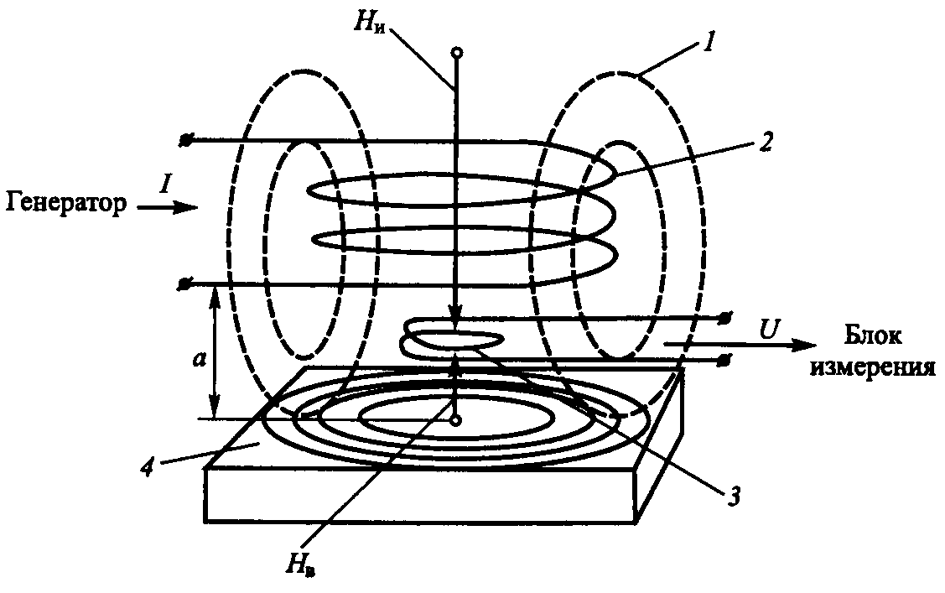
При диагностировании нефтегазового оборудования с применением вихретокового вида контроля обычно применяют накладные трансформаторные преобразователи карандашного типа. Схема контроля с использованием таких преобразователей приведена на рис. Вихревые токи в объекте контроля возбуждаются с помощью индуктивной катушки. Напряженность магнитного поля, создаваемого индуктивной катушкой, составляет Н_{и}, напряженность встречного магнитного поля, создаваемого вихревыми токами, - Н_{в}. Результаты взаимодействия этих полей регистрируют с помощью измерительной катушки.
1 – силовые линии; 2 – индуктивная катушка; 3 – измерительная катушка; 4 – контролируемый объект.
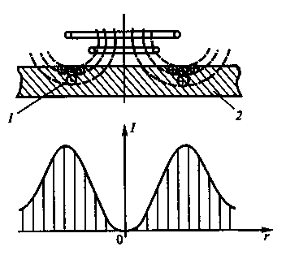
Распределение плотности вихревых токов:

1 - вихревые токи;

2 - объект контроля.

Плотность вихревых токов имеет неравномерное распределение в объекте контроля. Плотность максимальна на поверхности объекта в контуре, диаметр которого близок к диаметру контура возбуждающей катушки, и убывает до нуля на оси катушки при увеличении расстояния r. С увеличением глубины объекта контроля плотность вихревых токов также убывает. На рис. приведены разрез объекта контроля по оси возбуждающей катушки и соответствующая эпюра распределения плотности вихревых токов в зависимости от удаления r от оси катушки.
Глубина проникновения вихревых токов в объект контроля зависит от конструкции вихретокового преобразователя, формы объекта контроля и интенсивности затухания на глубине. Для накладного вихретокового преобразователя глубина проникновения $δ$ вихревых токов в объект контроля, в глубине которого плотность вихревых токов в 2,7183 раза (в е раз) меньше, чем на поверхности, может быть ориентировочно определена по формуле
$δ=\sqrt{2}⋅\frac{r}{β}$,
где r - радиус эквивалентного витка обмотки преобразователя; $β$ - обобщенный параметр вихретокового контроля, характеризующий свойства преобразователя и условия контроля
$β=R⋅\sqrt{w⋅μ_{0}⋅μ⋅σ}$,
где w - круговая частота тока возбуждения; $μ_{0}=4⋅π⋅{\text{10}}^{−6}$ - магнитная постоянная; $μ$ - магнитная проницаемость среды; $σ$ - удельная электрическая проницаемость среды.
Глубина проникновения вихревых токов обусловливает соответственно и максимальную глубину залегания выявленных дефектов. Наиболее уверенно при вихретоковом контроле электропроводящих материалов выявляются поверхностные трещины, где плотность вихревых токов максимальна, а также подповерхностные трещины и пустоты, глубина залегания которых обычно не превышает 3...4 мм.
Помимо обнаружения дефектов вихретоковый вид неразрушающего контроля широко применяют в целях структуроскопии для контроля физико-механических свойств объектов, связанных со структурой, химическим составом и внутренними напряжениями их материалов. Кроме того, вихретоковые приборы и установки используют для контроля размеров объекта, параметров его вибрации, обнаружения электропроводящих объектов (металлоискатели) и других целей.
Достоинствами вихретокового контроля являются сравнительная простота, высокая производительность и чувствительность. Важным достоинством вихретокового контроля является также то, что его можно проводить при отсутствии непосредственного контакта между преобразователем и объектом контроля. Наличие изоляционных и лакокрасочных покрытий, толщина которых не превышает предельную величину, а также загрязнение поверхности проведению контроля не препятствуют.
Вихретоковый метод эффективно используют для контроля металлоконструкций технологического оборудования в зонах концентрации напряжений, в первую очередь в околошовных зонах сварных швов, а также для контроля валов, штоков, гильз и других подобных деталей, имеющих концентраторы напряжений в виде шпоночных пазов, галтелей, проточек, резьб и др. Вместе с тем этот метод не применяют для контроля самих сварных швов с неудаленным усилением, поэтому при диагностировании сосудов и аппаратов нефтегазовой промышленности вихретоковый контроль целесообразно использовать в сочетании с ультразвуковым, радиационным или акустико-эмиссионным методами.

3. Контроль ударной вязкости сварных соединений
1.1. При испытании на ударный изгиб определяют ударную вязкость или работу удара, или процентное соотношение хрупкой и вязкой составляющих поверхности излома для металла шва, наплавленного металла, зоны сплавления и различных участков околошовной зоны при толщине основного металла 2 мм и более.
Ударную вязкость определяют в Дж/см² (кгсм/см²), если нет указаний в соответствующих стандартах или другой НТД.
1.2. Для испытания применяют образцы с V-образным надрезом или образцы с U-образным надрезом. Предпочтительными являются образцы с V-образным надрезом.
1.3. Условное обозначение ударной вязкости или работы удара включает: символ ударной вязкости (КС) или работы удара (К); вид надреза (концентратора) (U, V); температуру испытания (температуру 20 С не проставляют); максимальную энергию удара маятника (максимальную энергию 300 Дж не проставляют); тип образца; место расположения надреза (Ш-шов, ЗС-зона сплавления, ЗТВ-зона термического влияния, t-расстояние от границы сплавления до оси надреза). Значение tоговаривают в стандартах или другой технической документации. При расположении надреза поперек металла шва, зоны сплавления или зоны термического влияния в конце обозначения ставят букву П.
Примеры условных обозначений:
1. Ударная вязкость, определяемая на образце, при температуре 100С, при максимальной энергии удара маятника 150 Дж, с надрезом вида U, расположенным по зоне сплавления: KCU⁺¹⁰⁰150 УПЗС.
2. Ударная вязкость, определяемая на образце, при температуре минус 40 С, при максимальной энергии удара маятника 50 Дж, с надрезом вида V, расположенным по зоне термического влияния на расстоянии (t мм) от границы сплавления до оси надреза: KCV⁻⁴⁰ 50 XI 3TBt.
3. Ударная вязкость, определяемая на образце, при температуре 20 С, при максимальной энергии удара маятника 300 Дж, с надрезом вида U, расположенным по металлу шва: KCUШ.
4. Ударная вязкость на образце, при температуре 20 С, при максимальной энергии удара маятника 300 Дж, с надрезом вида V, расположенным поперек металла шва: KCVШ П.
1.4. Образцы различных типов дают несравнимые между собой результаты испытаний. Для отдельных случаев могут быть экспериментально установлены частные переводные коэффициенты.
5.5. При испытании на ударный изгиб должны применяться образцы с максимально возможной для данной толщины основного металла шириной.
Выпуклость шва на всех образцах удаляют до уровня основного металла. При наличии в сварном соединении смещения кромок (см. черт. 2) он удаляется механическим путем.
5.6. В зависимости от цели испытания надрез располагают по металлу шва, по зоне сплавления и в различных участках металла околошовной зоны на расстоянии t от границы сплавления Место расположения надреза и расстояние t от границы сплавления до оси надреза оговаривают в НТД.
При испытании металла околошовной зоны при сварке давлением расстояние t отсчитывают от оси шва.
5.7. Разметку для нанесения надреза производят по макрошлифам, расположенным на гранях образца или заготовки для образцов. Расположение надреза должно соответствовать п. 5.6. Все образцы вырезают поперек испытуемого участка сварного соединения.
Схему расположения образцов при испытании металла околошовной зоны для стыковых соединений и металла шва и околошовной зоны при испытании тавровых и нахлесточных соединений оговаривают в стандартах или другой технической документации.

БИЛЕТЫ К ДИФФЕРЕНЦИРОВАННОМУ ЗАЧЁТУ
по дисциплине
«ДИАГНОСТИКА И КОНТРОЛЬ СОСТОЯНИЯ ОБОРУДОВАНИЯ»

БИЛЕТ 1.
1.Техническая диагностика как наука. Исторические этапы развития. Цели и задачи.
Методы и средства.
- Чувствительность методов капиллярного контроля.
- Датчик Холла.
БИЛЕТ 2.
- Дефекты в металлах и их классификация.
- Основные характеристики эхо-метода акустического контроля и дефектоскопов,
действующих на его основе.
3. Пробное давление при гидроиспытаниях оборудования.
БИЛЕТ 3.
1. Выбор метода неразрушающего контроля.
- Акустическая эмиссия при статическом и циклическом нагружении металлов.
3.Принцип действия усиливающих экранов при радиационном контроле.
БИЛЕТ 4.
- Гидравлические испытания сосудов давления.
2.Технология и чувствительность магнитопорошкового метода контроля.
- Принцип работы тензорезистора.
БИЛЕТ 5.
- Физические основы методов и технология радиационной дефектоскопии.
- Дефекты сварных соединений.
- Виброхарактеристики методов и объектов контроля.
БИЛЕТ 6.
1. Технология капиллярного контроля.
2. Преобразователи тепловых величин.
3. Магнитная толщинометрия.
БИЛЕТ 7.
1. Физические основы и методы ультразвуковой дефектоскопии.
2. Масс-спектрометрический метод течеискания.
3. Эталонные образцы сравнения при радиографическом контроле.
БИЛЕТ 8.
- Акустическая эмиссия.
2. Устройство и принцип работы рентгеновской трубки.
3. Эксплуатационные дефекты.
БИЛЕТ 9.
- Физические основы магнитной структуро- и дефектоскопии.
- Мостовая схема подключения тензорезисторов.
- Характеристики фотоплёнок, используемых в радиационном контроле.
БИЛЕТ 10.
1. Физические основы методов и технология радиационной дефектоскопии.
2. Выбор метода вибродиагностики.
3. Магнитная толщинометрия
БИЛЕТ 11.
1. Диагностирования сосудов, работающих под давлением. Методы
течеискания.
2. Теорема Снеллиуса.
3. Прогнозирование остаточного ресурса оборудования.
БИЛЕТ 12.
- Технологии ультразвукового контроля.
- Алгоритм проведения технического диагностирования объектов.
- Фильтрующие суспензии для капиллярного контроля.
БИЛЕТ 13.
1. Физические основы методов и технология радиационной дефектоскопии.
2. Контроль механических характеристик сварных соединений сосудов,
работающих под давлением.
3. Пьезоэлектрические преобразователи.
БИЛЕТ 14.
- Контроль напряжённо-деформированного состояния объекта на основе тензометрирования.
2. Чувствительность методов неразрушающего контроля.
3. Параметры акустической эмиссии.
БИЛЕТ 15.
1. Визуально-измерительный контроль сварных соединений.
- Область применения и физические основы радиоволнового контроля.
- Пьезоэффект.
БИЛЕТ 16.
- Контроль сварных соединений сосудов, работающих под давлением.
- Технология и оборудование теплового контроля.
- Зеркальный метод ультразвукового контроля.
БИЛЕТ 17.
- Физические основы и методы ультразвуковой дефектоскопии.
- Вихретоковый контроль.
- Контроль ударной вязкости сварных соединений.

